УТВЕРЖДЕНО
38422703.425730.011.ИЗ.09.19-ЛУ

ИНФОРМАЦИОННАЯ СИСТЕМА «ЦУ РС ЕГИСЗ»
ПОДСИСТЕМА «УЧЕТ СМЕРТНОСТИ И РОЖДАЕМОСТИ НАСЕЛЕНИЯ ХАНТЫ-МАНСИЙСКОГО АВТОНОМНОГО ОКРУГА - ЮГРЫ»
Модуль «Администратор МО»
Руководство пользователя
38422703.425730.011.ИЗ.09.19
Листов 137

2024

Настоящий документ содержит общее описание основных действий пользователя при работе с модулем «Администратор МО» подсистемы «Учет смертности и рождаемости населения Ханты-Мансийского автономного округа – Югры» (далее – подсистема) информационной системы «ЦУ РС ЕГИСЗ» версия 2.66.0.

ВВЕДЕНИЕ 5
Область применения 5
Краткое описание возможностей 5
Уровень подготовки пользователей 5
Перечень эксплуатационной документации 5
1. НАЗНАЧЕНИЕ И УСЛОВИЯ ПРИМЕНЕНИЯ ПОДСИСТЕМЫ 6
1.1. Назначение подсистемы 6
1.2. Условия применения подсистемы 6
2. ПОДГОТОВКА К РАБОТЕ 7
2.1. Вход в приложение через Госуслуги 7
2.2. Получение доступа к подсистеме 11
3. АВТОРИЗАЦИЯ ПОЛЬЗОВАТЕЛЯ 15
4. ОПИСАНИЕ РАБОТЫ ПОЛЬЗОВАТЕЛЯ В ПОДСИСТЕМЕ 17
4.1. Справочники подсистемы 17
4.1.1. Справочник МО 17
4.1.2. Справочник пользователей подсистемы 36
4.2. Списки МС 43
4.2.1. Список умерших 44
4.2.2. Список умерших в перинатальном периоде 48
4.2.3. Список родившихся 49
4.2.4. Список умерших на подпись 49
4.2.5. Список умерших в перинатальном периоде на подпись 50
4.2.6. Список родившихся на подпись 52
4.2.7. Список МСС и МСПС в ВИМИС 53
4.3. Описание работы со свидетельствами 60
4.3.1. Просмотр свидетельств 60
4.3.2. Подпись медицинского свидетельства электронной подписью 65
4.4. Взаимодействие с интеграционной шиной здравоохранения ХМАО-Югры 77
4.4.1. РЭМД. Список электронных медицинских документов, выгруженных в РЭМД через РВИМИС 77
4.4.2. РЭМД. Список электронных медицинских документов, загруженных из РЭМД через РВИМИС 95
4.4.3. РЭМД. Список электронных медицинских документов, загруженных из РЭМД………………………………………………………………………………………..100
4.5. Конструктор отчетов 102
4.5.1. Виды отчетов 103
4.5.2. Структура отчетов 103
4.5.3. Настройка отчета 104
4.5.4. Работа с формой детализации отчета 105
4.5.5. Сохранение макета отчета 109
4.5.6. Экспорт отчета 109
4.5.7. Выгрузка данных из формы детализации отчета 109
4.5.8. Сохранить созданный отчет как новый 110
4.5.9. Создание нового пользовательского отчета из списка отчетов 111
4.6. Информация 111
4.7. Новости 112
4.8. Печать пустого бланка МС 115
4.9. Личный кабинет пользователя 117
4.9.1. Данные пользователя 117
4.9.2. Смена профиля 119
4.10. Завершение работы 119
5. АВАРИЙНЫЕ СИТУАЦИИ 120
6. РЕКОМЕНДАЦИИ ПО ОСВОЕНИЮ 121
ПРИЛОЖЕНИЕ А. СПРАВОЧНОЕ 122
ПРИЛОЖЕНИЕ Б. ОПИСАНИЕ ПРОЦЕССА ПРИСВОЕНИЯ РОЛЕЙ ПОЛЬЗОВАТЕЛЯМ ПОДСИСТЕМЫ 123
ПРИЛОЖЕНИЕ В. ОПИСАНИЕ ПРОВЕРКИ МАССОВОЙ ПОДПИСИ МС ЭП……….127
ПРИЛОЖЕНИЕ Г. ОПИСАНИЕ ПРОЦЕССА СВЕРКИ ДАННЫХ ПОЛЬЗОВАТЕЛЯ О ТРУДОУСТРОЙСТВЕ В ПОДСИСТЕМЕ С ДАННЫМИ В МТБЗ (ФРМР) 129

ВВЕДЕНИЕ

Область применения
Модуль «Администратор МО» применяется в сфере медицинского обслуживания.

Краткое описание возможностей
Модуль «Администратор МО» выполняет следующие функции администрирования подсистемы:
- редактирование данных МО администратора: общие сведения, список отделений, список сотрудников, адреса прикреплений;
- регистрация пользователей: Врач МСС, Врач МСПС, Врач МСР, проверяющие МСС, МСПС, МСР;
- просмотр структуры МО (отделений, сотрудников), в котором работает администратор МО;
- распределение прав (ролей) пользователей;
- просмотр аналитических отчетов;
- просмотр списка электронных медицинских документов.

Уровень подготовки пользователей
Пользователями модуля являются сотрудники БУ «Медицинский информационно-аналитический центр» (далее – МИАЦ), занимающиеся настройкой подсистемы.
Функции модуля ориентированы на пользователя, который имеет элементарные навыки работы с web-браузерами.

Перечень эксплуатационной документации
Для ознакомления с модулем «Администратор МО» необходимо изучить общее описание подсистемы 38422703.425730.011.ПД.04.2 и настоящее руководство пользователя.
- НАЗНАЧЕНИЕ И УСЛОВИЯ ПРИМЕНЕНИЯ ПОДСИСТЕМЫ
  - Назначение подсистемы
Подсистема предназначена для:
  - учета смертности населения ХМАО в соответствии с приказом Минздравсоцразвития России от 26 декабря 2008 года №782н «Об утверждении и порядке ведения медицинской документации, удостоверяющей случаи рождения и смерти»;
  - учета рождаемости населения ХМАО в соответствии с приказом от 27 декабря 2011 года N 1687н «О медицинских критериях рождения, форме документа о рождении и порядке его выдачи»;
  - формирования медицинского свидетельства о смерти и рождаемости на печать;
  - формирования аналитических срезов по смертности и рождаемости населения ХМАО;
  - повышения эффективности взаимодействия МО и руководства региона;
  - обмена данными с органами ЗАГС.
Объектами использования подсистемы являются МО всего региона, ЗАГС, Департамент здравоохранения региона, МИАЦ.
  - Условия применения подсистемы
Модуль «Администратор МО» будет функционировать в следующих браузерах:
  - Mozilla FireFox (версия 39 и выше);
  - Opera (версия 30 и выше);
  - Google Chrome (версия 44 и выше).
- ПОДГОТОВКА К РАБОТЕ
Для начала работы в web-приложении необходимо в браузере перейти по ссылке: https://demography.miacugra.ru/. При этом откроется стартовая страница приложения (Рисунок 1).
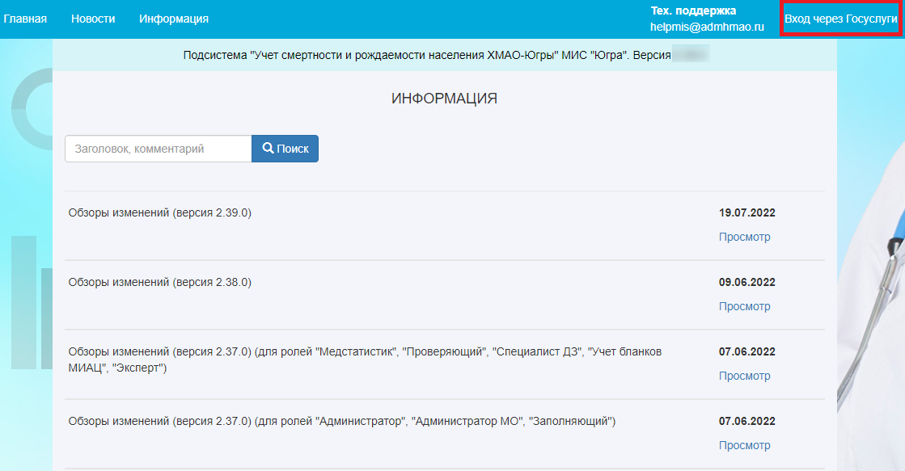
Рисунок 1 – Стартовая страница web-приложения
  - Вход в приложение через Госуслуги
Для продолжения работы в web-приложении необходимо на стартовой странице нажать кнопку «Вход через Госуслуги». Произойдет автоматическая переадресация пользователя на страницу Единого сервиса авторизации пользователей системы здравоохранения ХМАО-Югры (Рисунок 2).
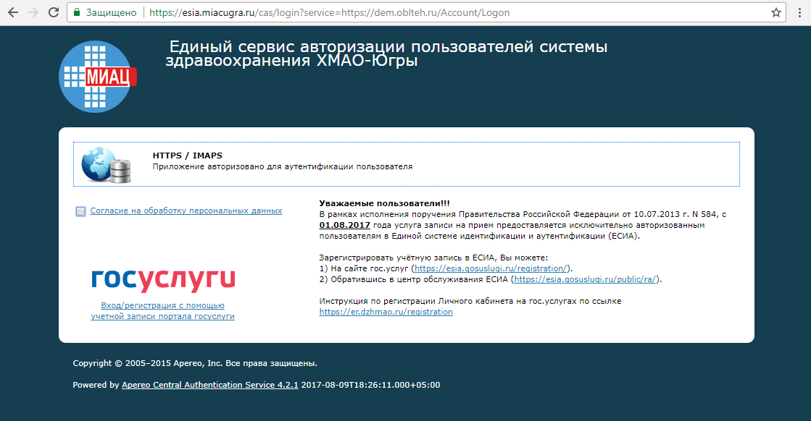
2
1
Рисунок 2 – Единый сервис авторизации пользователей системы здравоохранения ХМАО-Югры
На данной странице необходимо:
- Поставить флажок в строке «Согласие на обработку персональных данных». Ознакомиться с текстом согласия можно перейдя по ссылке «Согласие на обработку персональных данных». В открывшемся окне нажать кнопку «ОК» (Рисунок 3).
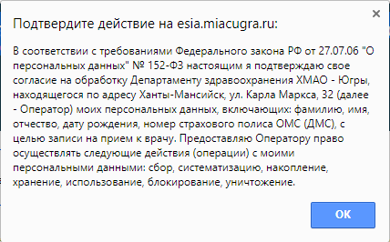
Рисунок 3 – Подтверждение действия
- Перейти по ссылке «Вход/регистрация с помощью учетной записи портала госуслуги». В открывшемся окне необходимо ввести данные учетной записи пользователя с портала госуслуг: «Мобильный телефон или почта» и «Пароль», затем нажать кнопку «Войти» (Рисунок 4).
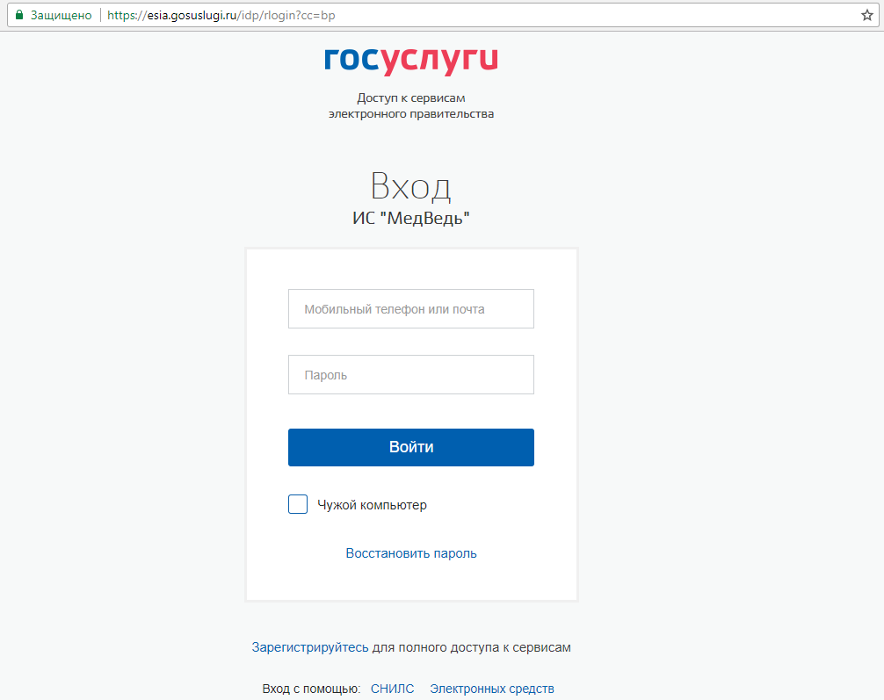
Рисунок 4 – Окно авторизации пользователя через портал госуслуг
При первой попытке авторизации пользователя в ЕСИА необходимо предоставить ИС «МедВедь» Департамента здравоохранения ХМАО-Югры права на обработку данных учетной записи, для этого нажать кнопку «Предоставить» (Рисунок 5).
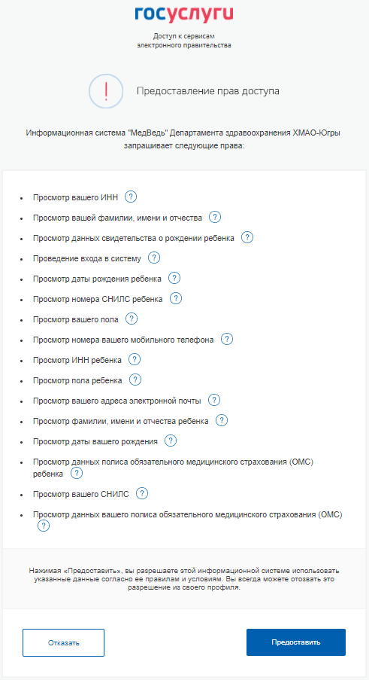
Рисунок 5 – Предоставление прав доступа
В случае успешной авторизации пользователя на экране отобразится страница, содержащая панель с кнопками главного меню, соответствующая назначенным правам пользователя (Рисунок 6). Под панелью главного меню отображается наименование и версия подсистемы (Рисунок 6).
Рисунок 6 – Панель главного меню
  - Получение доступа к подсистеме
ВНИМАНИЕ!!! Раздел только для пользователей без доступа к подсистеме.
Если для пользователя не была создана учетная запись в подсистеме, то при входе в подсистему через портал Госуслуг перед пользователем в верхней части экрана появится сообщение о том, что необходимо подать заявку на получение доступа (Рисунок 7).
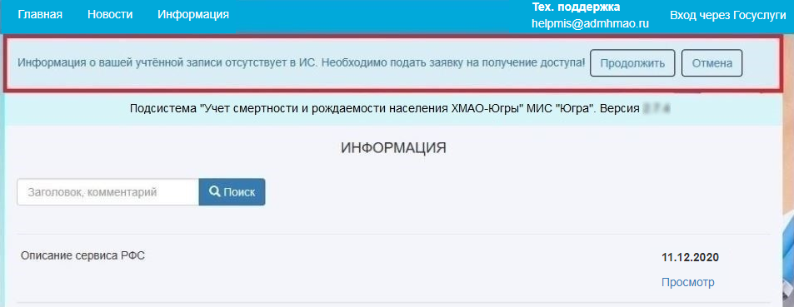
Рисунок 7 – Сообщение о необходимости подачи заявки для доступа к подсистеме
Нажав кнопку «Продолжить», перед пользователем появится окно заполнения данных заявки с предзаполненными личными данными, полученными из Госуслуг (Рисунок 8). В случае же нажатия кнопки «Отмена», произойдет выход из подсистемы (Рисунок 157), после чего пользователь будет возращен на стартовую страницу web-приложения (Рисунок 1).
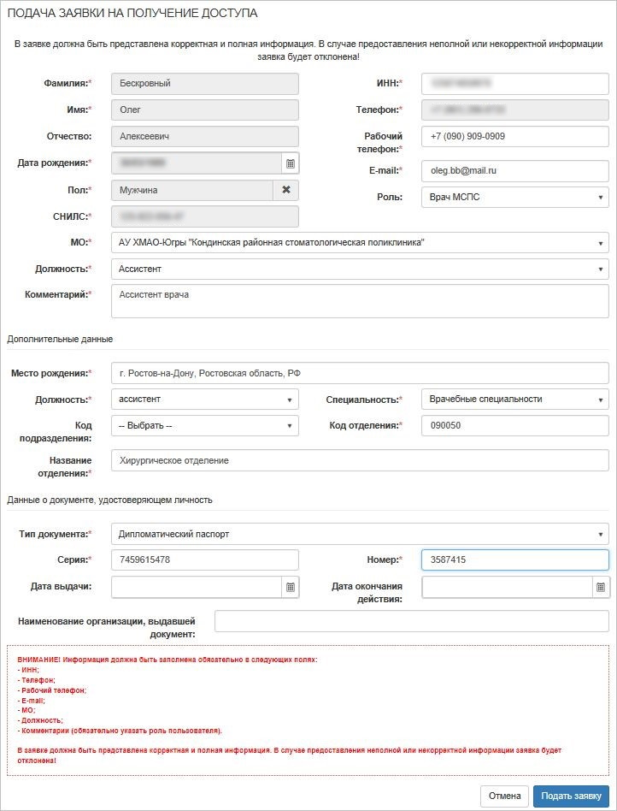
Рисунок 8 – Форма заполнения заявки
Заполнив все обязательные поля заявки, пользователь нажимает кнопку «Подать заявку», после чего подсистема возвращает его на стартовую страницу (Рисунок 1), где в верхней части экрана будет сообщение о том, что пользователь успешно добавлен (Рисунок 9).
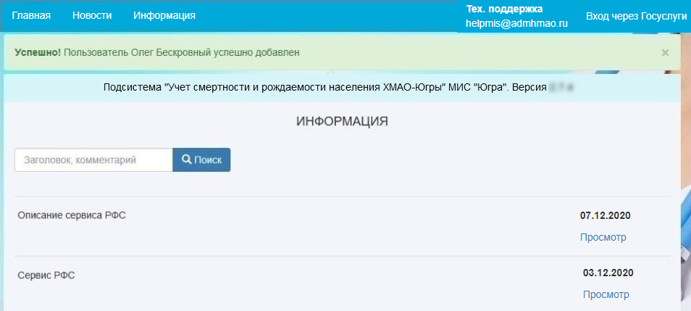
Рисунок 9 – Окно с сообщением о том, что пользователь успешно добавлен
Если пользователь с неподтвержденным доступом попытается войти в подсистему, то перед ним появится сообщение о том, что его заявка находится на рассмотрении (Рисунок 10).
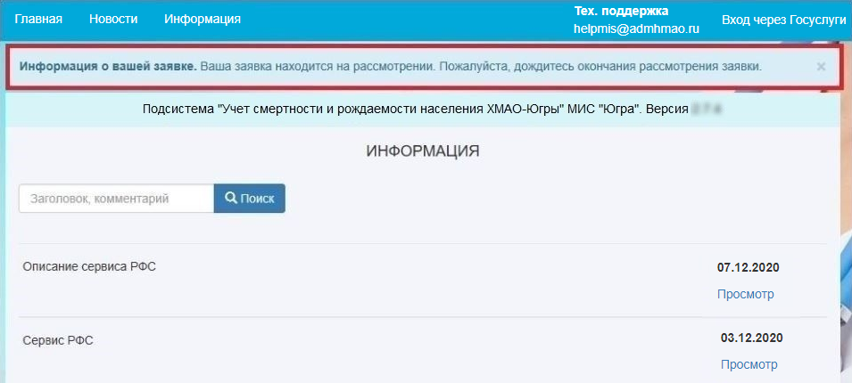
Рисунок 10 – Сообщение о том, что заявка находится на рассмотрении у администратора
В случае подтверждения заявки перед пользователем откроется окно с панелью главного меню подсистемы (Рисунок 6), либо же, в случае запрета доступа, появится сообщение в верхней части экрана о том, что доступ запрещен и необходимо обратиться к администратору ИС (Рисунок 11).
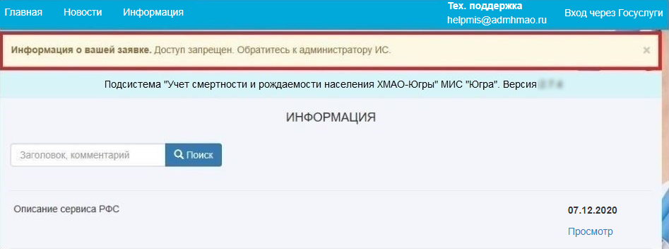
Рисунок 11 – Сообщение о запрете доступа к подсистеме
- АВТОРИЗАЦИЯ ПОЛЬЗОВАТЕЛЯ
Для авторизации пользователя в подсистеме требуется на стартовой странице подсистемы нажать кнопку «Вход через Госуслуги» (Рисунок 1). В результате откроется окно авторизации пользователя через портал Госуслуг (Рисунок 12).
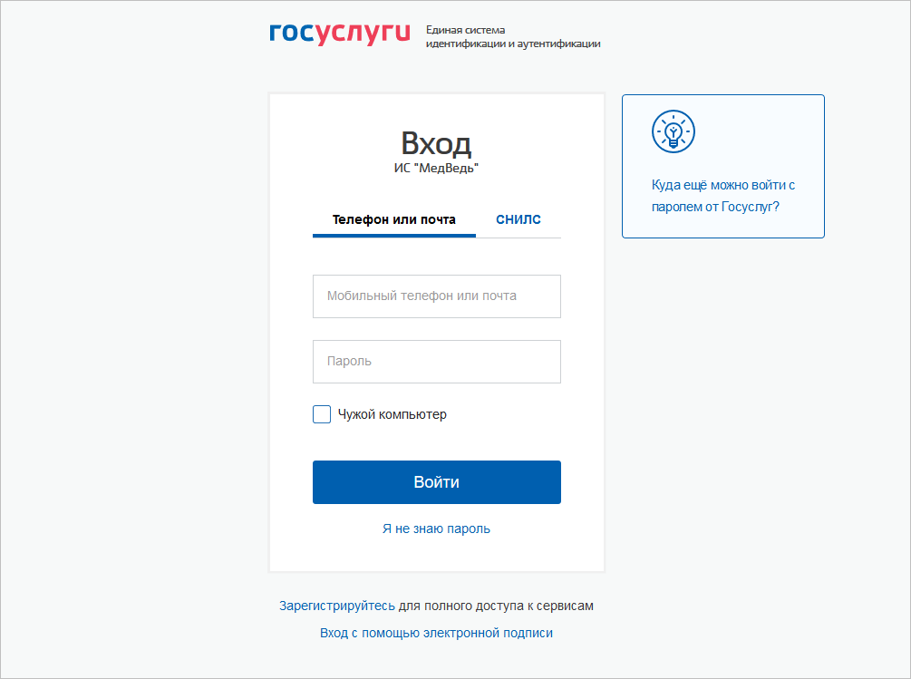
Рисунок 12 – Окно авторизации пользователя
В открывшемся окне пользователю необходимо ввести данные учетной записи пользователя с портала госуслуг: «Мобильный телефон или почта»/«СНИЛС» и «Пароль», затем нажать кнопку «Войти» (Рисунок 12).
В случае успешной авторизации откроется основное рабочее окно подсистемы (Рисунок 6). При ошибке в авторизационных данных появится сообщение о том, что введено неверное имя пользователя или пароль (Рисунок 13).
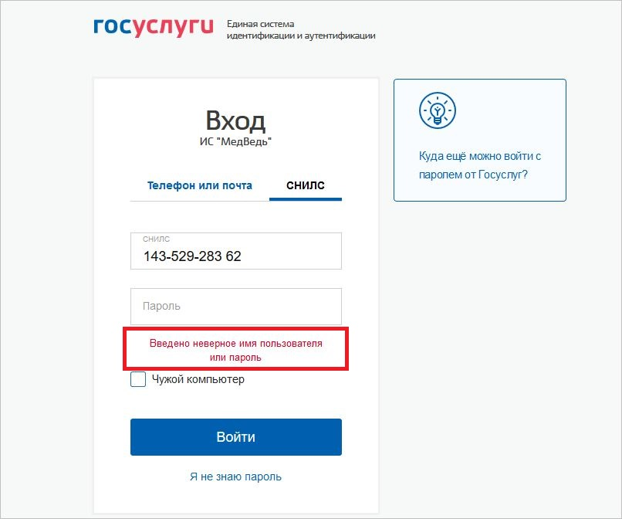
Рисунок 13 – Ошибка ввода авторизационных данных
- ОПИСАНИЕ РАБОТЫ ПОЛЬЗОВАТЕЛЯ В ПОДСИСТЕМЕ
  - Справочники подсистемы
    - Справочник МО
Для работы со справочником МО требуется в меню «Справочники» (Рисунок 6) выбрать «Справочник МО» и на экране отобразится окно справочника медицинских организаций (Рисунок 14).
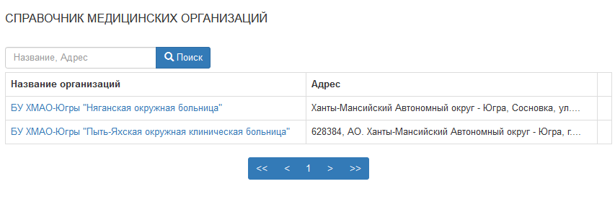
Рисунок 14 – Окно справочника МО
Для просмотра и редактирования МО следует нажать на название медицинской организации, которую необходимо отредактировать (Рисунок 14) и на экране отобразится окно редактирования МО (Рисунок 15).
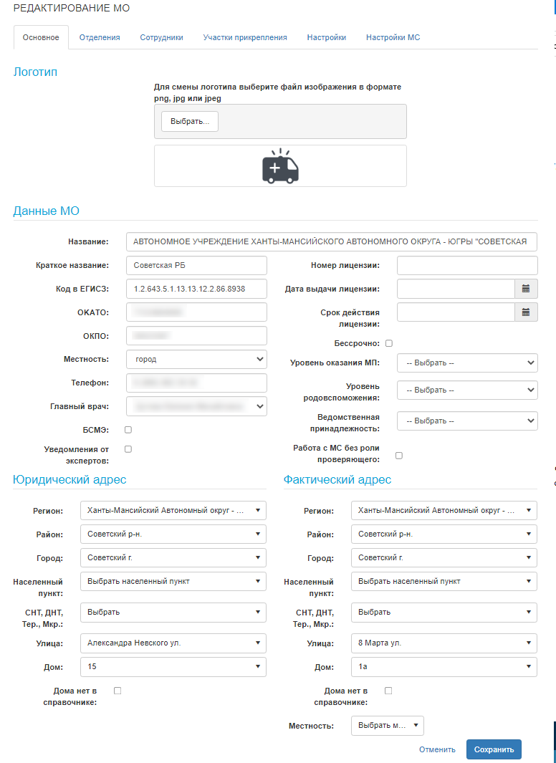
Рисунок 15 – Окно добавления нового/редактирования существующего МО
На форме «Редактирование МО» имеется поле «Работа с МС без роли проверяющего» (Рисунок 15). Врачи, работающие в МО с данной отметкой, при создании/редактировании МС могут переводить свидетельства в статус «К печати».
ВНИМАНИЕ!!! При установке отметки в поле «БСМЭ», для пользователей МО будет доступна следующая функциональность: для пользователей с ролями «Врач МСС»/ «Врач МСПС» в списках умерших и умерших в перинатальном периоде в расширенном фильтре будет отображаться поле «Просмотр всех МС(БСМЭ):».
Раздел «Логотип» предназначен для хранения и отображения логотипа МО на печатных формах МС с ЭП. Если для МО еще не выбран логотип отображается надпись «У данной МО еще нет логотипа, выберите файл изображения для загрузки в формате png, jpg или jpeg» (Рисунок 15). Для добавления логотипа МО необходимо:
- в разделе «Логотип» нажать на кнопку «Выбрать» (Рисунок 16);
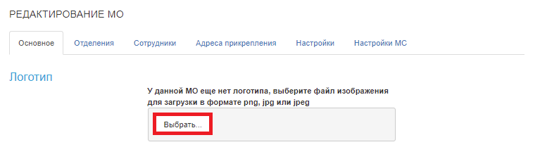
Рисунок 16 – Окно «Редактирование МО». Раздел «Логотип». Кнопка «Выбрать»
- в открывшемся окне выбрать файл (в формате png, jpg или jpeg) с изображением рисунка и нажать на кнопку «Открыть» (Рисунок 17);
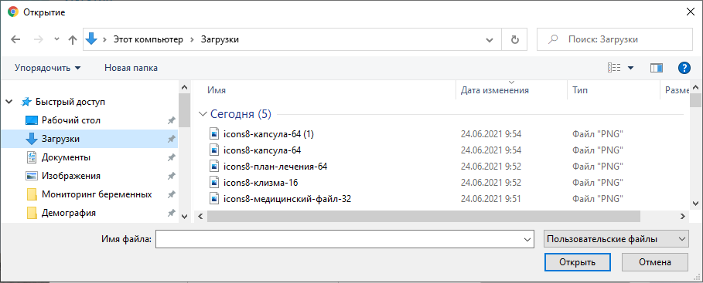
Рисунок 17 – Окно выбора файла на локальном ресурсе
- далее выбранный файл появится в разделе «Логотип» (Рисунок 18);
- для сохранения логотипа следует нажать на кнопку «Сохранить логотип», либо «Очистить», если требуется выбрать иной файл (Рисунок 18).
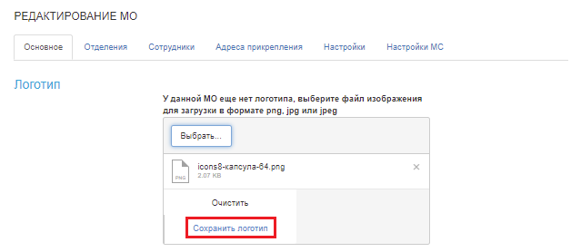
Рисунок 18 – Окно «Редактирование МО». Раздел «Логотип». Кнопка «Сохранить логотип»
В результате изображение логотипа появится на вкладке «Основное» в разделе «Логотип» (Рисунок 19). Также данное изображение будет доступно на печатных формах МС с ЭП для данной МО.
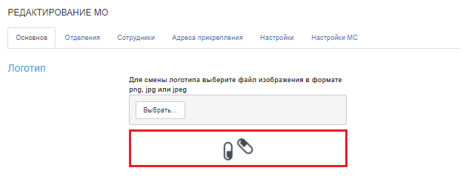
Рисунок 19 – Окно «Редактирование МО». Раздел «Логотип». Отображение логотипа
      - Вкладка «Отделения»
Для добавления отделений необходимо для выбранной МО перейти на вкладку «Отделения» (Рисунок 20).
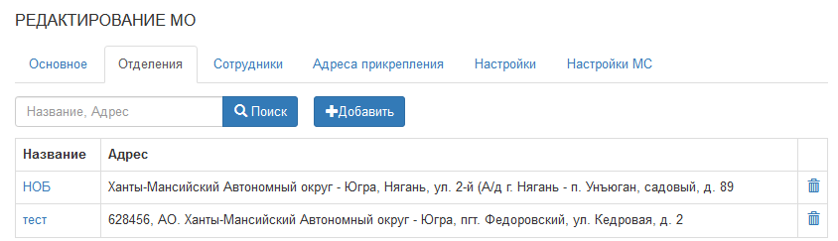
Рисунок 20 – Вкладка «Отделения»
Для добавления нового отделения МО необходимо нажать кнопку «Добавить» (Рисунок 20). В результате будет открыто окно добавления отделения, в котором следует заполнить все требуемые поля и нажать кнопку «Сохранить» (Рисунок 21).
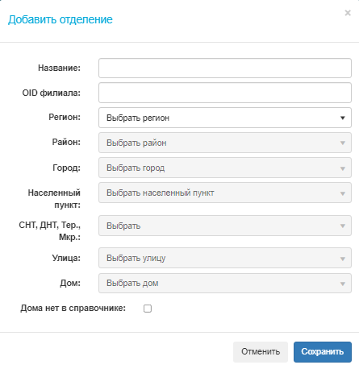
Рисунок 21 – Окно добавления нового отделения МО
Для редактирования уже добавленного отделения МО необходимо, выбрав нужное значение, щелкнуть по нему и откроется окно «Редактирования отделения», которое по функционалу аналогично окну добавления нового отделения МО (Рисунок 21).
Для удаления отделения МО следует в строке соответствующего отделения нажать кнопку .
      - Вкладка «Сотрудники»
Вкладка «Сотрудники» предназначена для настройки списка сотрудников МО. Переход на вкладку осуществляется щелчком по вкладке в окне добавления/редактирования записи справочника МО (Рисунок 22).
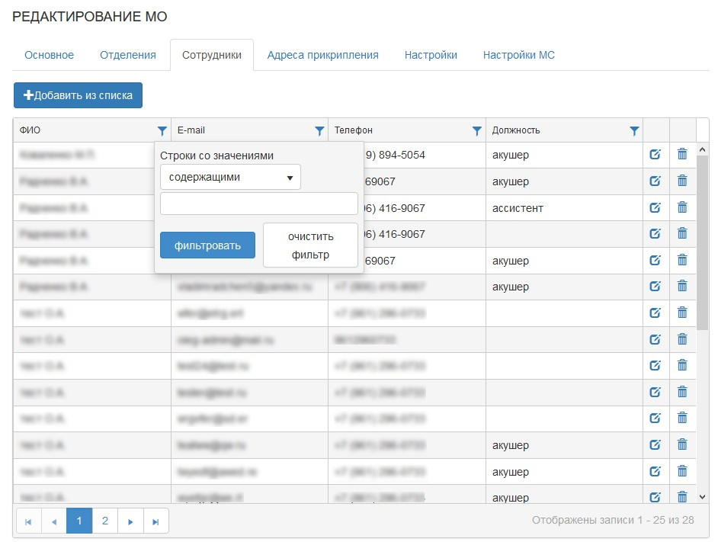
Рисунок 22 – Окно редактирования МО. Вкладка «Сотрудники»
Список можно сортировать по одному из полей списка, для этого необходимо щелкнуть левой кнопкой мыши на название поля, в результате чего отобразится значок сортировки (по возрастанию)/(по убыванию) (Рисунок 22).
К записям списка можно применять фильтры, которые устанавливаются для каждого поля щелчком на элементе . После установки критериев фильтрации необходимо нажать «Фильтровать» (Рисунок 22), в результате чего отобразится список, который будет содержать записи, удовлетворяющие заданным критериям.
Для добавления сотрудника МО необходимо нажать кнопку «Добавить из списка» и в открывшемся окне заполнить требуемые поля путем выбора данных из выпадающих списков (Рисунок 23). Если для должности установлена отметка в поле «Устанавливать в МС для проверяющего», то эта должность будет прописываться в МС для проверяющего автоматически.
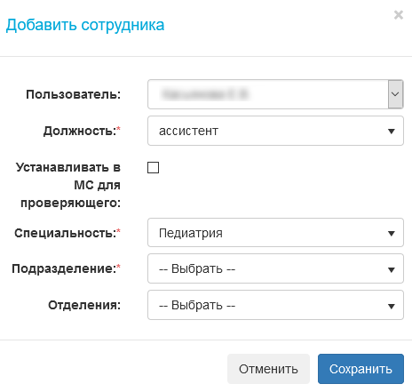
Рисунок 23 – Добавление сотрудника МО
Если при сохранении выявлено, что в МО для выбранного пользователя уже есть выбранная должность отображать сообщение: «В выбранной МО у пользователя уже есть указанная должность» (Рисунок 24).
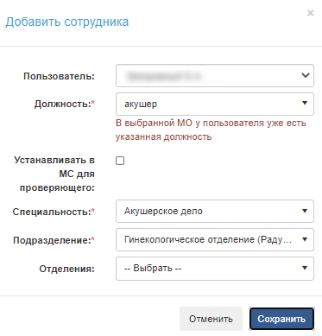
Рисунок 24 – Пример формы добавления сотрудника с блокирующим сообщением
Сохранение записи и переход к списку сотрудников осуществляется по нажатию на кнопку «Сохранить» (Рисунок 23).
Редактирование записи осуществляется щелчком на элементе (Рисунок 22). Процедура редактирования аналогично описанной выше процедуре добавления сотрудника МО.
Удаление записи «Сотрудник МО» осуществляется кнопкой (Рисунок 22).
      - Вкладка «Участки прикрепления»
Вкладка «Участки прикрепления» предназначена для добавления участков прикрепления (с адресами), прикрепленных к МО.
Для добавления нового участка прикрепления необходимо нажать кнопку «Добавить» на вкладке «Участки прикрепления» (Рисунок 25).
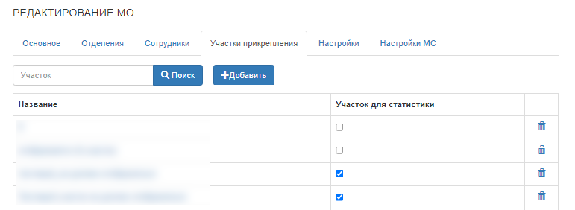
Рисунок 25 – Вкладка «Участки прикрепления»
В результате откроется окно «Добавить участок прикрепления», в котором пользователю требуется заполнить сведения по наименованию участка прикрепления и нажать на кнопку «Сохранить» (Рисунок 26).
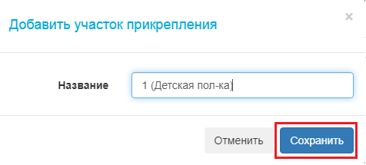
Рисунок 26 – Окно «Добавить участок прикрепления». Кнопка «Сохранить»
Далее откроется окно «Редактирование участка прикрепления», в котором следует добавить адрес прикрепления по кнопке «Добавить», а также в случае необходимости установить отметку в поле «Для статистики» (Рисунок 27).
При установке отметки в поле «Для статистики» (Рисунок 27), в свидетельствах с таким адресом прикрепления поле «МО прикрепления» автоматически заполняться не будет, но пользователь с ролью «Медстатистик» будет видеть такие свидетельства в списке МС.
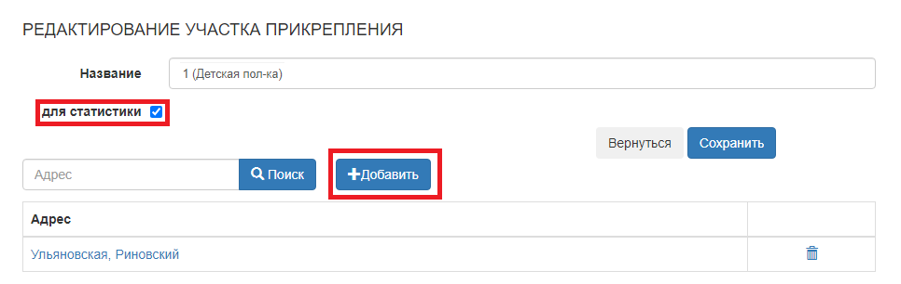
Рисунок 27 – Окно «Редактирование участка прикрепления». Поле «Для статистики». Кнопка «Добавить»
В результате откроется окно «Добавить адрес прикрепления», в котором необходимо заполнить требуемые поля (Рисунок 28). Адрес вводится аналогично всем адресам подсистемы (с помощью КЛАДР). Ограничение улицы может быть:
- в виде одного дома – поле «Дом»;
- в виде корпуса – поле «Корпус»;
- в виде строения – поле «Строение»;
- в виде выборки четных или нечетных домов улицы – поле «Тип строение»;
- в виде диапазона домов – кнопка «Добавить», ввод данных в поле «Дома от», «Дома по».
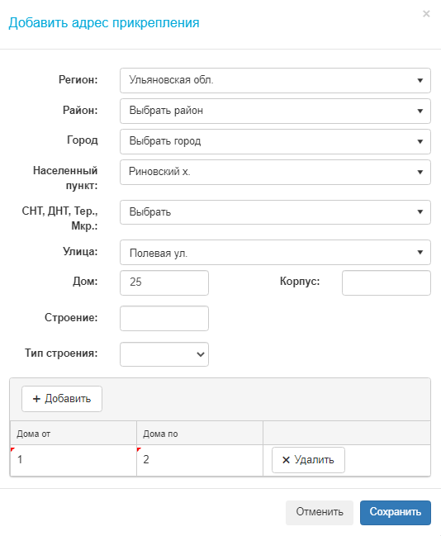
Рисунок 28 – Окно «Добавить адрес прикрепления»
Также возможен ввод нескольких диапазонов домов для одной улицы (Рисунок 29).
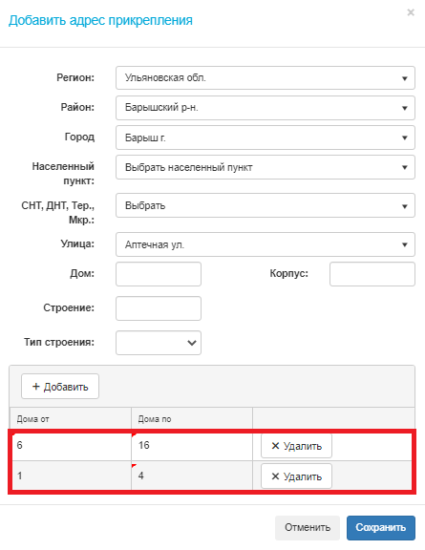
Рисунок 29 – Окно «Добавить адрес прикрепления». Отображение нескольких диапазонов домов для одной улицы
ВНИМАНИЕ!!! В поле «Дом» допускается вводить как числовые, так и буквенные значения, например, 11А.
После введения всех данных по адресу прикрепления необходимо сохранить их, нажав кнопку «Сохранить» (Рисунок 28).
Далее откроется окно «Редактирование участка прикрепления», в котором отобразится добавленный адрес. Для сохранения внесенных изменений необходимо нажать кнопку «Сохранить» (Рисунок 30).
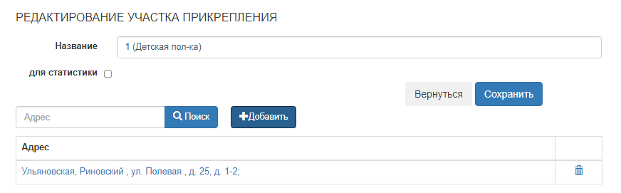
Рисунок 30 – Окно «Редактирование участка прикрепления». Отображение добавленного адреса. Кнопка «Сохранить»
ВНИМАНИЕ!!! На форме «Редактирование участка прикрепления» возможен ввод нескольких улиц для одного участка прикрепления (Рисунок 31).
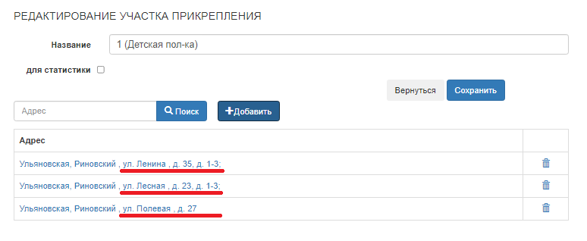
Рисунок 31 – Окно «Редактирование участка прикрепления». Отображение нескольких добавленных улиц
В результате добавленные сведения будут сохранены и участок прикрепления отобразится в списке участков на форме «Редактирование МО» (Рисунок 32).
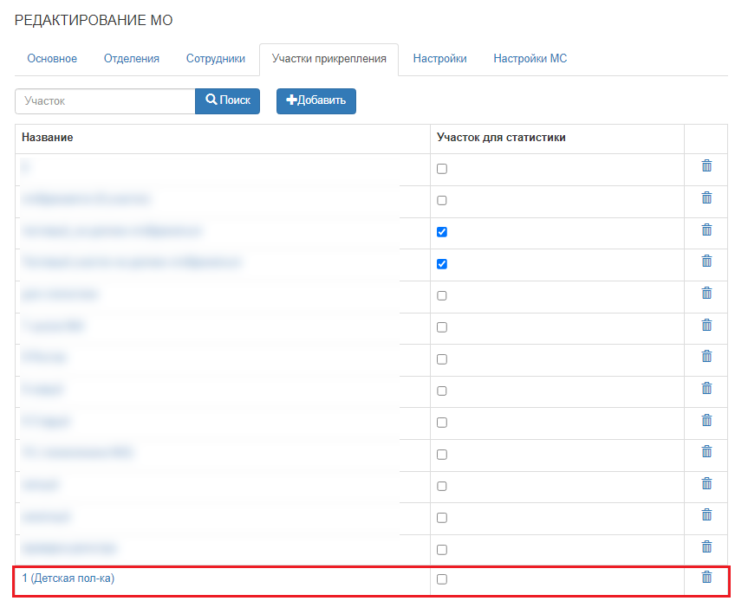
Рисунок 32 – Форма «Редактирование МО». Отображение добавленного участка прикрепления
При наличии отметки напротив адреса в колонке «Участок для статистики» (Рисунок 33), то все МС с данным адресом будут отображаться в списках МС только для пользователя с ролью «Медстатистик».
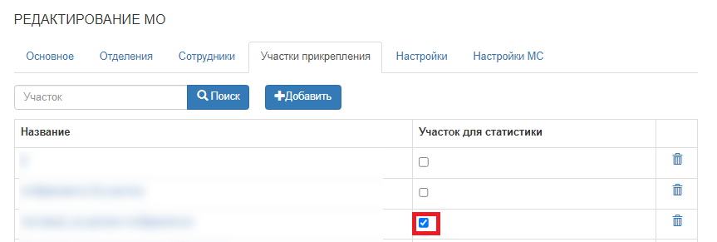
Рисунок 33 – Форма «Редактирование МО». Отображение отметки в колонке «Участок для статистики»
Удаление участка прикрепления осуществляется кнопкой (Рисунок 34).
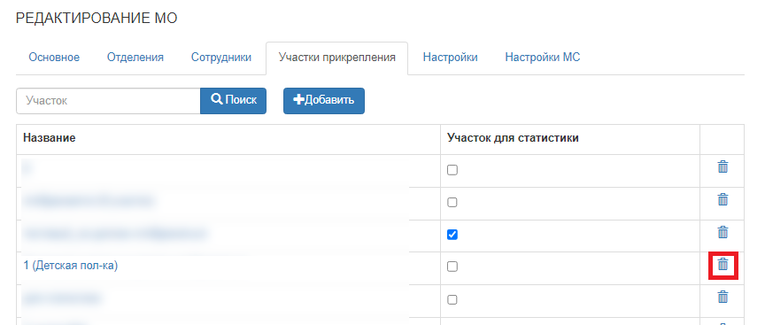
Рисунок 34 – Форма «Редактирование МО». Кнопка удаления участка прикрепления
      - Вкладка «Настройки»
Вкладка «Настройки» предназначена для настройки уведомлений по замечаниям от экспертов, указанным в МС (Рисунок 35). Т.е. после того, как эксперт внесет замечание в свидетельство и сохранит его, пользователям, указанным в рассылке, придет электронное сообщение с информацией о наличии замечания в документе.
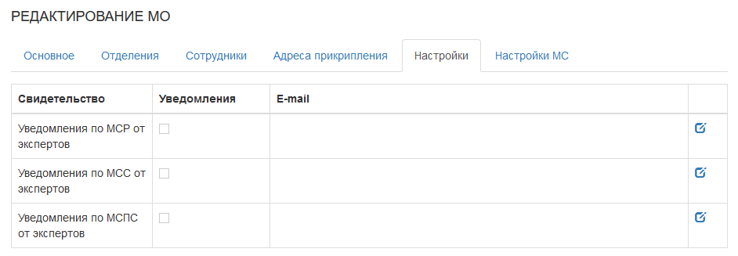
Рисунок 35 – Окно редактирования МО. Вкладка «Настройки»
Для настройки уведомления необходимо нажать на кнопку (Рисунок 35) и в открывшейся форме следует поставить отметку «Уведомления» и нажать на кнопку «Добавить» (Рисунок 36).
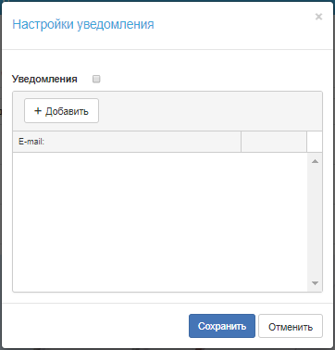
Рисунок 36 – Окно настройки уведомления
Далее будет доступно поле «e-mail», в котором требуется указать адрес электронной почты, и нажать на кнопку «Сохранить» (Рисунок 37).
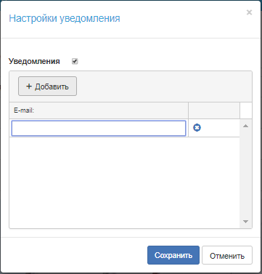
Рисунок 37 – Окно настройки уведомления. Поле «e-mail»
В результате на вкладке «Настройки» будет отображаться добавленная настройка (Рисунок 38).
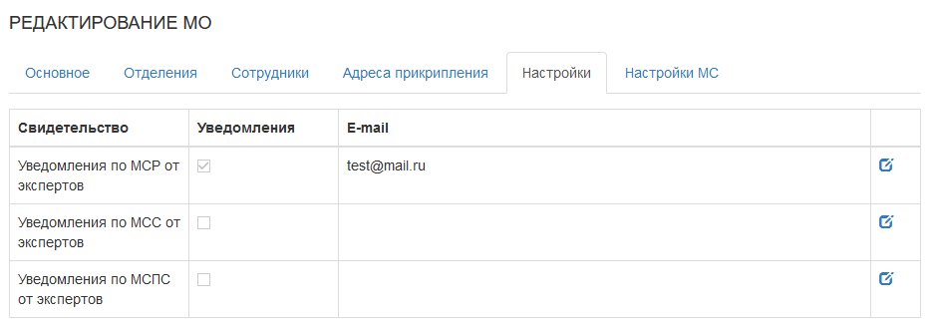
Рисунок 38 – Окно редактирования МО. Вкладка «Настройки» с добавленной настройкой
      - Вкладка «Настройки МС»
Вкладка «Настройки МС» предназначена для установки настроек МО, связанных с работой с медицинскими свидетельствами.
Если установлены отметки в полях «Считать заполнившего МСР автором при отправке в РЭМД», «Считать заполнившего МСС автором при отправке в РЭМД» и «Считать заполнившего МСПС автором при отправке в РЭМД» (Рисунок 39), то при отправке МС в РЭМД автором свидетельства будет считаться врач, указанный в поле «Ф.И.О. заполнившего» в форме просмотра МС (Рисунок 40).
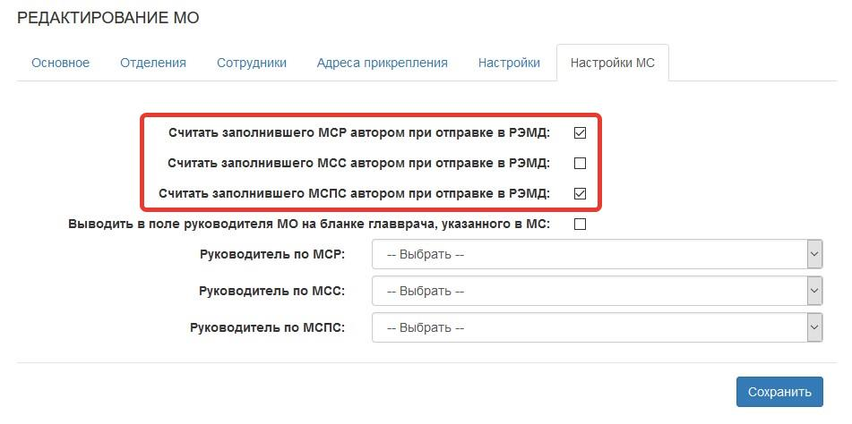
Рисунок 39 – Вкладка «Настройки МС». Новые поля
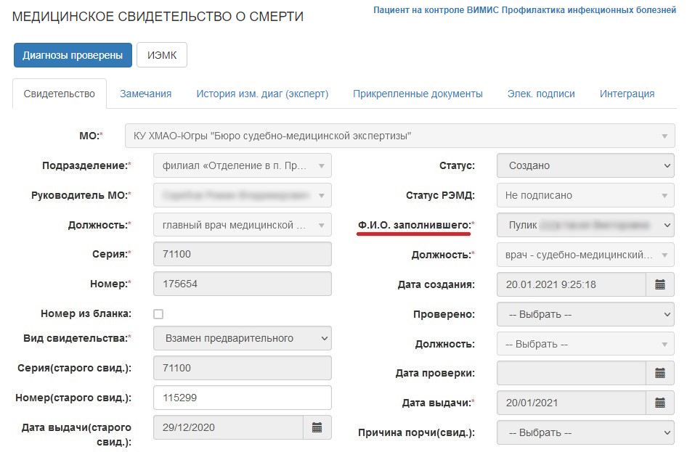
Рисунок 40 – Форма просмотра МС. Поле «Ф.И.О. заполнившего»
Для вывода главврача, указанного на вкладке «Основное» (Рисунок 41), необходимо поставить отметку в поле «Выводить в поле руководителя МО на бланке главврача, указанного в МС» и нажать кнопку «Сохранить» (Рисунок 42).
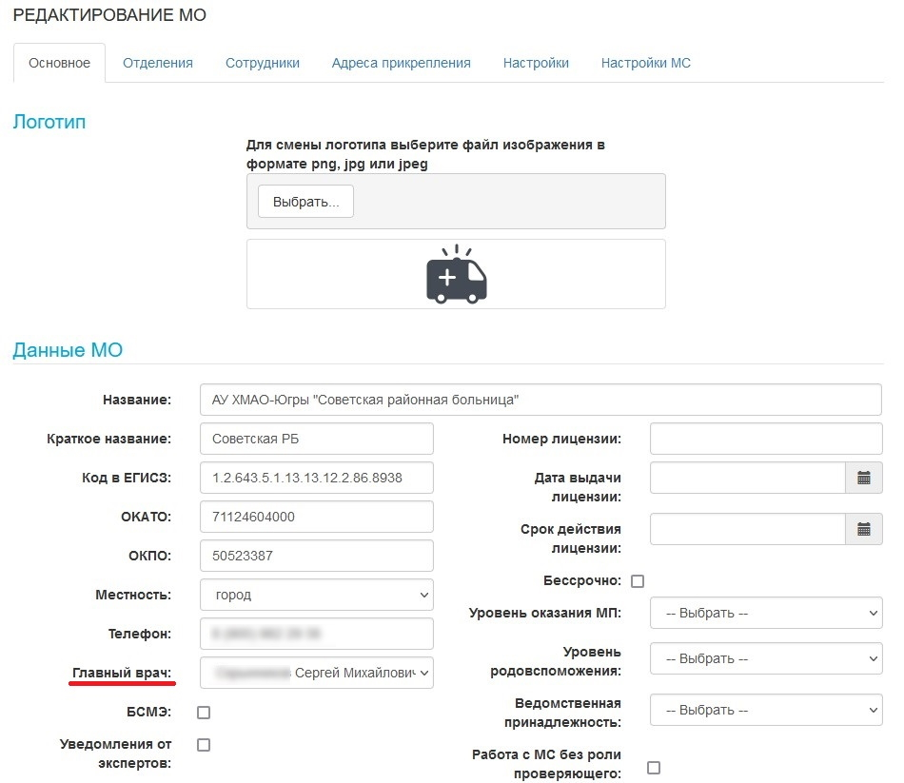
Рисунок 41 – Окно «Редактирование МО». Вкладка «Основное» поле «Главный врач»
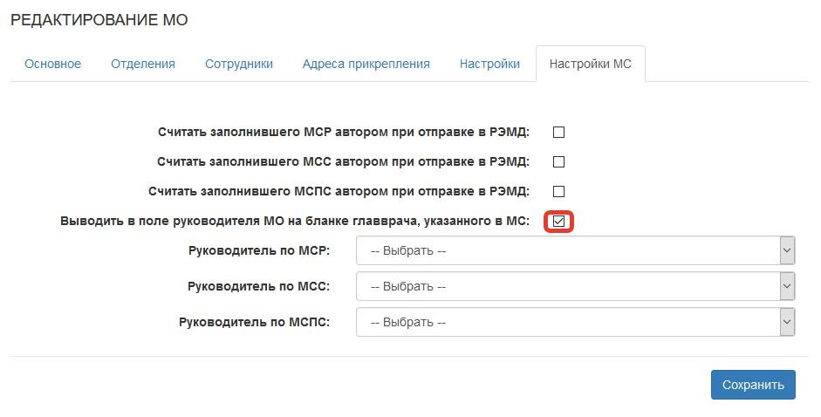
Рисунок 42 – Окно «Редактирование МО». Вкладка «Настройки МС»
В результате на бланке печатной формы МС в поле «Руководитель медицинской организации, частнопрактикующий врач» будет отображен главврач МО (Рисунок 43).
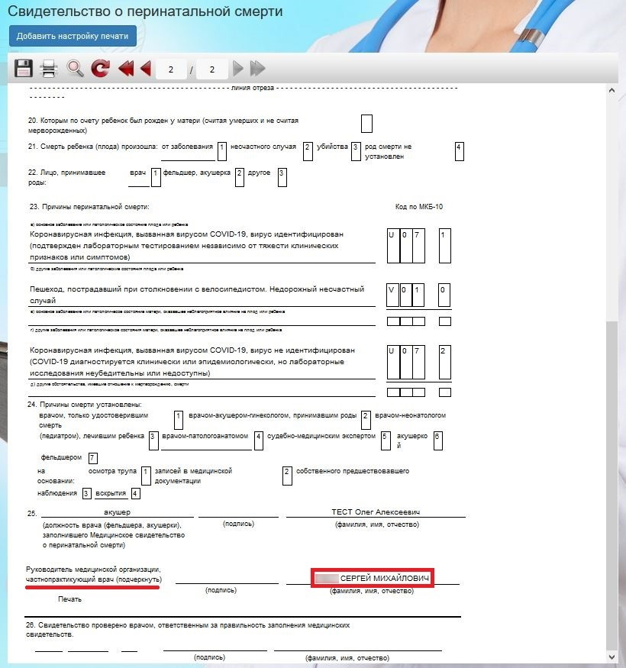
Рисунок 43 – Печатная форма бланка МС
При отсутствии отметки в поле «Выводить в поле руководителя МО на бланке главврача, указанного в МС» и заполнении поля «Руководитель по МСР» / «Руководитель по МСC» / «Руководитель по МСПС» (Рисунок 44) на бланке печатной формы МС в поле «Руководитель медицинской организации, частнопрактикующий врач» будет отображаться значение, указанное в соответствующем поле на вкладке «Настройки МС».
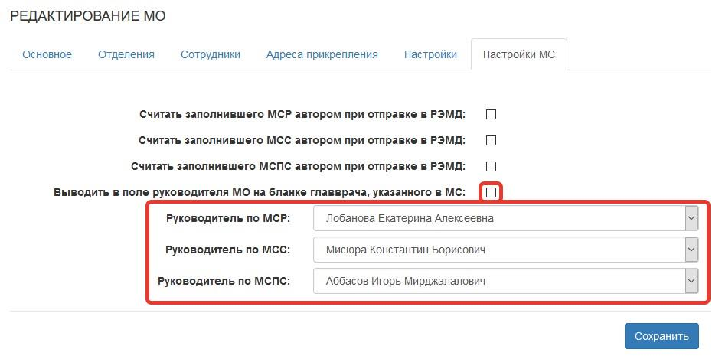
Рисунок 44 – Отсутствие отметки в поле «Выводить в поле руководителя МО на бланке главврача, указанного в МС». Поля «Руководитель по МСР» / «Руководитель по МСC» / «Руководитель по МСПС»
    - Справочник пользователей подсистемы
Для работы со справочником пользователей подсистемы необходимо в панели главного меню выбрать меню «Справочники» и в выпадающем меню выбрать «Пользователи» (Рисунок 6). В результате отобразится окно списка пользователей (Рисунок 45).
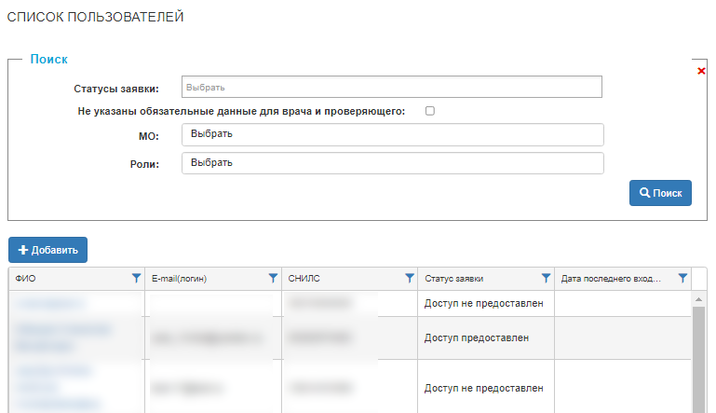
Рисунок 45 – Список пользователей подсистемы
Для поиска пользователя в списке пользователей необходимо в столбце «ФИО» нажать кнопку . В открывшемся окне в выпадающем справочнике выбрать условие поиска (например, равно или содержащими), а в поле текстового ввода ввести ФИО пользователя, например, Иванов С.А., и нажать кнопку «Фильтровать».
Для сортировки списка пользователей по статусу заявки следует в поле «Статусы заявки» выбрать одно из следующих значений и нажать кнопку «Поиск» (Рисунок 46):
- «На рассмотрении»;
- «Доступ предоставлен»;
- «Доступ не предоставлен».
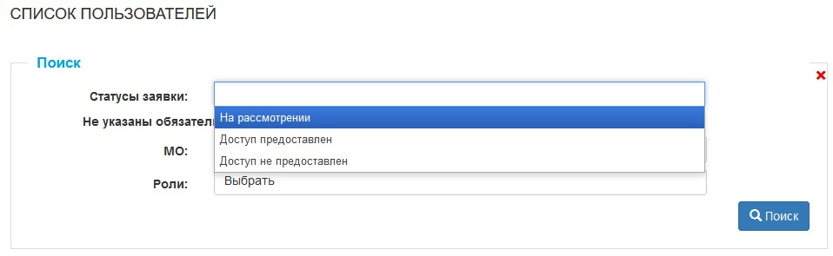
Рисунок 46 – Поле «Статусы заявки»
При наличии отметки в поле фильтра «Не указаны обязательные данные для врача и проверяющего» в списке пользователей будут отображаться пользователи, у которых имеется роль «Врач» (Врач МСС, Врач МСПС, Врач МСР и все проверяющие), но при этом не заполнены обязательные поля на странице «Редактирование пользователя» (Рисунок 47).
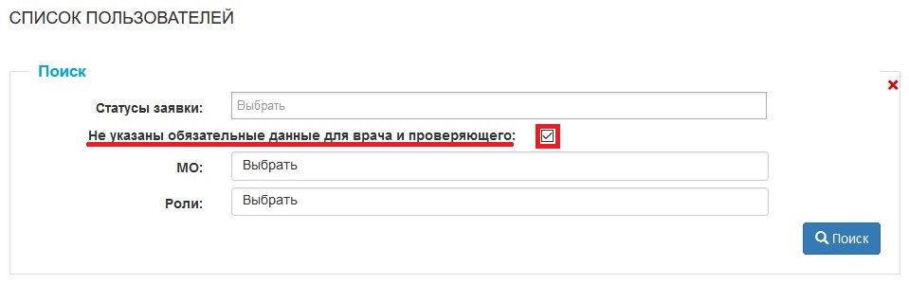
Рисунок 47 – Окно «Список пользователей». Поле «Не указаны обязательные данные для врача и проверяющего»
      - Добавление нового пользователя
Для добавления нового пользователя необходимо в окне «Список пользователей» нажать кнопку «Добавить» (Рисунок 48).
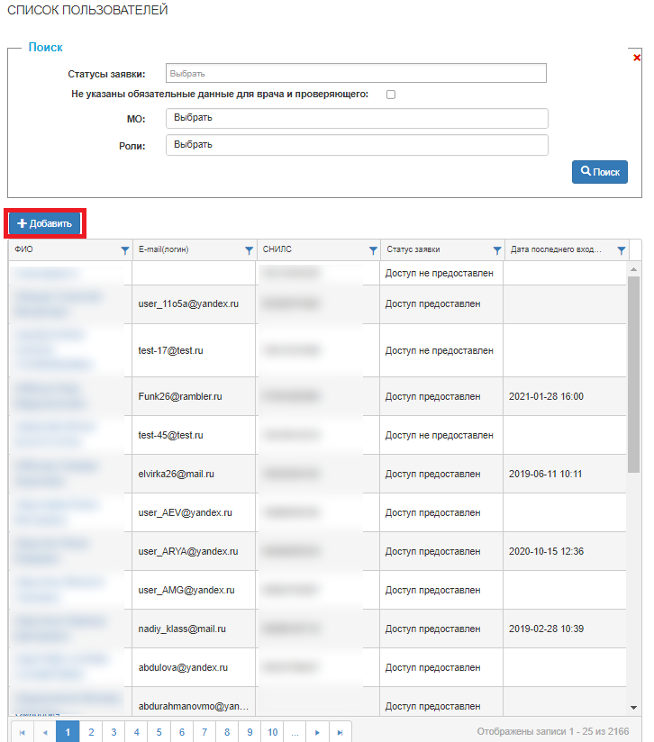
Рисунок 48 – Окно «Список пользователей». Кнопка «Добавить»
В открывшемся окне «Добавить пользователя» необходимо заполнить требуемые поля и нажать кнопку «Сохранить» или «Сохранить и закрыть» (Рисунок 49).
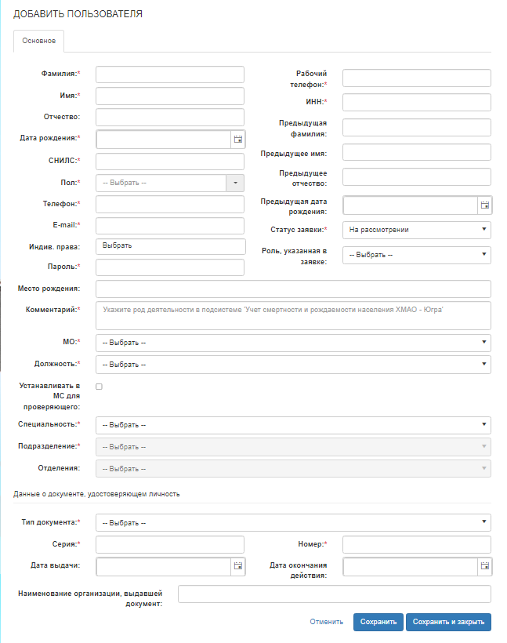
Рисунок 49 – Окно «Добавить пользователя»
В результате добавленный пользователь будет зарегистрирован в подсистеме и отобразится в списке пользователей (Рисунок 48).
      - Редактирование пользователя
Для редактирования данных пользователя необходимо выбрать его из списка и щелкнуть один раз левой кнопкой мыши на ФИО пользователя (Рисунок 45). В открывшемся окне необходимо внести все обязательные значения и нажать кнопку «Сохранить» или «Сохранить и закрыть» (Рисунок 50).
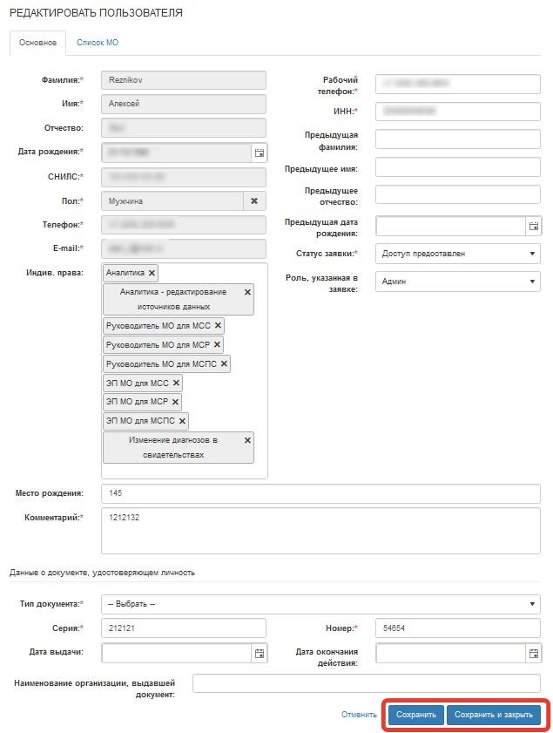
Рисунок 50 – Окно редактирования пользователя
ВНИМАНИЕ!!! В пункте «Статус заявки» должен быть выбран пункт «Доступ предоставлен», для того чтобы пользователь имел возможность работать с подсистемой.
      - Добавление прав и ролей пользователя
Для добавления прав и ролей пользователю необходимо выбрать его из списка пользователей (Рисунок 45) и открыть его на редактирование (Рисунок 50). Подробно принцип добавления прав и ролей пользователя описан в ПРИЛОЖЕНИЕ Б настоящего документа.
      - Добавление пользователя к рассылке об автоматической выгрузке/загрузке документов и уведомлениях от экспертов
Для добавления пользователя к рассылке об автоматической выгрузке/загрузке документов и уведомлениях от экспертов необходимо на форме «Редактировать пользователя» нажать кнопку «Подписать к рассылкам» (Рисунок 51).
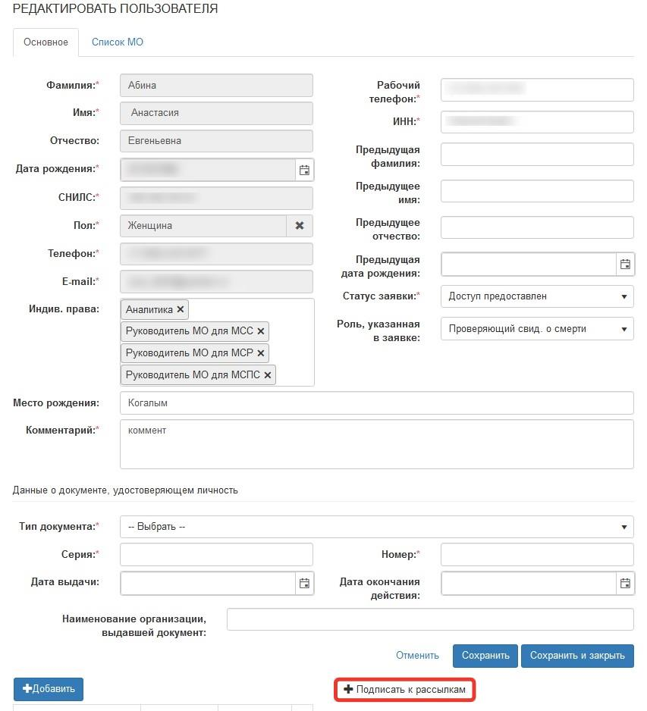
Рисунок 51 – Окно редактирования пользователя
В результате откроется окно подписания пользователя к рассылкам (Рисунок 52). Администратор может подписать пользователя к следующим рассылкам:
- Уведомления от экспертов;
- Уведомления о выгрузке/загрузке МС.
Для подписания к рассылке необходимо напротив требуемого уведомления поставить отметку в поле «Статус» и указать требуемый адрес электронной почты в поле «e-mail» (Рисунок 52). Для сохранения введенных данных следует нажать на кнопку «Сохранить».
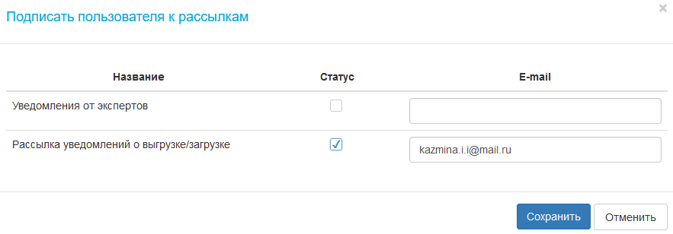
Рисунок 52 – Окно подписания пользователя к рассылкам
В результате на указанную почту пользователя будет приходить сообщение следующего вида (Рисунок 53).
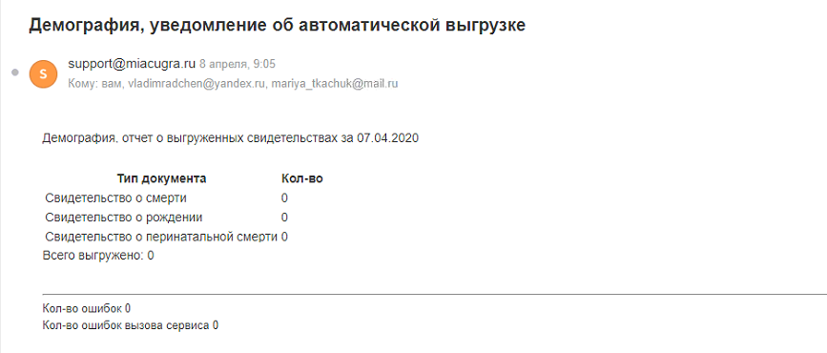
Рисунок 53 – Пример письма об автоматической выгрузке МС
ВНИМАНИЕ!!! В рамках одной МО пользователю доступна возможность устанавливать несколько должностей. Таким образом, на странице редактирования пользователя на вкладке «Список МО» может быть несколько записей с одной МО (Рисунок 54).
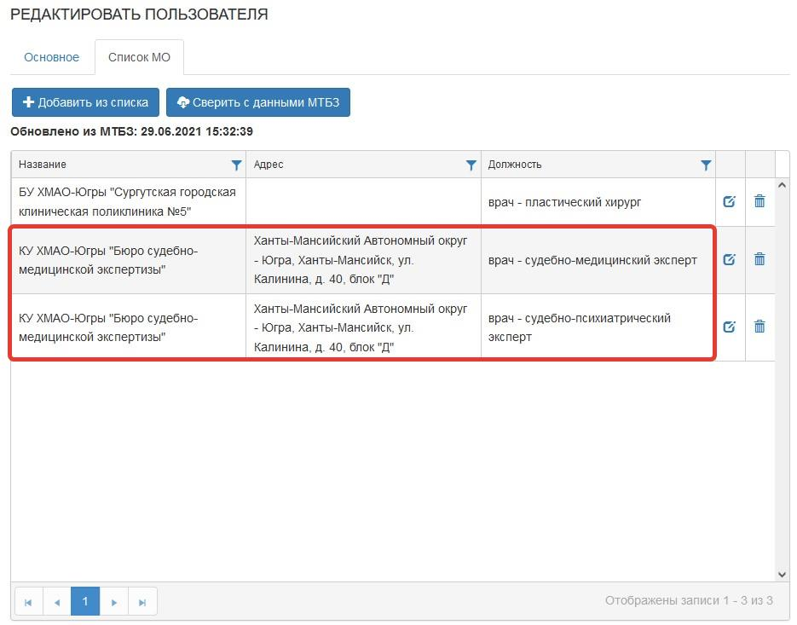
Рисунок 54 – Окно редактирования пользователя. Вкладка «Список МО»
Также на вкладке «Список МО» имеется кнопка «Сверить с данными МТБЗ», предназначенная для сверки данных пользователя о трудоустройстве в подсистеме с данными в МТБЗ (ФРМР). Сверка происходит по тем МО, которые присутствуют в списке должностей пользователя. Процесс осуществления сверки описан в ПРИЛОЖЕНИЕ Г настоящего документа.
  - Списки МС
Для просмотра списка свидетельств необходимо в меню «Свидетельства» (Рисунок 6) выбрать наименование списка свидетельств (Рисунок 55). Откроется окно просмотра списка свидетельств.
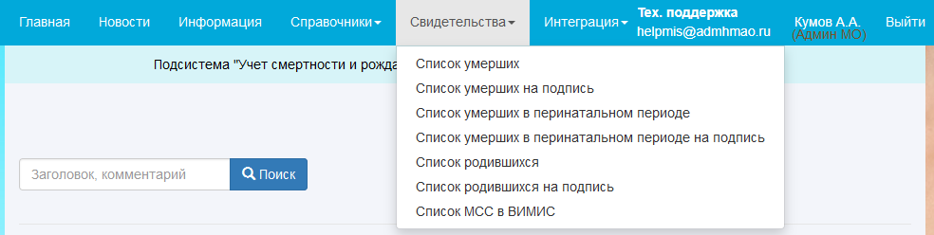
Рисунок 55 – Списки свидетельств
    - Список умерших
Форма «Список умерших» содержит список свидетельств о смерти (Рисунок 56).
В верхней части окна расположены поля для задания критериев поиска записи. После ввода критериев необходимо нажать кнопку «Поиск», список будет содержать найденные записи.
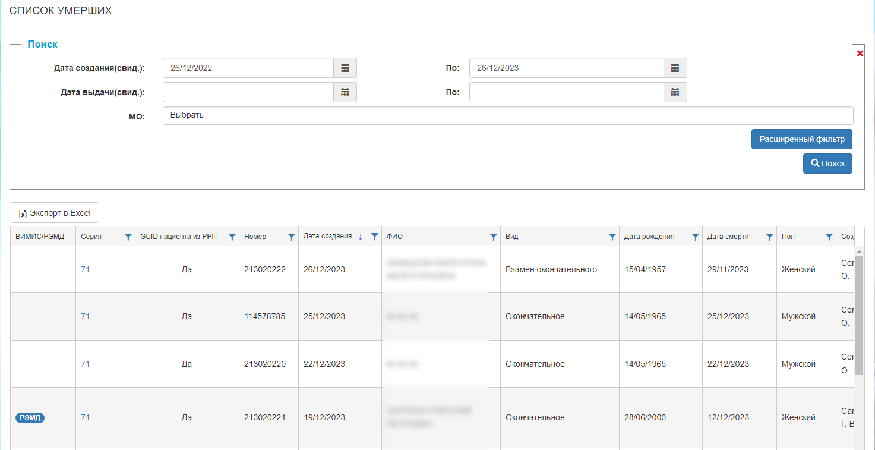
Рисунок 56 – Список умерших
В блоке «Поиск» задается период создания свидетельств и период выдачи свидетельств. Для отображения свидетельств с указанными параметрами необходимо нажать кнопку «Поиск».
Для отображения полей расширенного поиска следует нажать кнопку «Расширенный фильтр» (Рисунок 56).
Расширенный поиск содержит дополнительные поля (Рисунок 57):
  - «МО прикрепления»;
  - «Умер пациент в МО»;
  - «Статусы»;
  - «Фамилия»;
  - «Имя»;
  - «Отчество»;
  - «Мкб код первоначальной причины смерти»;
  - «Мкб код»;
  - «Причина смерти»;
  - «Дата смерти»;
  - «Дата рождения».
  - Блок «Адрес места жительства», содержащий поля «Регион», «Район», «Город/Село» и «Улица»;
  - «Просмотр всех МС (БСМЭ)»;
  - «Регистрационный номер трупа».
Для того, чтобы отфильтровать список свидетельств, необходимо задать критерии поиска в соответствующих полях и нажать кнопку «Поиск». Список будет отфильтрован в соответствии с заданными параметрами.
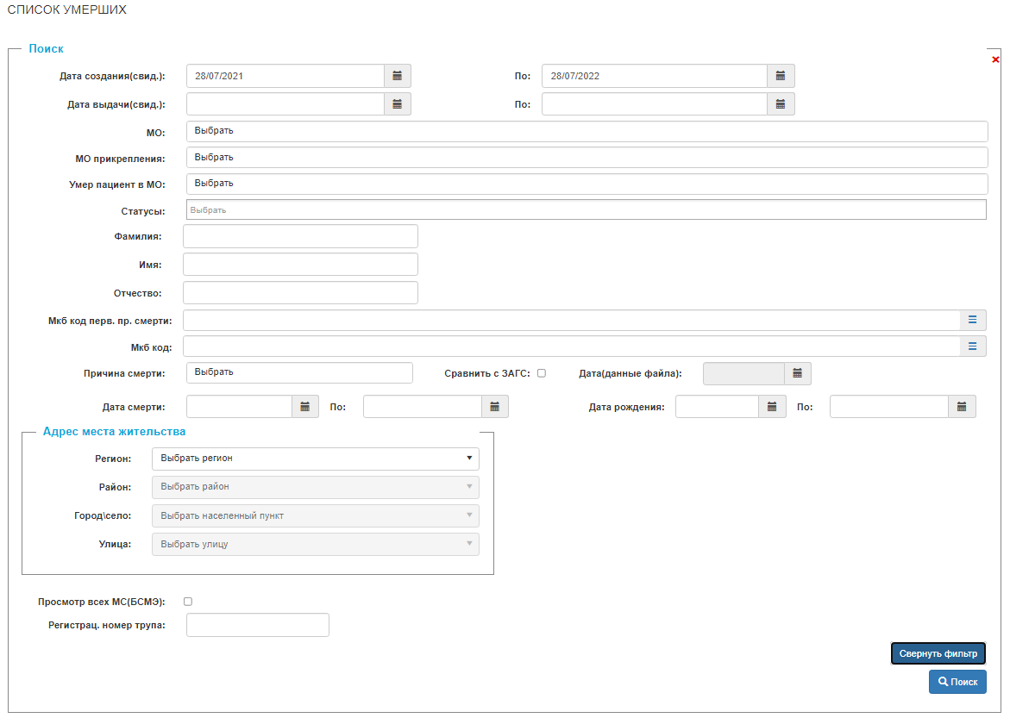
Рисунок 57 – Расширенный поиск свидетельств
НАПРИМЕР!!! Если необходимо сформировать список выданных свидетельств пациентам, умершим за 2 квартал 2021 года, и причиной смерти болезни органов кровообращения, необходимо в фильтре указать следующее:
- Статусы: выбрать из списка выдано;
- МКБ-код: поставить отметку напротив класса заболевания I00-I99;
- Дата смерти: 01.04.2021-30.06.2021
- Нажать кнопку «Поиск».
Список можно отсортировать по значению одного из полей. Для этого следует щелкнуть левой кнопкой мыши по названию поля для отображения значка сортировки (по возрастанию)/(по убыванию).
К записям списка можно применять фильтры, которые устанавливаются для каждого поля, щелчком на элементе .
Для того, чтобы отфильтровать список свидетельств по параметру, указанному в заголовке столбца, следует выбрать нужный столбец и нажать кнопку в колонке.
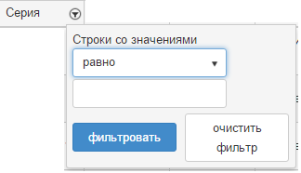
Рисунок 58 – Окно фильтрации
Далее необходимо задать условие фильтра (Рисунок 58): выбрать из выпадающего списка условие (равно, не равно и пр.), указать в поле условие фильтра и нажать кнопку «фильтровать».
Колонка «ВИМИС/РЭМД» предназначена для отображения иконок (статусов) об успешной передаче МСС в РЭМД, ВИМИС (Рисунок 59):
-  - отображается в случае, если ВИМИС успешно принял МСС. При наведении указателя мыши на иконку отображается всплывающая подсказка: «Успешно передано в ВИМИС»;
-  - отображается в случае, если для МСС в колонке «Статус РЭМД» установлено значение «Принято в ФРЭМД». При наведении указателя мыши на иконку отображается всплывающая подсказка: «Успешно передано в РЭМД».
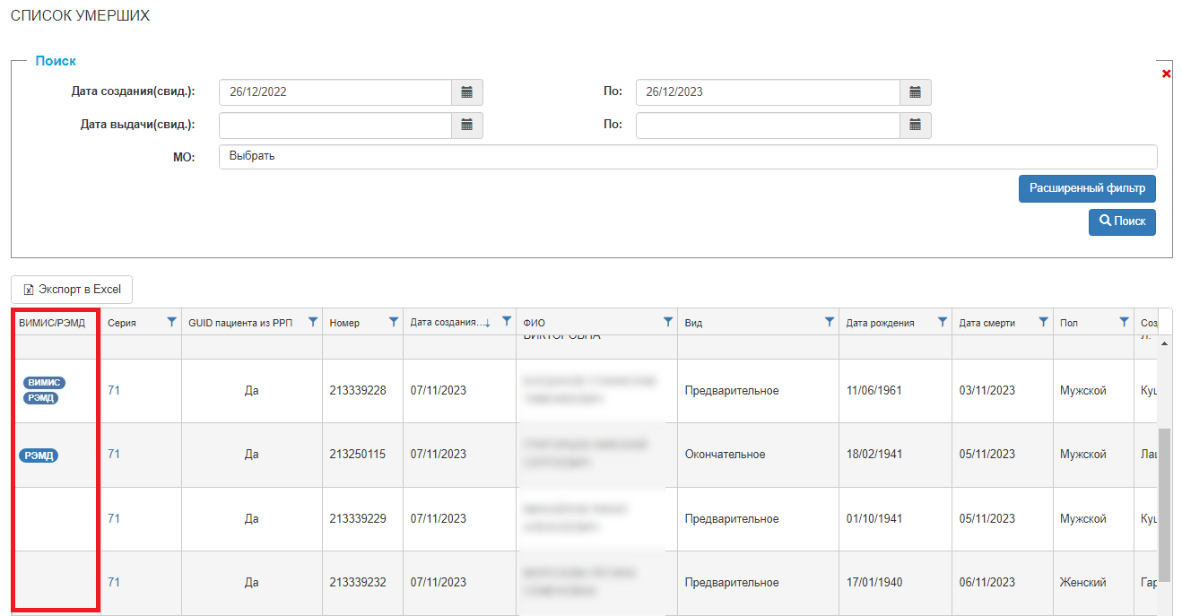
Рисунок 59 – Форма «Список умерших». Колонка «ВИМИС/РЭМД»
Просмотр информации по свидетельству описан в п.4.3.1 настоящего документа.
Для выгрузки списка свидетельств необходимо нажать кнопку «Экспорт в Excel» (Рисунок 56).
ВНИМАНИЕ!!! При выгрузке МСС, в адресе которых отсутствует индекс, проставляется пробел и запятая вместо индекса, в том числе для адресов с пометкой «Адреса нет в справочнике» (Рисунок 60).
При выгрузке МСС в колонке «Выписано рукописно» отображается:
- значение «Да», если номер МС введен из бланка;
- значение «Нет», если номер МС проставляется автоматически из поля «Номер» в МС;
- пустое значение, если МС загружено в подсистему.

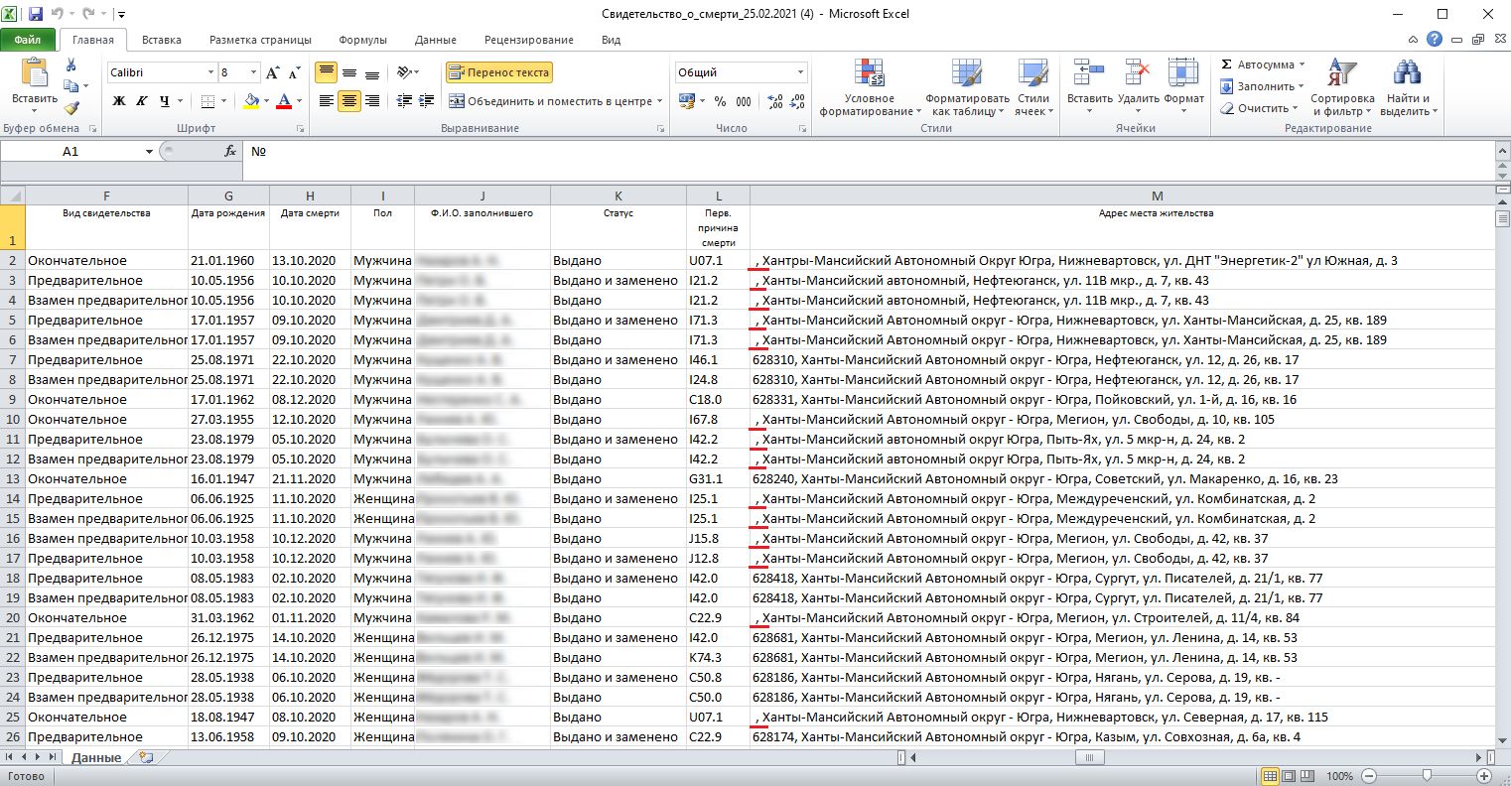
Рисунок 60 – Excel документ со списком МСС. Отображение пробела и запятой вместо индекса
    - Список умерших в перинатальном периоде
Форма «Список умерших в перинатальном периоде» содержит список свидетельств о смерти в перинатальном периоде (Рисунок 61). Работа с данным списком аналогична работе со списком умерших (п.4.2.1 настоящего документа).
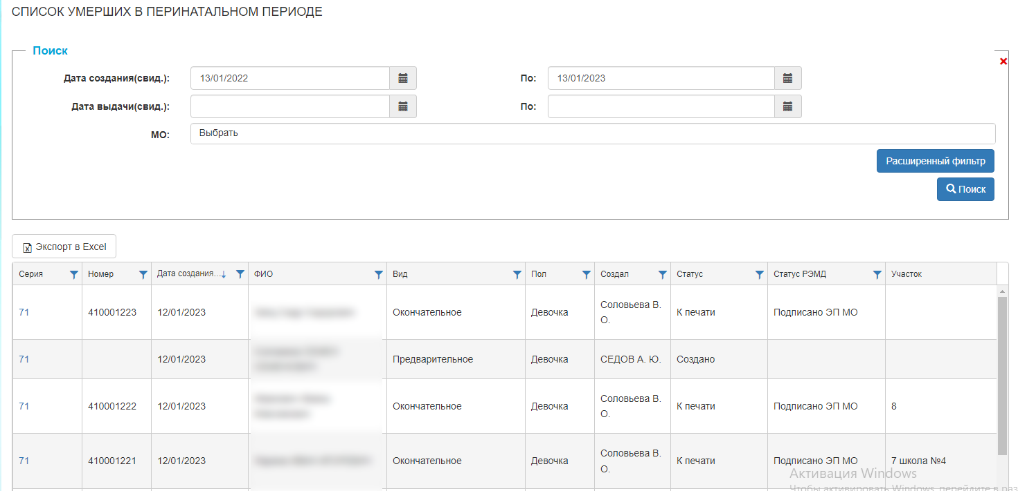
Рисунок 61 – Просмотр списка умерших в перинатальном периоде
    - Список родившихся
Форма «Список родившихся» содержит список всех родившихся в МО детей (Рисунок 62). Работа с данным списком аналогична работе со списком умерших (п.4.2.1 настоящего документа).
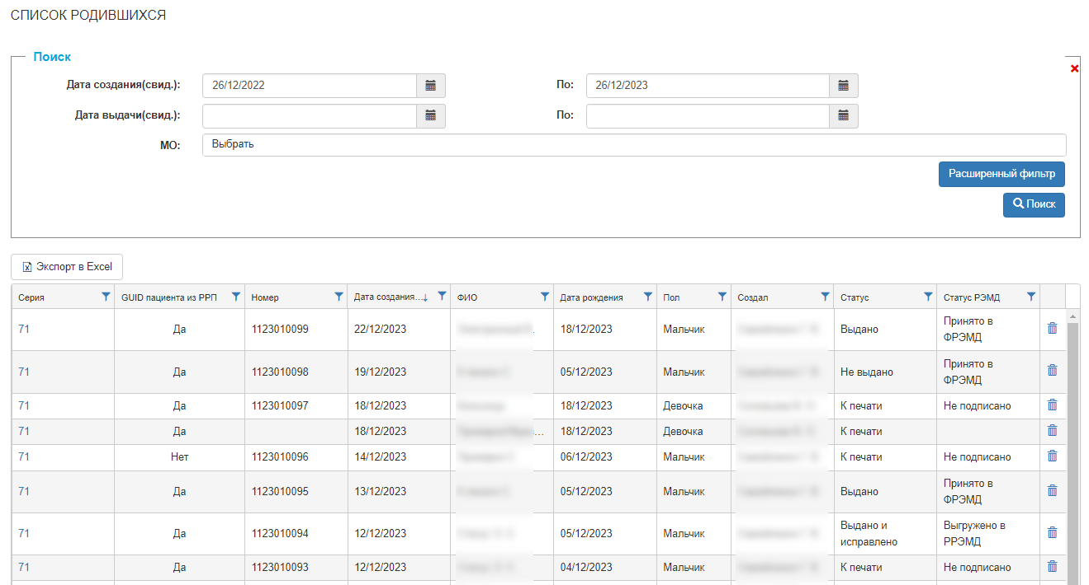
Рисунок 62 – Просмотр списка родившихся
    - Список умерших на подпись
Форма «Список умерших на подпись» содержит список МСС по МО пользователя со статусами (Рисунок 63):
- «Подписано ЭП заполнившего»;
- «Подписано ЭП руководителя»;
- «Подписано ЭП МО».
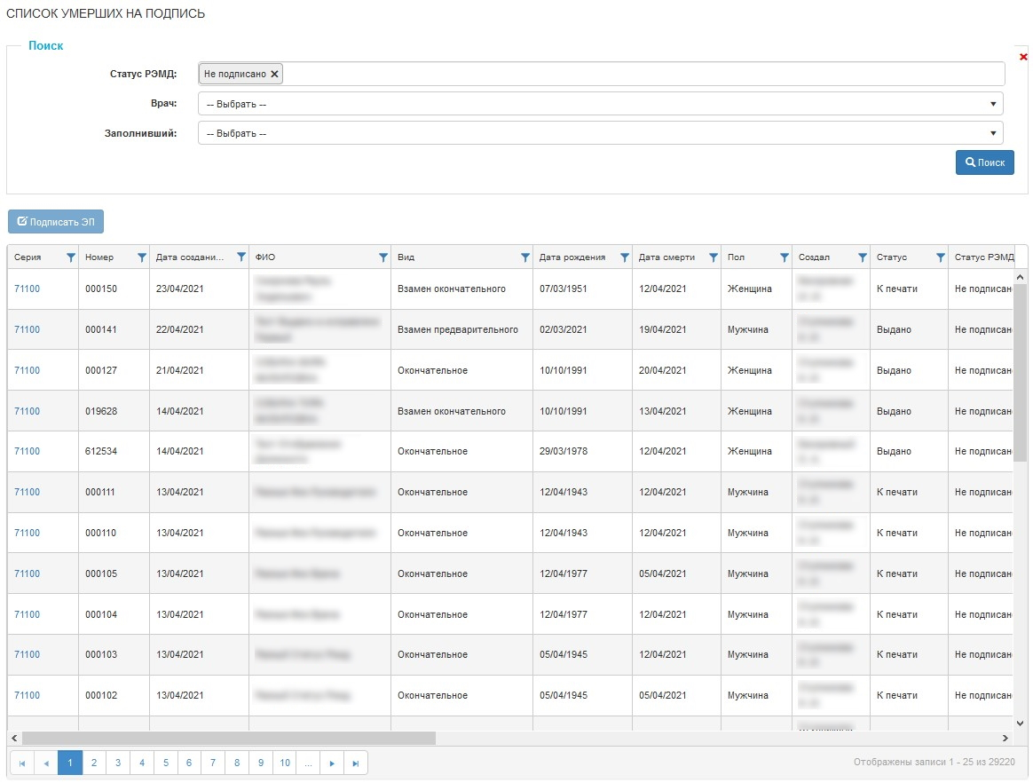
Рисунок 63 – Список умерших на подпись
Форма «Список умерших на подпись» и принцип работы аналогичны описанным для «Список умерших» (п.4.2.1 настоящего документа).
По умолчанию при открытии списка в блоке поиска в поле «Статус РЭМД» отображается значение «Не подписано» и список отфильтрован по этому значению. В списке отображаются МС в статусах «Выдано», «К печати», созданные в МО пользователя, для которых еще нет ни одной ЭП.
Также на форме имеется кнопка «Подписать ЭП», предназначенная для подписи МС ЭП. Подробнее о подписи МС ЭП описано в п.4.3.2 настоящего документа.
    - Список умерших в перинатальном периоде на подпись
Форма «Список умерших в перинатальном периоде на подпись» содержит список МСПС по МО пользователя со статусами (Рисунок 64):
- «Подписано ЭП заполнившего»;
- «Подписано ЭП руководителя»;
- «Подписано ЭП МО».
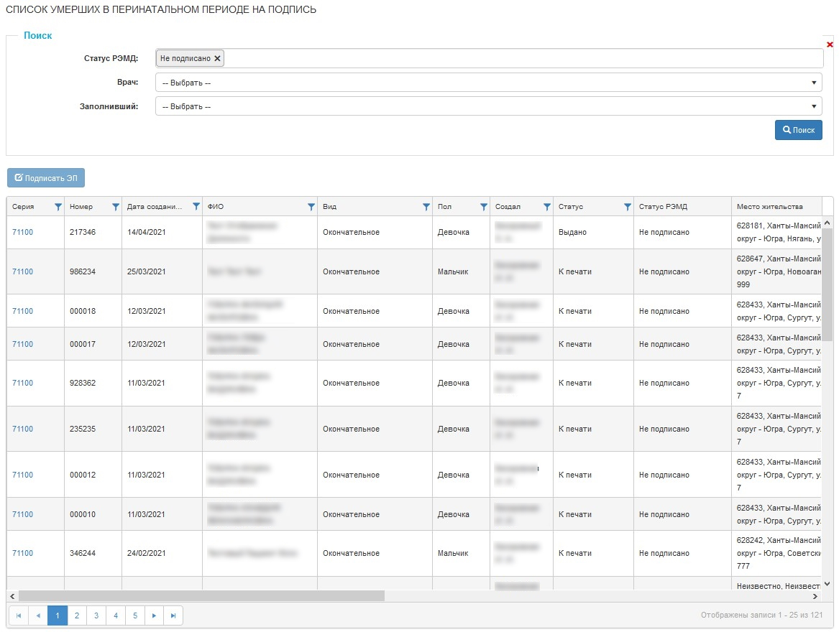
Рисунок 64 – Список умерших в перинатальном периоде на подпись
Форма «Список умерших в перинатальном периоде на подпись» и принцип работы аналогичны описанным для «Список умерших в перинатальном периоде» (п.4.2.2 настоящего документа).
По умолчанию при открытии списка в блоке поиска в поле «Статус РЭМД» отображается значение «Не подписано» и список отфильтрован по этому значению. В списке отображаются МС в статусах «Выдано», «К печати», созданные в МО пользователя, для которых еще нет ни одной ЭП.
Также на форме имеется кнопка «Подписать ЭП», предназначенная для подписи МС ЭП. Подробнее о подписи МС ЭП описано в п.4.3.2 настоящего документа.
    - Список родившихся на подпись
Форма «Список родившихся на подпись» содержит список МСР по МО пользователя со статусами (Рисунок 65):
- «Подписано ЭП заполнившего»;
- «Подписано ЭП руководителя»;
- «Подписано ЭП МО».
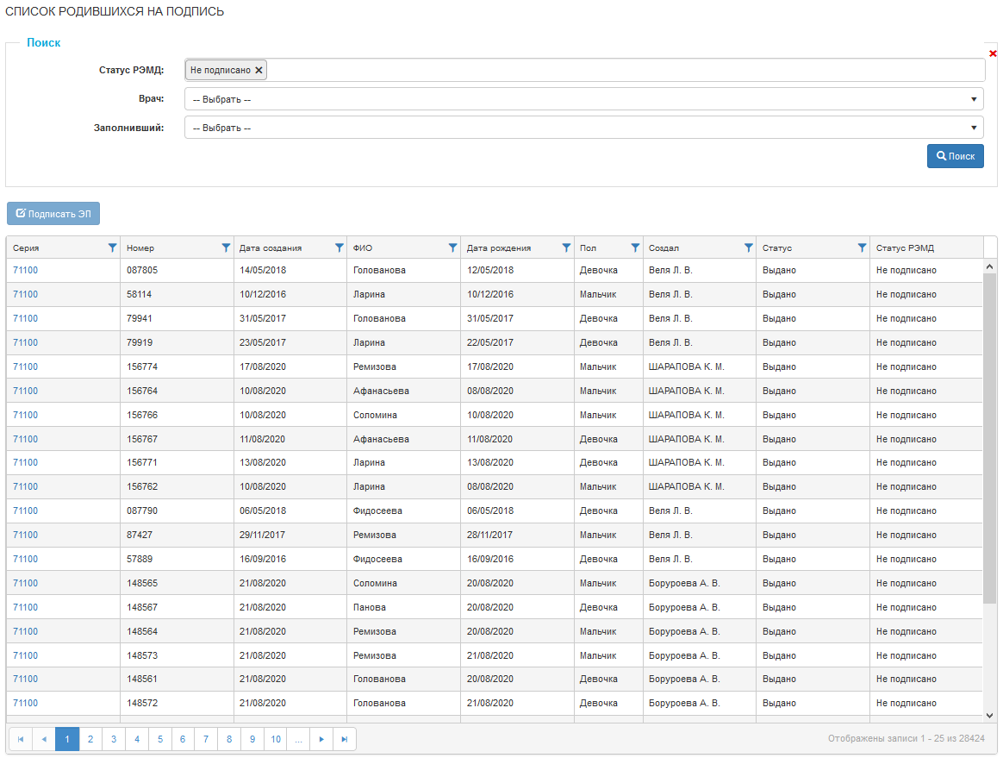
Рисунок 65 – Список родившихся на подпись
Форма «Список родившихся на подпись» и принцип работы аналогичны описанным для «Список родившихся» (п.4.2.3 настоящего документа).
По умолчанию при открытии списка в блоке поиска в поле «Статус РЭМД» отображается значение «Не подписано» и список отфильтрован по этому значению. В списке отображаются МС в статусах «Выдано», «К печати», созданные в МО пользователя, для которых еще нет ни одной ЭП.
Также на форме имеется кнопка «Подписать ЭП», предназначенная для подписи МС ЭП. Подробнее о подписи МС ЭП описано в п.4.3.2 настоящего документа.
    - Список МСС и МСПС в ВИМИС
Форма «Список МСС и МСПС в ВИМИС» содержит список МСС/МСПС, пациенты которых состояли на контроле ВИМИС, и созданные в МО, которую администрирует пользователь (Рисунок 66).
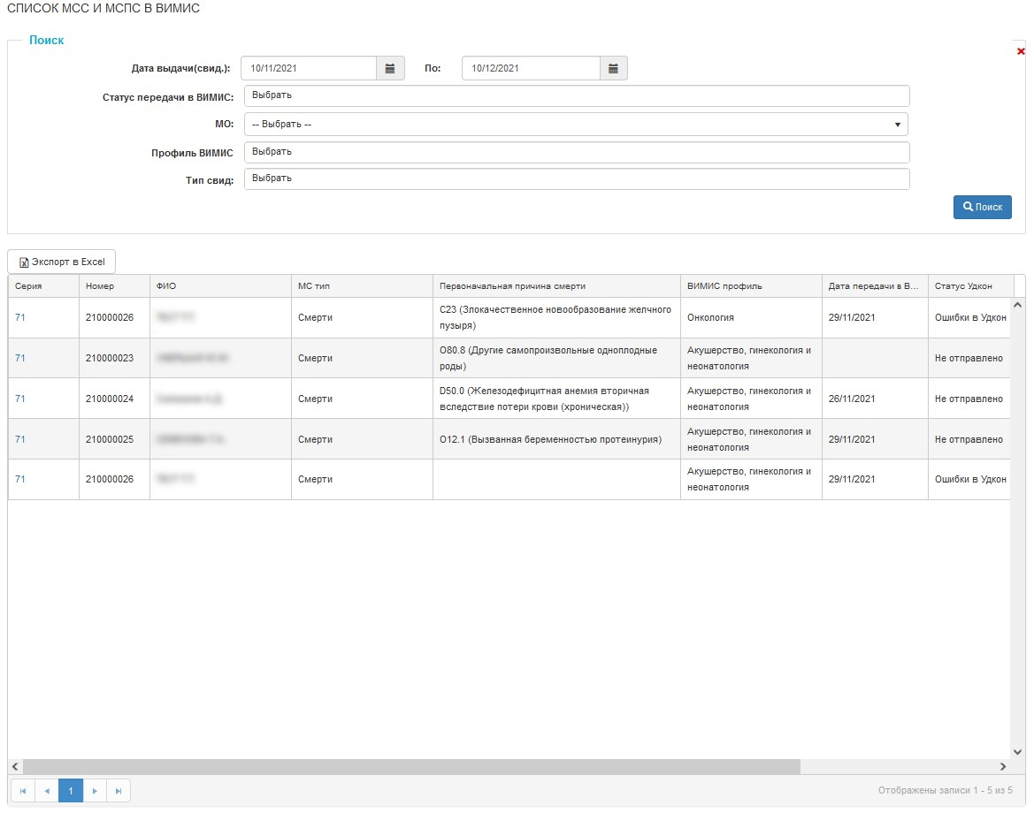
Рисунок 66 – Окно «Список МСС и МСПС в ВИМИС»
      - Описание колонок с информацией о МСС/МСПС, которые необходимо передавать в сервис ВИМИС6
Список содержит следующую информацию по МСС/МСПС (Рисунок 66):
- Серия;
- Номер;
- ФИО пациента;
- Тип МС;
- Первоначальная причина смерти, указанная в МСС/МСПС;
- Профиль ВИМИС;
- Дата передачи МСС/МСПС из подсистемы в сервис ВИМИС;
- Статус, полученный по МСС/МСПС из сервиса УдКон;
- Статус, полученный по МСС/МСПС из сервиса ВИМИС.
      - Блок поиска (фильтрации) списка МСС/МСПС
Для фильтрации списка МСС/МСПС пользователю доступны следующие поля фильтра (Рисунок 67):
- Дата выдачи (свид.) (с…по…);
- Статус передачи в ВИМИС:
- «Принято в УдКон». МСС/МСПС успешно принят в сервис УдКон;
- «Ошибки в УдКон». МСС/МСПС не принят в сервис УдКон, есть ошибки;
- «Принято в ВИМИС». МСС/МСПС успешно принят в сервис УдКон и ВИМИС;
- «Ошибки в ВИМИС». МСС/МСПС принят в сервис УдКон, а при передаче в сервис ВИМИС есть ошибки;
- «Не отправлено». МСС/МСПС не отправлялось в сервис УдКон/ВИМИС;
- «Ошибки при отправке». При отправке МСС в сервис ВИМИС/УдКон возникли ошибки.
- МО. Пользователю доступны только те МО, которые были назначены ему пользователем с ролью «Администратор»;
- Профиль ВИМИС:
- «Онкология»;
- «Акушерство, гинекология и неонатология»;
- «Сердечно-сосудистые заболевания»;
- Тип свидетельства. Поле доступно только при наличии единственного значения «Акушерство, гинекология и неонатология» в поле «Профиль ВИМИС». Пользователю доступны следующие значения:
- «Перинатальной смерти»;
- «Смерти».

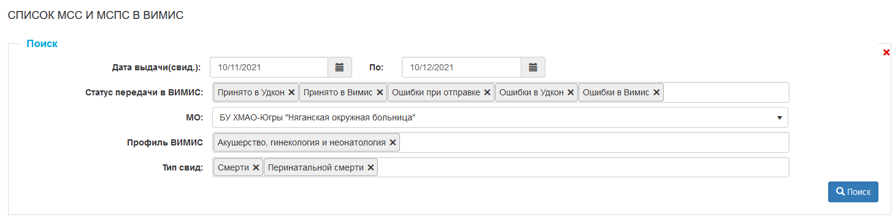
Рисунок 67 – Окно «Список МСС и МСПС в ВИМИС». Поля фильтра списка
      - Просмотр подробной информации о запросах, передаваемых в сервис Удкон / ВИМИС/ РЭМД
Для просмотра подробной информации о запросах, передаваемых в сервис Удкон / ВИМИС / РЭМД, следует нажать на кнопку «Детали» в строке записи о МСС/МСПС (Рисунок 68).
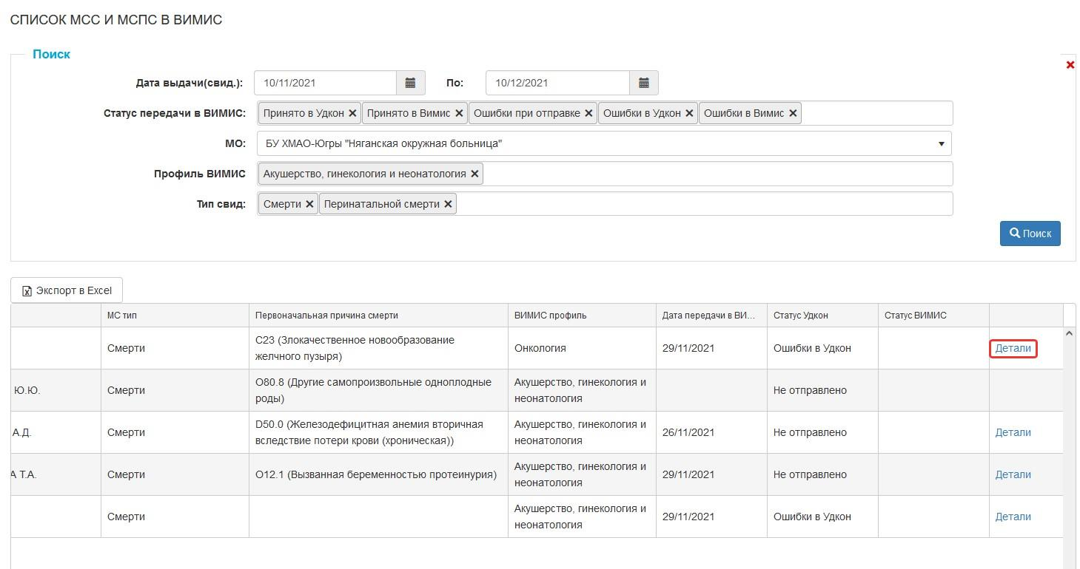
Рисунок 68 – Окно «Список МСС и МСПС в ВИМИС». Кнопка «Детали»
В результате будет открыта форма «Подробная информация о документе», на которой отображены следующие вкладки (Рисунок 69 - Рисунок 70).
- «Запросы». Содержит следующие колонки с информацией о запросе (Рисунок 69 - Рисунок 70):
- «Дата создания»;
- «Статус Онкология»;
- «Статус Профилактика»;
- «Статус Проф. Инф.»;
- «Статус АкиНео»;
- «Статус ССЗ»;
- «Статус РВИМИС»;
- «Адрес запроса»;
- «Запрос»;
- «Ответ»;
- «Ошибки в системе».
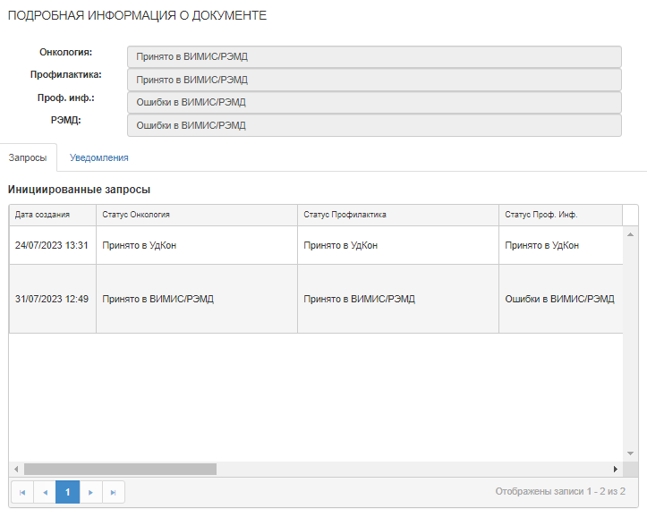
Рисунок 69 – Окно «Подробная информация о документе». Вкладка «Запросы» (1 часть)
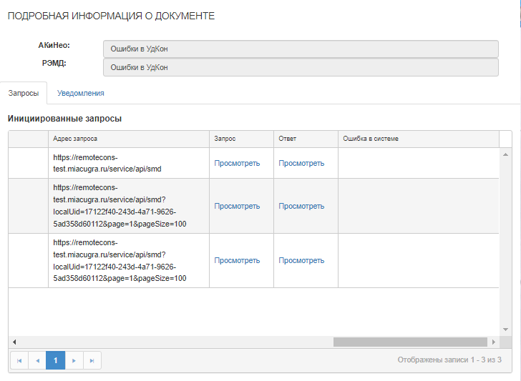
Рисунок 70 – Окно «Подробная информация о документе». Вкладка «Запросы» (2 часть)
- «Уведомления». Содержит следующие колонки с информацией об оповещении (Рисунок 71):
- «Дата оповещения»;
- «Статус»;
- «Описание»;
- «JSON».
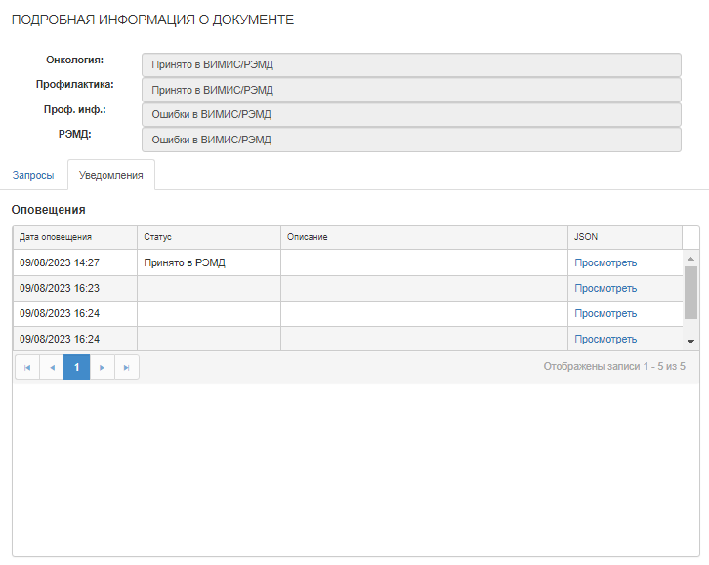
Рисунок 71 – Окно «Подробная информация о документе». Вкладка «Уведомления»
      - Просмотр запроса, передаваемого в сервис Удкон / ВИМИС/ РЭМД
Для просмотра запроса, передаваемого в сервис Удкон / ВИМИС / РЭМД следует нажать на кнопку «Посмотреть» в колонке «Запрос» (Рисунок 70). В результате будет открыта форма «Просмотр текста запроса» (Рисунок 72).
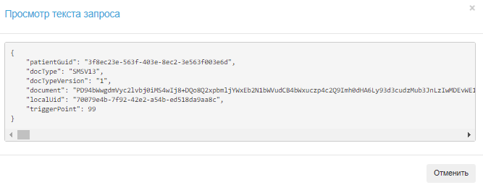
Рисунок 72 – Окно «Просмотр текста запроса»
      - Просмотр ответа от сервиса Удкон / ВИМИС / РЭМД
Для просмотра ответа от сервиса Удкон / ВИМИС / РЭМД следует нажать на кнопку «Посмотреть» в колонке «Ответ» (Рисунок 70). В результате будет открыта форма «Просмотр ответа запроса» (Рисунок 73).
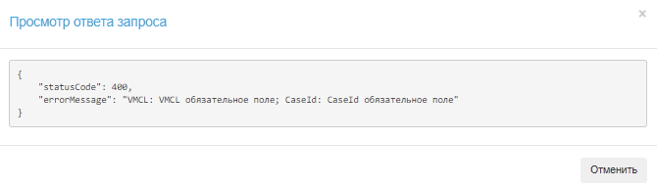
Рисунок 73 – Окно «Просмотр ответа запроса»
      - Просмотр текста оповещения от сервиса Удкон / ВИМИС/ РЭМД
Для просмотра текста оповещения от сервиса Удкон / ВИМИС / РЭМД следует нажать на кнопку «Просмотреть» в колонке «JSON» (Рисунок 71). В результате будет открыта форма «Просмотр текста оповещения» (Рисунок 74).
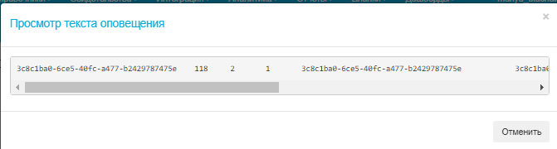
Рисунок 74 – Окно просмотра текста оповещения из РЭМД
      - Выгрузка списка МСС/МСПС в таблицу в формате .xls
Для выгрузки списка МСС/МСПС в таблицу в формате .xls следует нажать на кнопку «Экспорт в Excel» в вверху формы «Список МСС и МСПС в ВИМИС» (Рисунок 75).
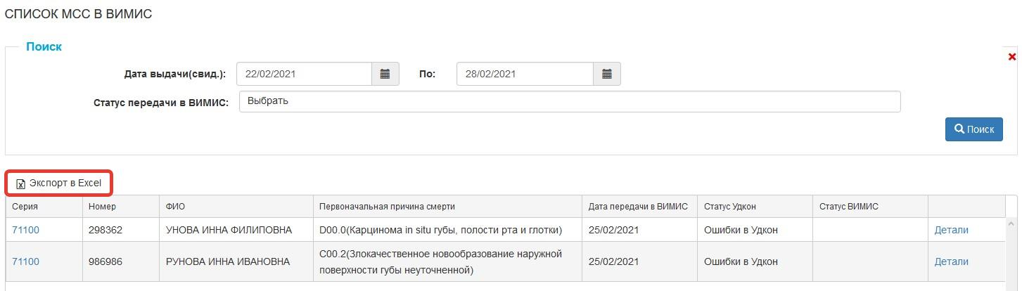
Рисунок 75 – Окно «Список МСС и МСПС в ВИМИС». Кнопка «Экспорт в Excel»
В результате будет сформирован файл со списком МСС/МСПС, состоящих на контроле ВИМИС, в формате .xls и сохранен на локальном ресурсе пользователя (Рисунок 76).
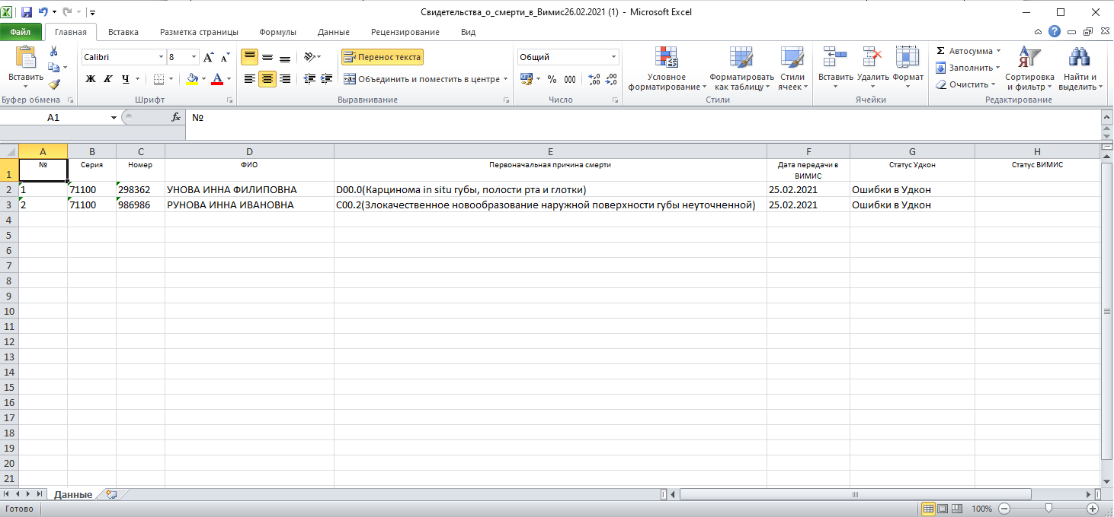
Рисунок 76 – Сформирован файл со списком МСС/МСПС, состоящих на контроле ВИМИС
  - Описание работы со свидетельствами
    - Просмотр свидетельств
Для просмотра данных свидетельства необходимо выбрать его из списка щелчком левой кнопкой мыши на соответствующем значении поля «Серия». После чего откроется окно просмотра/редактирования свидетельства (Рисунок 77).
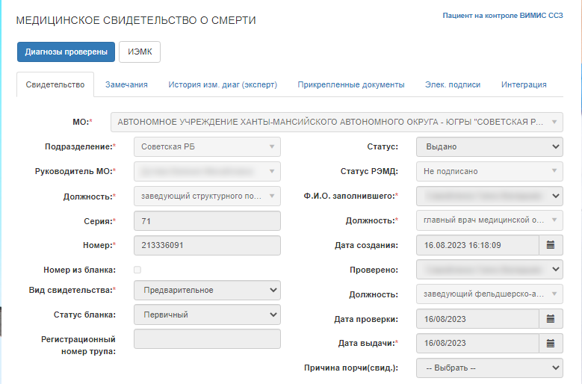
Рисунок 77 – Просмотр медицинского свидетельства
Для просмотра замечания эксперта необходимо перейти на вкладку «Замечания» (Рисунок 78).
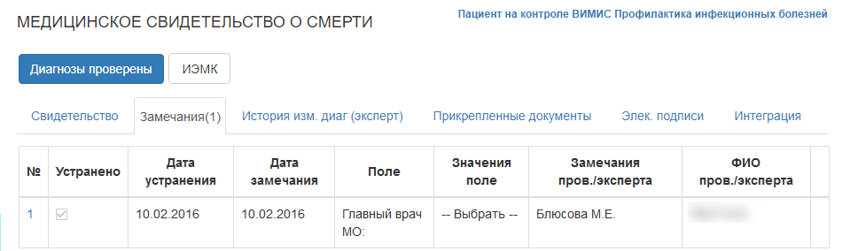
Рисунок 78 – Просмотр замечаний эксперта
Для просмотра истории изменения диагнозов в свидетельстве необходимо перейти на третью вкладку «История изменения диагнозов (эксперт)» (Рисунок 79).
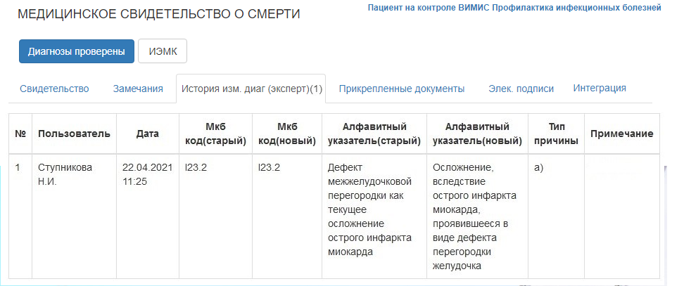
Рисунок 79 – Просмотр истории изменения диагнозов
Для просмотра, прикрепленного к МСС/МСПС, посмертного эпикриза и КИЛИ в формате .pdf необходимо перейти на четвертую вкладку «Прикрепленные документы» (Рисунок 80).
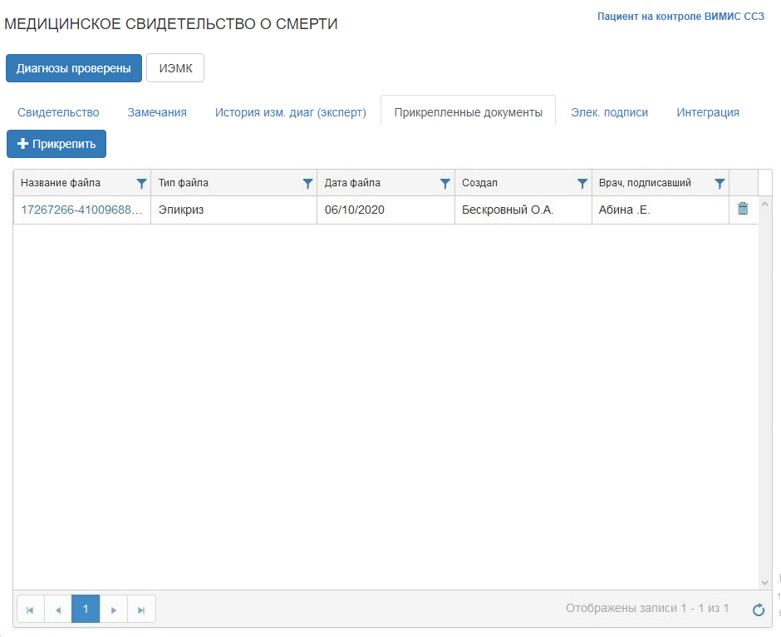
Рисунок 80 – Просмотр списка документов посмертного эпикриза и КИЛИ в формате .pdf
Для просмотра наличия электронной подписи МС необходимо перейти на пятую вкладку «Электронные подписи» (Рисунок 81).
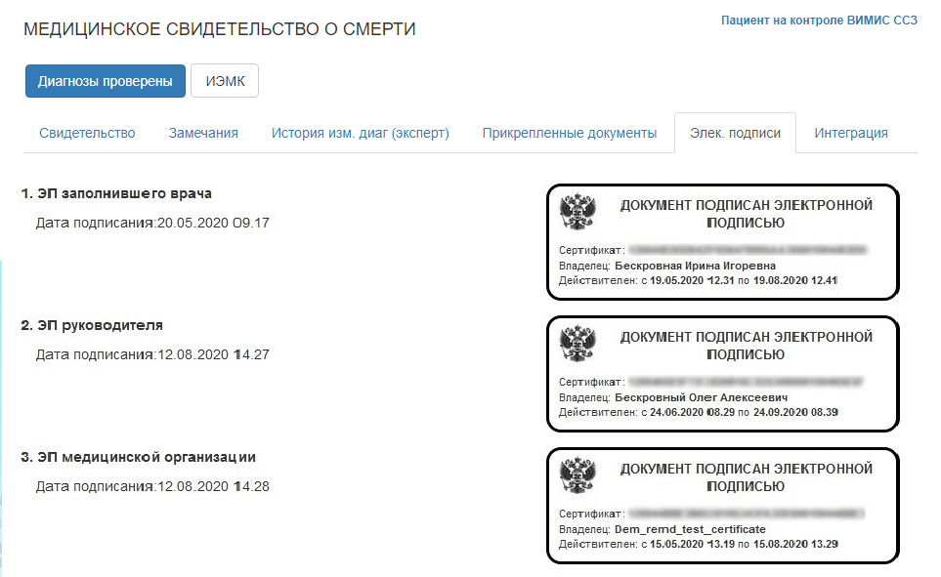
Рисунок 81 – Вкладка «Электронные подписи» в форме просмотра МС
Для просмотра статусов принятия документа в ВИМИС/РЭМД/ФРЭДМ необходимо перейти на шестую вкладку «Интеграция» (Рисунок 82).
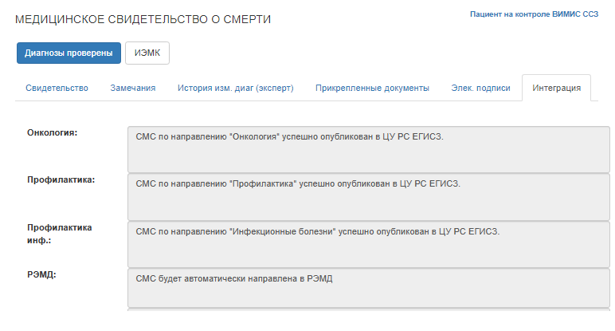
Рисунок 82 – Вкладка «Интеграция» в форме просмотра МС
Также на форме просмотра МСС (вверху) отображаются следующие отметки (Рисунок 83):
- «Успешно передано в РЭМД» - отображается в случае, если для МСС в поле «Статус РЭМД» установлено значение «Принято в ФРЭМД». Если МСС успешно загружено из ФРЭМД отметка на форме МСС не отображается;
- «Успешно передано в ВИМИС» - отображается в случае, если ВИМИС «Онкология» успешно принял МСС;
- «Загружено из РМИС» - отображается в случае, если МС загружено из РМИС;
- «Пациент на контроле ВИМИС Онкология» / «Пациент на контроле ВИМИС ССЗ» / «Пациент на контроле ВИМИС АКиНЕО»/ «Пациент на контроле ВИМИС Профилактика» / «Пациент на контроле ВИМИС Профилактика инфекционных заболеваний» - отображается в зависимости от справочника диагнозов ВИМИС;
- «Загружено из ФРЭМД» - отображается в случае, если в документе, полученном из РЭМД, имеется «emdrid». Документу при этом присваивается статус РЭМД «Принято в ФРЭМД»;
- «Загружено из РРЭМД» - отображается в случае, если в документе, полученном из РЭМД, отсутствует «emdrid» и в документе нет ошибок от ФРЭМД. Документу при этом присваивается статус РЭМД «Принято в РРЭМД»;
- «Загружено из РРЭМД» - отображается в случае, если в документе, полученном из РЭМД, имеется «emdrid» и в документе имеются ошибки от ФРЭМД. Документу при этом присваивается статус РЭМД «Ошибки в ФРЭМД».
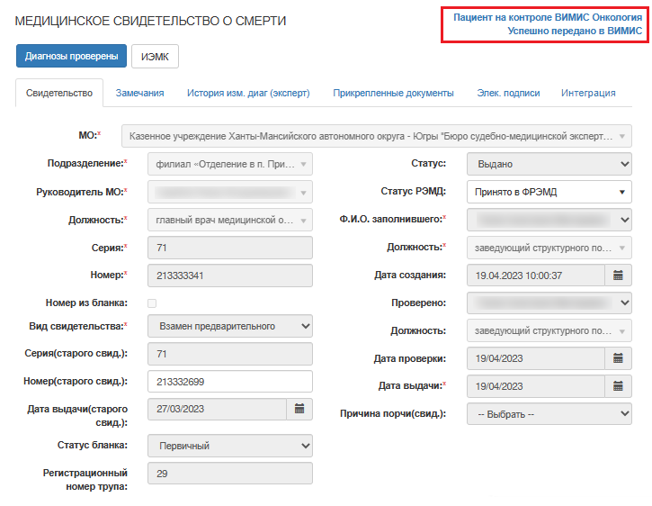
Рисунок 83 – Форма просмотра МСС. Пример отображения отметок в верхнем правом углу формы
    - Подпись медицинского свидетельства электронной подписью
      - Подпись МС ЭП со статусом «Подписано ЭП заполняющего»
Для подписи МС ЭП со статусом «Подписано ЭП заполняющего» пользователю следует:
- открыть один из следующих разделов (Рисунок 84):
- «Список умерших на подпись». Раздел доступен при наличии у пользователя права «Руководитель МО для МСС»;
- «Список родившихся на подпись». Раздел доступен при наличии у пользователя права «Руководитель МО для МСР»;
- «Список умерших в перинатальный период на подпись». Раздел доступен при наличии у пользователя права «Руководитель МО для МСПС».
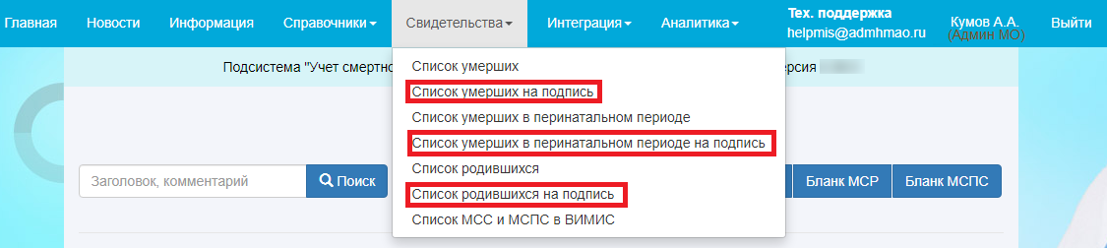
Рисунок 84 – Пункт меню «Свидетельства». Разделы «Список умерших на подпись», «Список родившихся на подпись» и «Список умерших в перинатальный период на подпись»
- выбрать МС со статусом РЭМД «Не подписано» в списке и нажать на кнопку «Подписать ЭП», расположенную вверху списка (Рисунок 85);
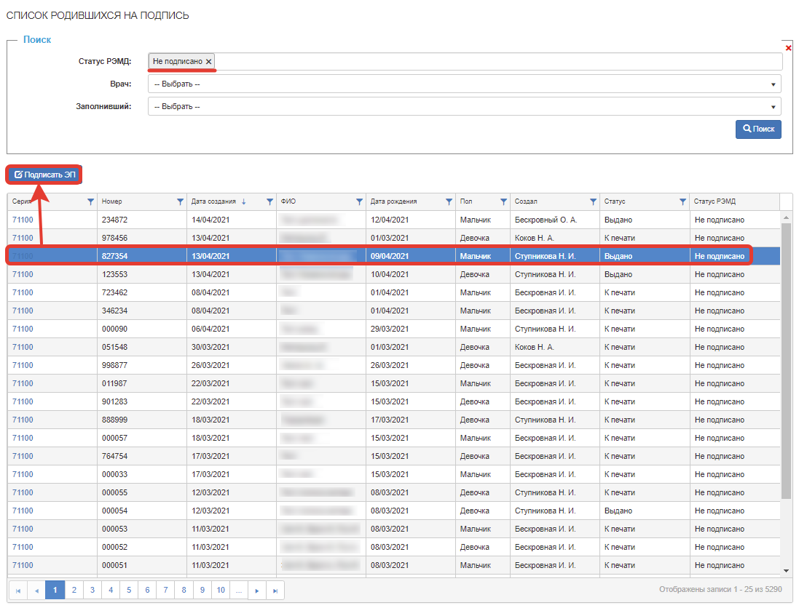
Рисунок 85 – Форма «Список умерших на подпись». Кнопка «Подписать ЭП»
- в открывшемся окне пользователю следует выбрать требуемую ЭП в списке (Рисунок 86);
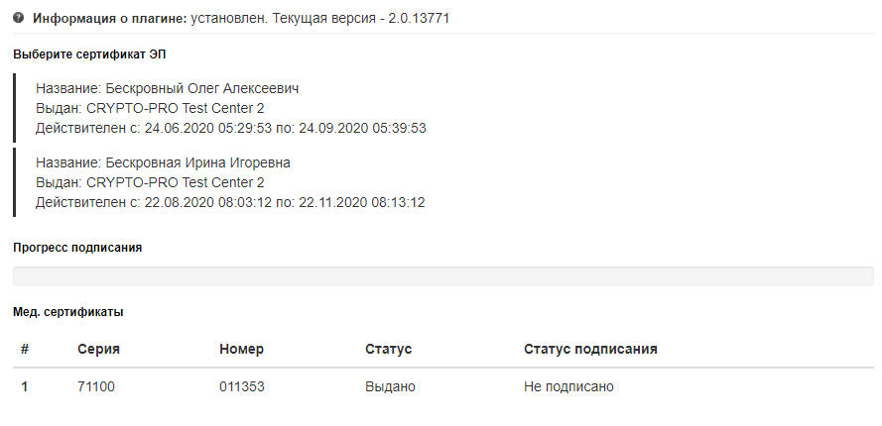
Рисунок 86 – Всплывающее окно выбора ЭП
В результате осуществится проверка того, что ФИО подписанта соответствует ФИО в самом сертификате. В случае обнаружения несоответствия, будет отображено сообщение: «Не удалось подписать документ. ФИО в сертификате не совпадает с данными в мед. свидетельстве» (Рисунок 87).
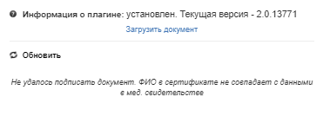
Рисунок 87 – Сообщение о несоответствии ФИО подписанта ФИО в самом сертификате
- если проверка прошла успешно, то будет открыто окно ввода пароля для ЭП МС. Для подписи пользователю необходимо заполнить поле «Пароль» и нажать на кнопку «Ок» (Рисунок 88).
ВНИМАНИЕ!!! В верхнем углу окна отображен счетчик обратного отчета, по истечении которого форма будет закрыта.
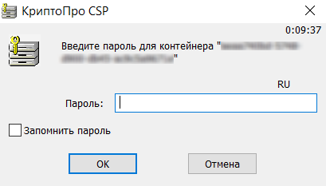
Рисунок 88 – Окно ввода пароля для ЭП МС
В результате пользователь будет возвращен к окну ЭП, где статус-бар поля «Прогресс подписания» будет иметь значение 100% и выбранное МС будет подписано ЭП руководителем (Рисунок 89).
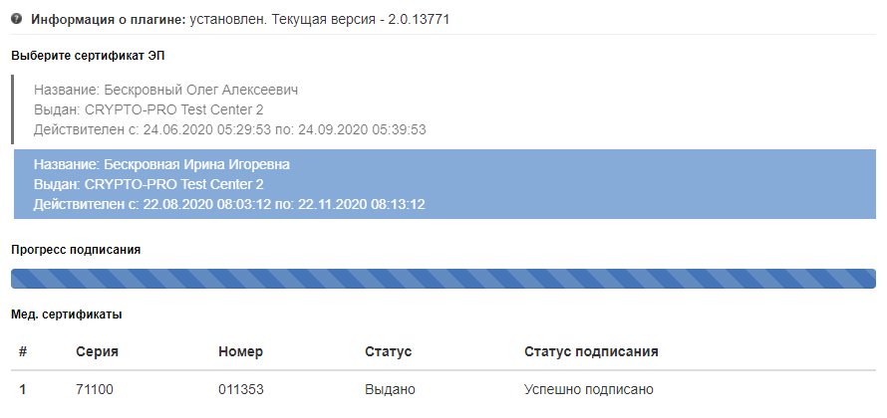
Рисунок 89 – Всплывающее окно ЭП
Отмена подписи ЭП заполняющего возможна только для статуса «Подписано ЭП заполняющего» с возвратом в статус «Не подписано».
Кнопка «Отмена подписи ЭП» доступна пользователям с любым профилем, имеющим доступ к списку МСС/МСПС/МСР, а также с наличием индивидуального права «Руководитель МО для МСС»/«Руководитель МО для МСПС»/«Руководитель МО для МСР» и настроенной ЭП. Также кнопка доступна для пользователя, который подписал данное МС ЭП.
      - Подпись МС ЭП со статусом «Подписано ЭП руководителя»
Для подписи МС ЭП со статусом «Подписано ЭП руководителя» пользователю следует:
- открыть один из следующих разделов (Рисунок 84):
- «Список умерших на подпись». Раздел доступен при наличии у пользователя права «Руководитель МО для МСС»;
- «Список родившихся на подпись». Раздел доступен при наличии у пользователя права «Руководитель МО для МСР»;
- «Список умерших в перинатальный период на подпись». Раздел доступен при наличии у пользователя права «Руководитель МО для МСПС».

- выбрать МС в статусе «Подписано ЭП заполнившего» в списке и нажать на кнопку «Подписать ЭП», расположенную вверху списка (Рисунок 90);
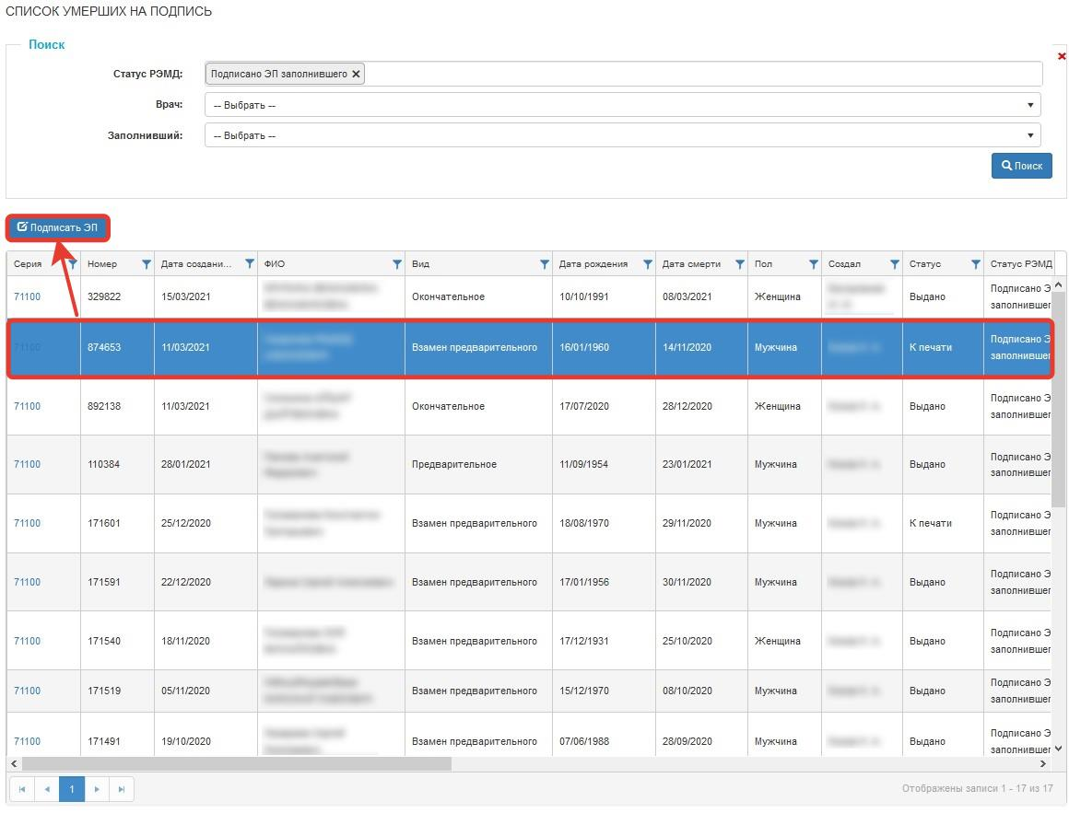
Рисунок 90 – Форма «Список умерших на подпись». Кнопка «Подписать ЭП»
- в открывшемся окне пользователю следует выбрать требуемую ЭП в списке (Рисунок 91);
Рисунок 91 – Всплывающее окно выбора ЭП
В результате осуществится проверка того, что ФИО подписанта (ФИО руководителя) соответствует ФИО в самом сертификате. В случае обнаружения несоответствия, будет отображено сообщение: «Не удалось подписать документ. ФИО в сертификате не совпадает с данными в мед. свидетельстве» (Рисунок 92).
Рисунок 92 – Сообщение о несоответствии ФИО подписанта ФИО в самом сертификате
- если проверка прошла успешно, то будет открыто окно ввода пароля для ЭП МС. Для подписи пользователю необходимо заполнить поле «Пароль» и нажать на кнопку «Ок» (Рисунок 93);
ВНИМАНИЕ!!! В верхнем углу окна отображен счетчик обратного отчета, по истечении которого форма будет закрыта.
Рисунок 93 – Окно ввода пароля для ЭП МС
В результате пользователь будет возвращен к окну ЭП, где статус-бар поля «Прогресс подписания» будет иметь значение 100% и выбранное МС будет подписано ЭП руководителем (Рисунок 94).
Рисунок 94 – Всплывающее окно ЭП
Отмена подписи ЭП руководителя возможна только для статуса «Подписано ЭП руководителя» с возвратом в статус «Подписано ЭП заполнившего».
Кнопка «Отмена подписи ЭП» доступна пользователям с любым профилем, имеющим доступ к списку МСС/МСПС/МСР, а также с наличием индивидуального права «Руководитель МО для МСС»/«Руководитель МО для МСПС»/«Руководитель МО для МСР» и настроенной ЭП.
      - Подпись МС ЭП со статусом «Подписано ЭП МО»
Для подписи МС ЭП со статусом «Подписано ЭП МО» пользователю следует:
- открыть один из следующих разделов (Рисунок 84):
- «Список умерших на подпись». Раздел доступен при наличии у пользователя права «Руководитель МО для МСС»;
- «Список родившихся на подпись». Раздел доступен при наличии у пользователя права «Руководитель МО для МСР»;
- «Список умерших в перинатальный период на подпись». Раздел доступен при наличии у пользователя права «Руководитель МО для МСПС».
- выбрать МС в статусе «Подписано ЭП руководителя» в списке и нажать на кнопку «Подписать ЭП», расположенную вверху списка (Рисунок 95);
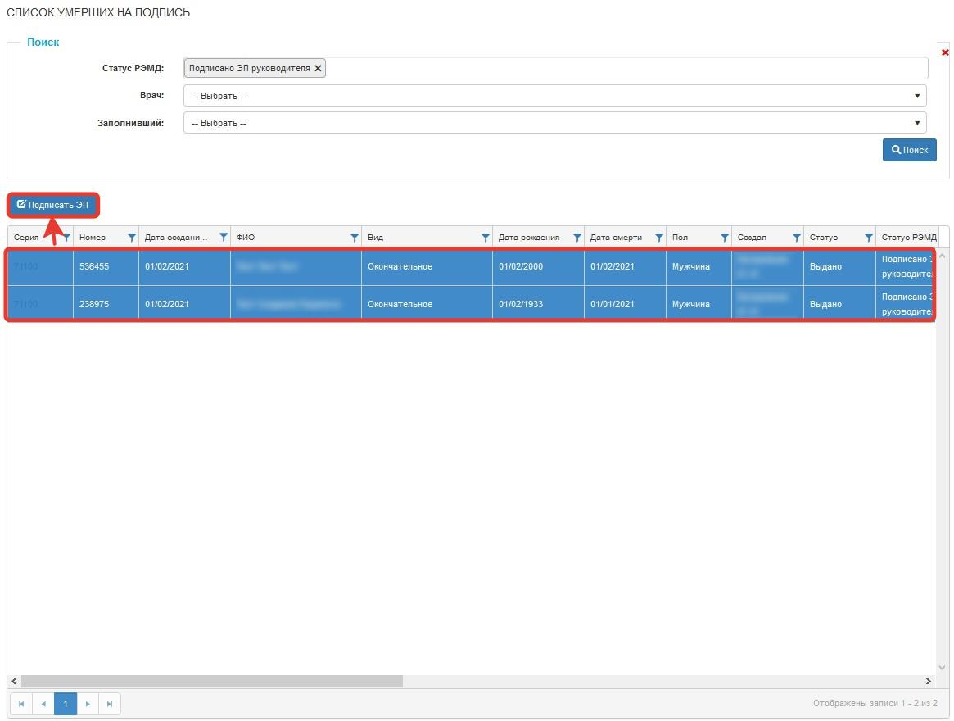
Рисунок 95 – Форма «Список умерших на подпись». Кнопка «Подписать ЭП»
- в открывшемся окне пользователю следует выбрать требуемый сертификат подписи МС ЭП МО в списке (Рисунок 96);
Рисунок 96 – Всплывающее окно выбора ЭП
- при выборе стороннего сертификата для ЭП МО и подписи им МС в поле «Статус подписания» отобразится сообщение: «Не удалось подписать документ. Для ЭП медицинской организации необходим сертификат медицинской организации» (Рисунок 97);
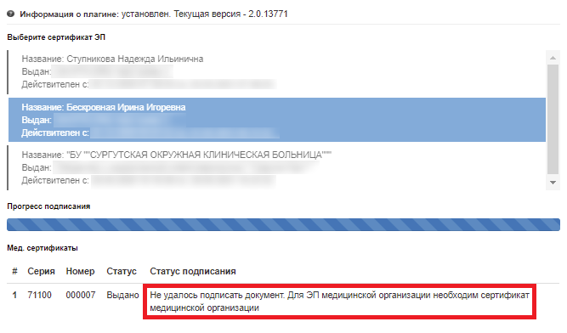
Рисунок 97 – Окно выбора сертификата. Поле «Статус подписания». Сообщение об ошибке подписи документа
- в случае выбора сертификата ЭП МО будет открыто окно ввода пароля для ЭП МС. Для подписи пользователю необходимо заполнить поле «Пароль» и нажать на кнопку «Ок» (Рисунок 98);
ВНИМАНИЕ!!! В верхнем углу окна отображен счетчик обратного отчета, по истечении которого форма будет закрыта.
Рисунок 98 – Окно ввода пароля для ЭП МС
В результате пользователь будет возвращен к окну ЭП, где статус-бар поля «Прогресс подписания» будет иметь значение 100% и выбранное МС будет подписано ЭП МО (Рисунок 99).
Рисунок 99 – Всплывающее окно ЭП
Отмена подписи ЭП МО возможна только для статусов «Подписано ЭП МО», «Ошибки в РРЭМД» и «Ошибки в ФРЭМД» с возвратом в статус «Подписано ЭП руководителя».
Кнопка «Отмена подписи ЭП» доступна пользователям с любым профилем, имеющим доступ к списку МСС/МСПС/МСР, а также с наличием индивидуального права «Руководитель МО для МСС»/«Руководитель МО для МСПС»/«Руководитель МО для МСР» и настроенной ЭП.
ВНИМАНИЕ!!! По нажатию кнопки «Отмена подписи ЭП» пользователь также может отменить сразу все ЭП со статусами «Подписано ЭП заполняющего», «Подписано ЭП руководителя» и «Подписано ЭП МО», если в индивидуальных настройках установлено сочетание следующих прав:
- «Руководитель МО для МСС» / «Руководитель МО для МСПС» / «Руководитель МО для МСР» и «ЭП МО для МСС» / «ЭП МО для МСПС» / «ЭП МО для МСР»;
- «ЭП заполнившего для МСС» / «ЭП заполнившего для МСПС» / «ЭП заполнившего для МСР», «Руководитель МО для МСС» / «Руководитель МО для МСПС» / «Руководитель МО для МСР» и «ЭП МО для МСС» / «ЭП МО для МСПС» / «ЭП МО для МСР»;
«ЭП заполнившего для МСС» / «ЭП заполнившего для МСПС» / «ЭП заполнившего для МСР» и «ЭП МО для МСС» / «ЭП МО для МСПС» / «ЭП МО для МСР».
  - Взаимодействие с интеграционной шиной здравоохранения ХМАО-Югры
    - РЭМД. Список электронных медицинских документов, выгруженных в РЭМД через РВИМИС
Для просмотра списка электронных медицинских документов, выгруженных в РЭМД через РВИМИС, необходимо в меню «Интеграция» выбрать подменю «Выгрузка документов» и в открывшемся окне отобразится форма «Выгрузка документов» (Рисунок 100).
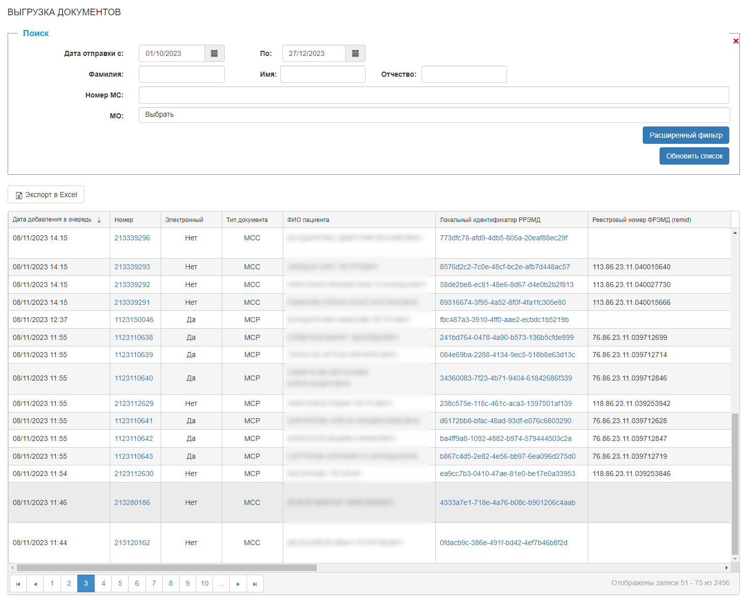
Рисунок 100 – Окно «Выгрузка документов»
Для формирования списка выгруженных документов пользователю необходимо заполнить требуемые поля блока поиска (фильтрации) списка и нажать на кнопку «Обновить список» (Рисунок 100).
      - Блок поиска (фильтрации) списка документов
В верхней части окна «Выгрузка документов» расположен блок поиска (фильтрации) списка документов, который содержит поля: (Рисунок 101):
- «Дата отправки» (с…по…). По умолчанию устанавливается период с сегодняшнего по завтрашний день;
- «Фамилия»;
- «Имя»;
- Отчество»;
- «Номер МС»;
- «МО».
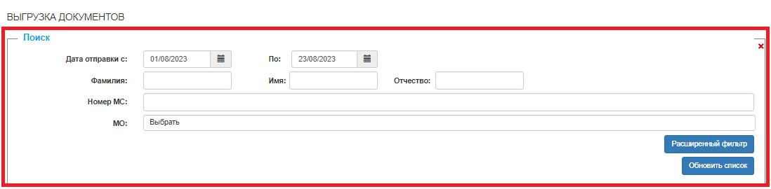
Рисунок 101 – Окно «Выгрузка документов». Блок поиска (фильтрации) документов
Для отображения полей расширенного поиска следует нажать кнопку «Расширенный фильтр» (Рисунок 102).
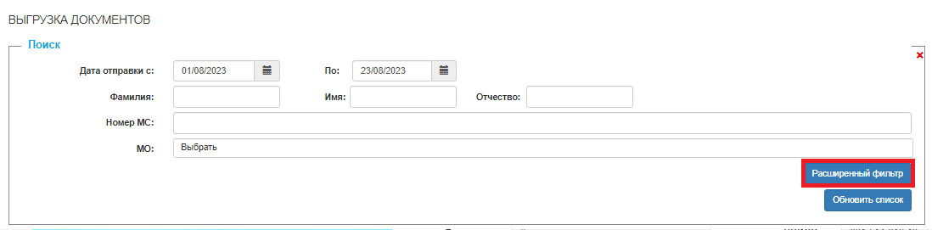
Рисунок 102 – Окно «Выгрузка документов». Блок поиска (фильтрации) документов. Кнопка «Расширенный фильтр»
Расширенный фильтр содержит следующие дополнительные поля (Рисунок 103):
- «Документ». Выбираются следующие значения:
- «Рождения»;
- «Смерти»;
- «Перинатальной смерти»;
- «Профиль ВИМИС». Выбираются следующие значения:
- «Онкология»;
- «Требующие профилактики»;
- «Акушерство, гинекология и неонаталогия»;
- «Сердечно-сосудистые заболевания»;
- «Требующие профилактики инфекционных болезней»;
- «РЭМД»;
- «Loсal Uid»;
- «EmdId».
Для применения выбранных значений фильтра добавлена кнопка «Обновить список» (Рисунок 103).
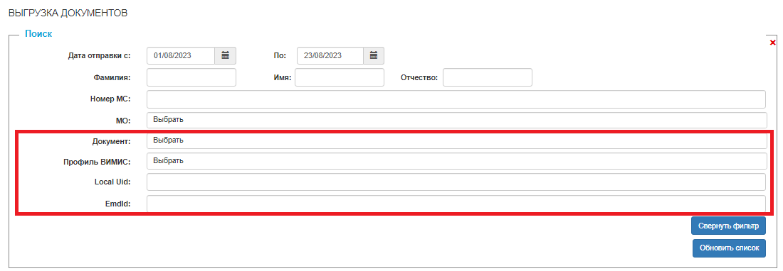
Рисунок 103 – Окно «Выгрузка документов». Блок поиска (фильтрации) документов. Поля и кнопки расширенного фильтра

      - Информация об электронном документе
В окне «Выгрузка документов в РЭМД (через ВИМИС)» отображается следующая информация об электронном документе (Рисунок 104):
- «Дата добавления в очередь»;
- «Номер»;
- «Электронный»;
- «Тип документа»;
- «ФИО пациента»;
- «Локальный идентификатор РРЭМД»;
- «Реестровый номер ФРЭМД (remid)»;
- «Ответ РВИМИС»;
- «Ответ ВИМИС Онкология»;
- «Ответ ВИМИС ССЗ»;
- «Ответ ВИМИС Акинео»;
- «Ответ ВИМИС Профилактика»;
- «Ответ ВИМИС Профилактика инфекционных заболеваний»;
- «Дата регистрации в ФРЭМД»;
- «Дата подписи врача»;
- «Дата подписи руководителя»;
- «Дата подписи МО».
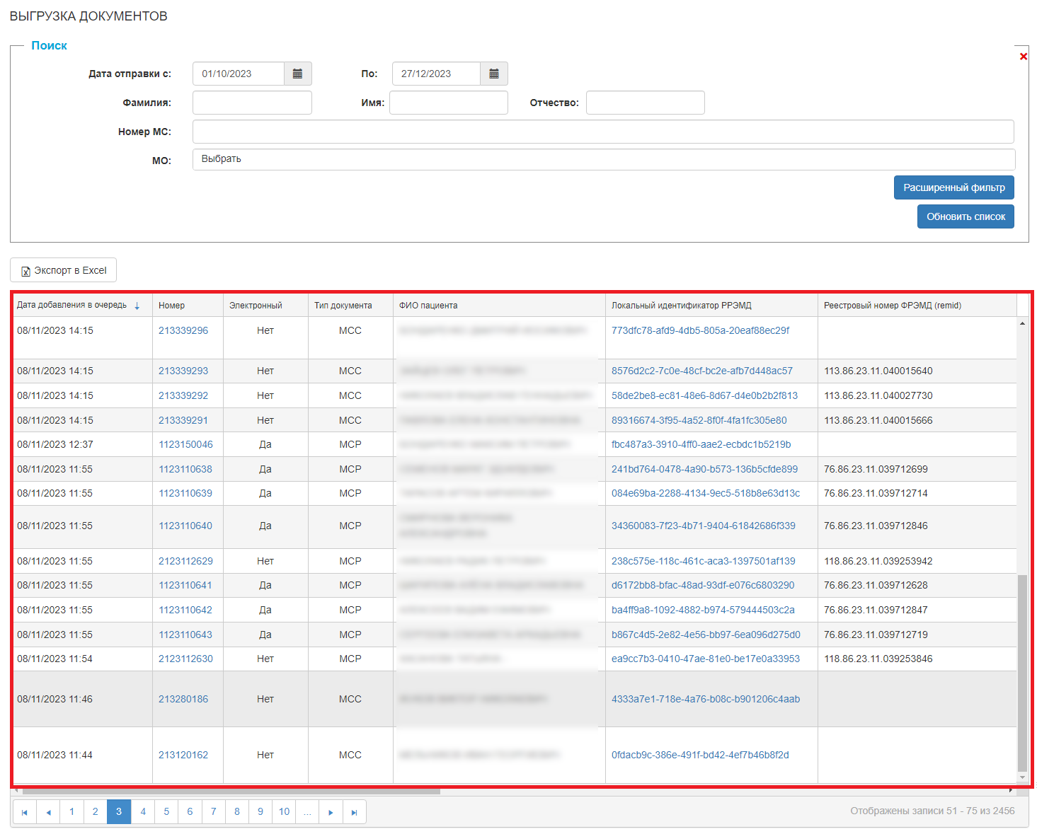
Рисунок 104 – Окно «Выгрузка документов»
      - Просмотр МС
Для просмотра выбранного документа следует нажать на номер МС в колонке «Номер» в строке с выбранным свидетельством (Рисунок 105).
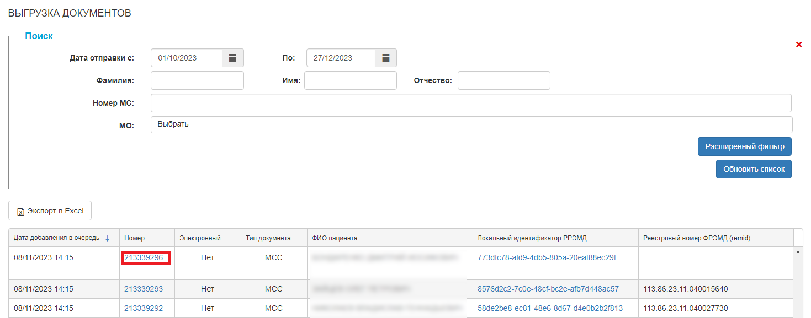
Рисунок 105 – Окно «Выгрузка документов». Колонка «Номер»
В результате будет открыто окно просмотра МС (Рисунок 106).
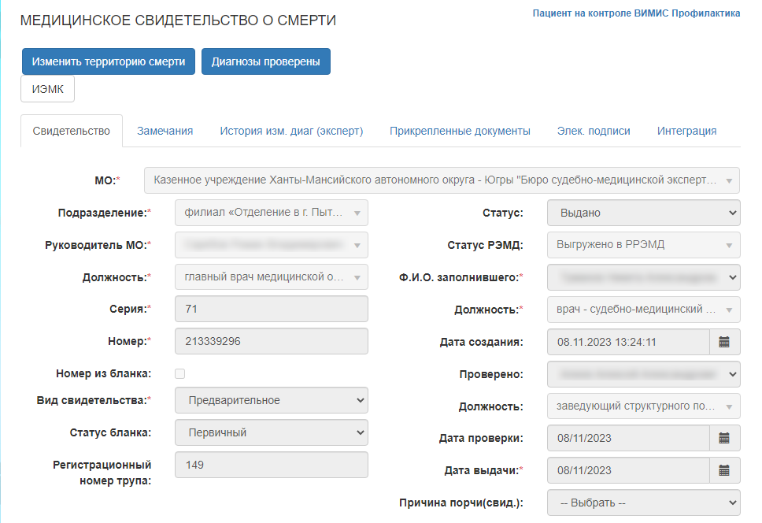
Рисунок 106 – Окно просмотра МС
      - Просмотр запросов переданных в РЭМД по текущему МС
Для просмотра запросов переданных в РЭМД по текущему МС следует нажать на номер в колонке «UUID» в строке с выбранным свидетельством (Рисунок 107).
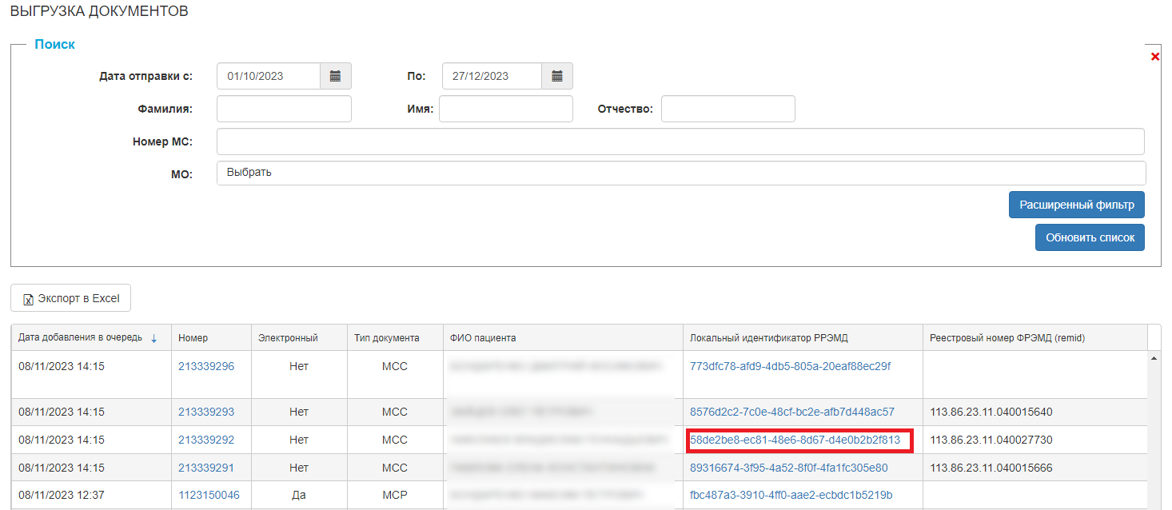
Рисунок 107 – Окно «Выгрузка документов». Колонка «UUID»
В результате будет открыто окно просмотра информации по передаче документа (Рисунок 108 - Рисунок 109).
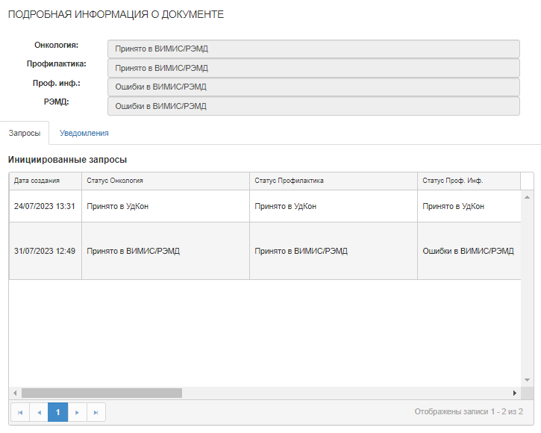
Рисунок 108 – Окно просмотра подробной информации о документе. Вкладка «Запросы»
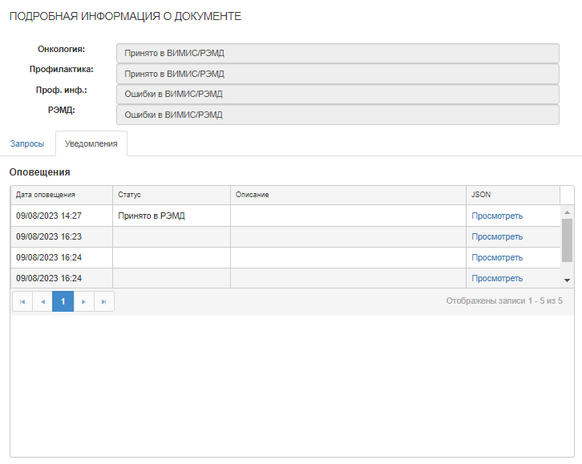
Рисунок 109 – Окно просмотра подробной информации о документе. Вкладка «Уведомления»
Для просмотра запроса пользователю необходимо на вкладке «Запросы» выбрать требуемый и нажать на кнопку «Просмотреть» в колонке «Запрос» (Рисунок 110).
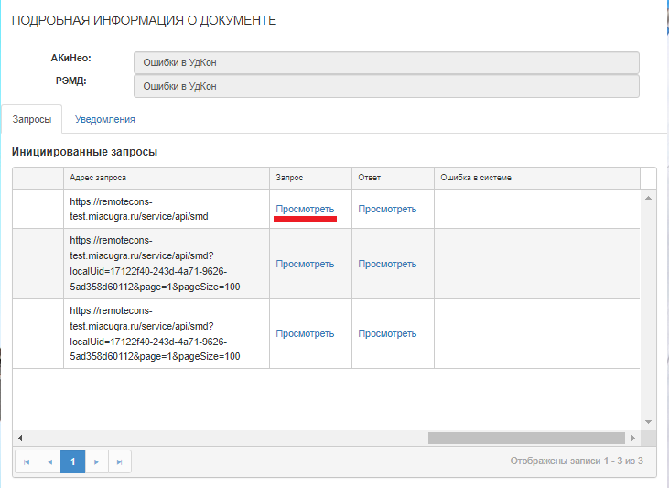
Рисунок 110 – Окно просмотра подробной информации о документе. Вкладка «Запросы». Колонка «Запрос». Кнопка «Просмотреть»
В результате будет открыта всплывающая форма текста запроса, переданного в РЭМД по текущему МС (Рисунок 111).
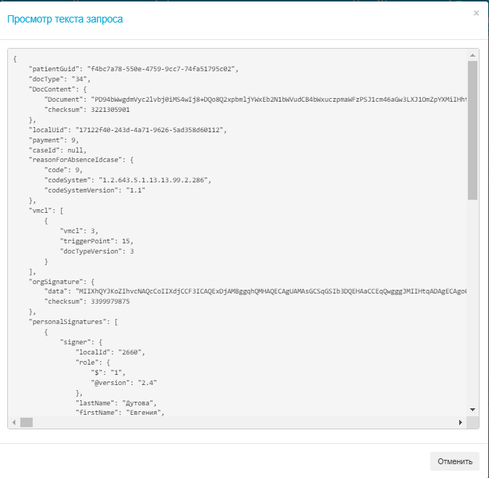
Рисунок 111 – Окно текста запроса, переданного в РЭМД по текущему МС
Для просмотра ответа из РЭМД пользователю следует на вкладке «Запросы» выбрать требуемый запрос и нажать на кнопку «Просмотреть» в колонке «Ответ» (Рисунок 112).
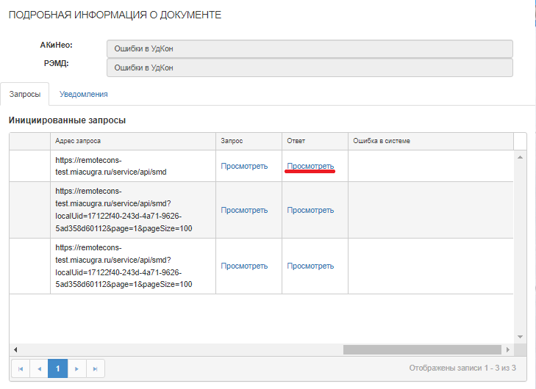
Рисунок 112 – Окно просмотра подробной информации о документе. Вкладка «Запросы». Колонка «Ответ». Кнопка «Просмотреть»
В результате будет открыта всплывающая форма текста ответа из РЭМД (Рисунок 113).
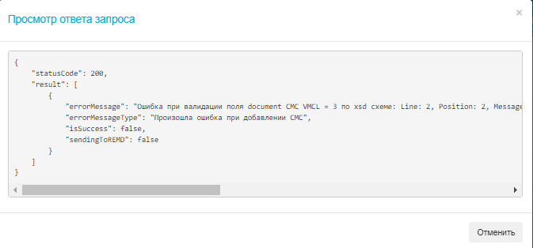
Рисунок 113 – Окно просмотра текста ответа запроса из РЭМД
Также пользователь может осуществить просмотр текста оповещения из РЭМД. Для этого необходимо на вкладке «Уведомления» выбрать требуемое уведомление и нажать на кнопку «Просмотреть» в колонке «JSON» (Рисунок 114).
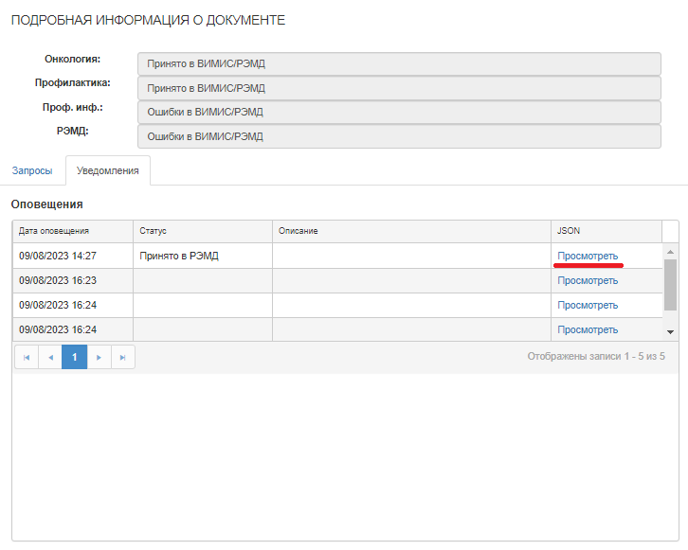
Рисунок 114 – Окно просмотра подробной информации о документе. Вкладка «Уведомления». Колонка «JSON». Кнопка «Просмотреть»
В результате будет открыта всплывающая форма текста оповещения из РЭМД (Рисунок 74).
Рисунок 115 – Окно просмотра текста оповещения из РЭМД
      - Кнопка «XML»
Для просмотра сформированного xml-документа по МС следует нажать на кнопку «XML» в строке с выбранным свидетельством (Рисунок 116).
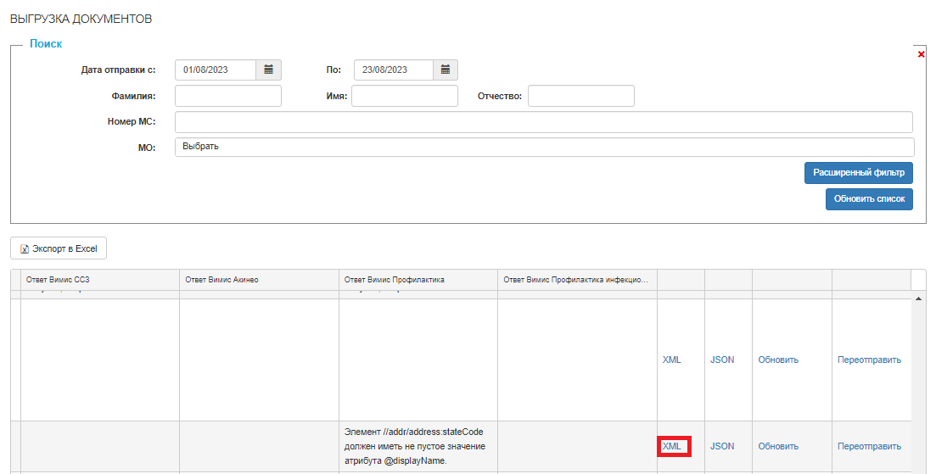
Рисунок 116 – Окно «Выгрузка документов». Кнопка «XML»
В результате будет открыто окно просмотра сформированного xml-документа с возможностью копирования данных (Рисунок 117).
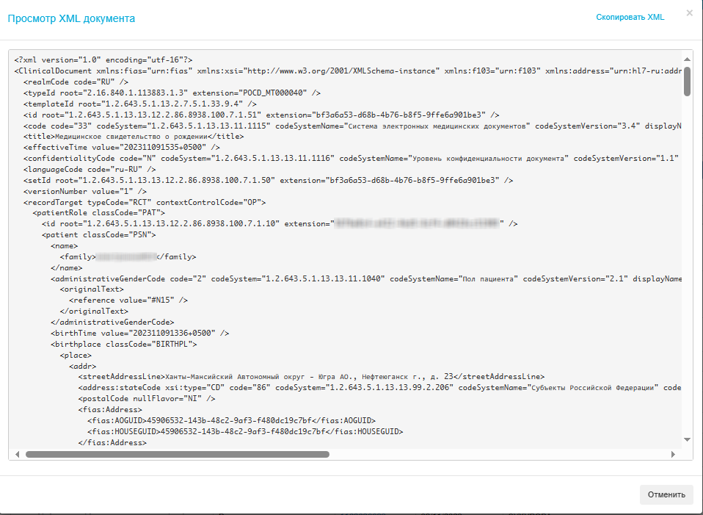
Рисунок 117 – Окно просмотра сформированного xml-документа
Для того чтобы скопировать сформированный xml-документ в буфер обмена необходимо нажать кнопку «Скопировать XML» (Рисунок 117).
В результате xml-файл будет скопирован и отобразится информационное окно с надписью «Скопировано» (Рисунок 118).
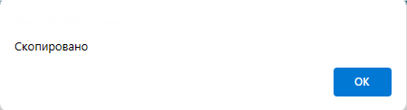
Рисунок 118 – Информационное окно
      - Кнопка «JSON»
Для просмотра json-запроса следует нажать на кнопку «JSON» в строке с выбранным свидетельством (Рисунок 119).
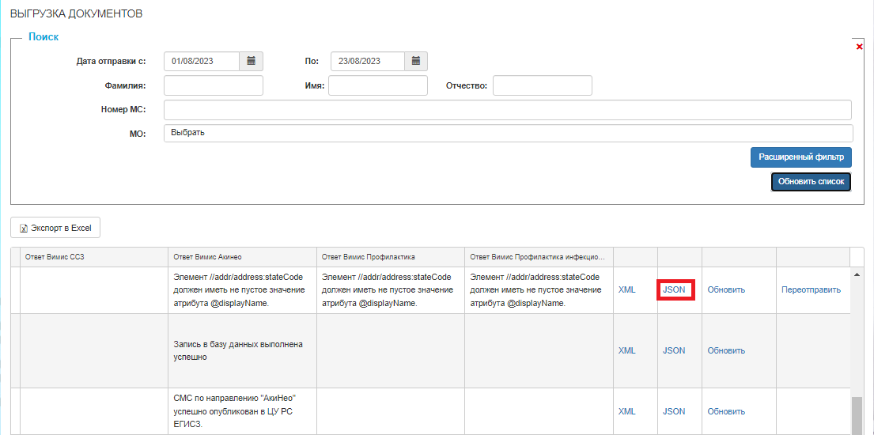
Рисунок 119 – Окно «Выгрузка документов». Кнопка «JSON»
В результате будет открыто окно просмотра json-запроса, отправленного в сервис, с возможностью копирования данных (Рисунок 120).
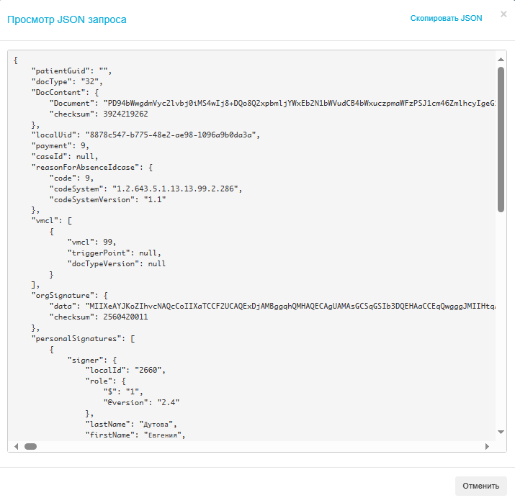
Рисунок 120 – Окно просмотра json-запроса
Для того чтобы скопировать json-запрос в буфер обмена необходимо нажать кнопку «Скопировать JSON» (Рисунок 120).
В результате json-запрос будет скопирован и отобразится информационное окно с надписью «Скопировано» (Рисунок 121).
Рисунок 121 – Информационное окно
      - Кнопка «Обновить»
Для обновления статуса РВИМИС следует нажать на кнопку «Обновить» в строке требуемого МС (Рисунок 122).
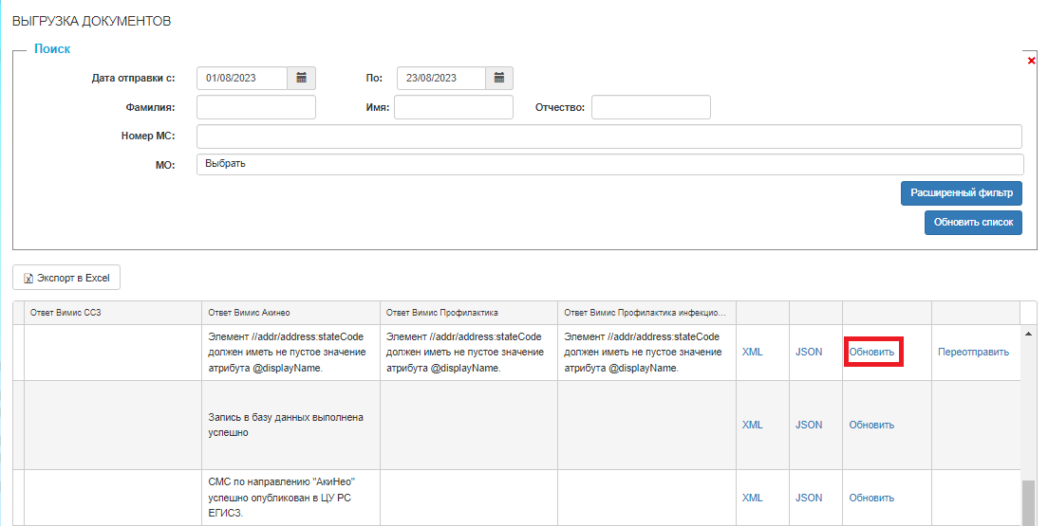
Рисунок 122 – Окно «Выгрузка документов». Кнопка «Обновить»
ВНИМАНИЕ!!! Кнопка «Обновить» доступна во всех статусах РВИМИС кроме статуса «Принято в ФРЭМД». Если документ принят во ФРЭМД, то у него отсутствует кнопка «Обновить».
В результате будет осуществлено обновление статуса РВИМИС (Рисунок 123).
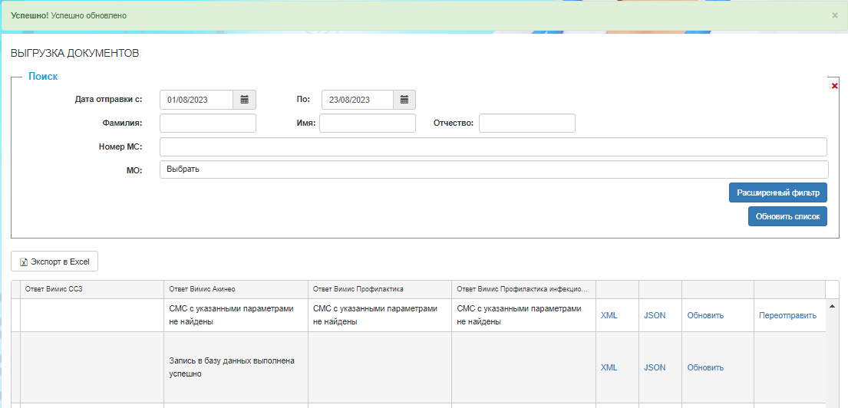
Рисунок 123 – Всплывающее сообщение об успешном обновлении статуса РВИМИС
      - Кнопка «Переотправить»
Для переотправки МС в сервис следует нажать на кнопку «Переотправить» в требуемой строке МС (Рисунок 124).
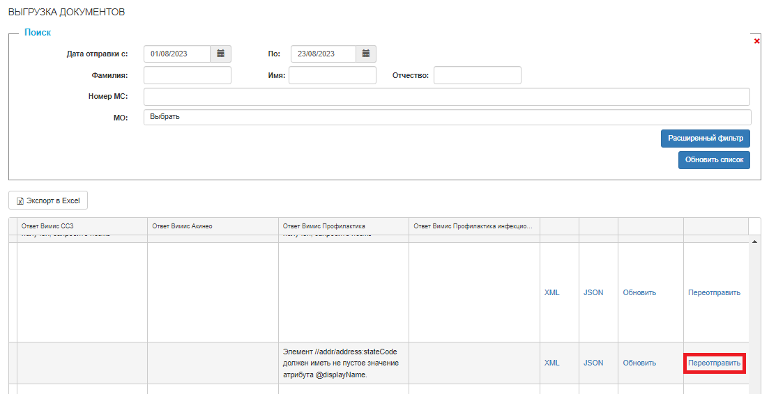
Рисунок 124 – Окно «Выгрузка документов». Кнопка «Переотправить»
В результате будет осуществлена повторная отправка МС в сервис (Рисунок 125).
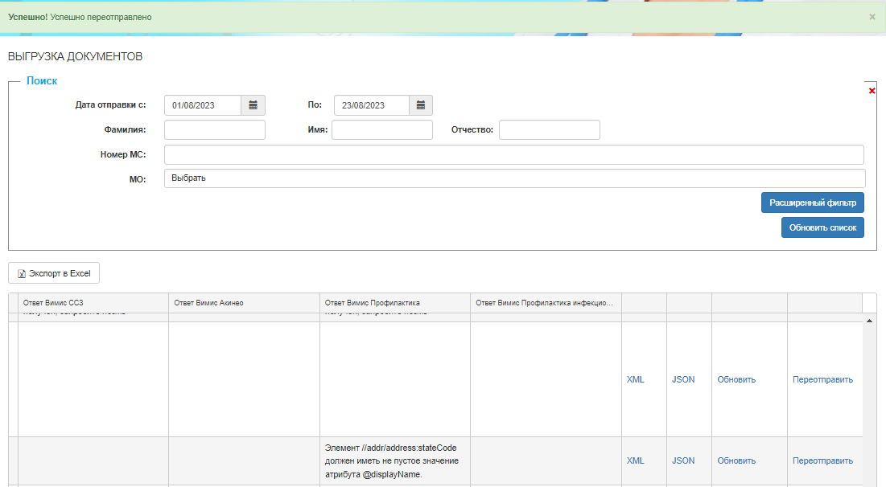
Рисунок 125 – Всплывающее сообщение об успешной переотправке МС
ВНИМАНИЕ!!! Кнопка «Переотправить» доступна в статусах РВИМИС «Ошибки в УдКон», «Ошибки в ФРЭМД». Если документ принят во ФРЭМД, то у него отсутствует кнопка «Переотправить».
    - РЭМД. Список электронных медицинских документов, загруженных из РЭМД через РВИМИС
Для загрузки и просмотра списка электронных медицинских документов, загруженных из РЭМД через РВИМИС, необходимо в меню «Интеграция» выбрать подменю «Загрузка из РЭМД через РВИМИС» и в открывшемся окне отобразится форма «Загрузка документов из РЭМД через РВИМИС» (Рисунок 126).
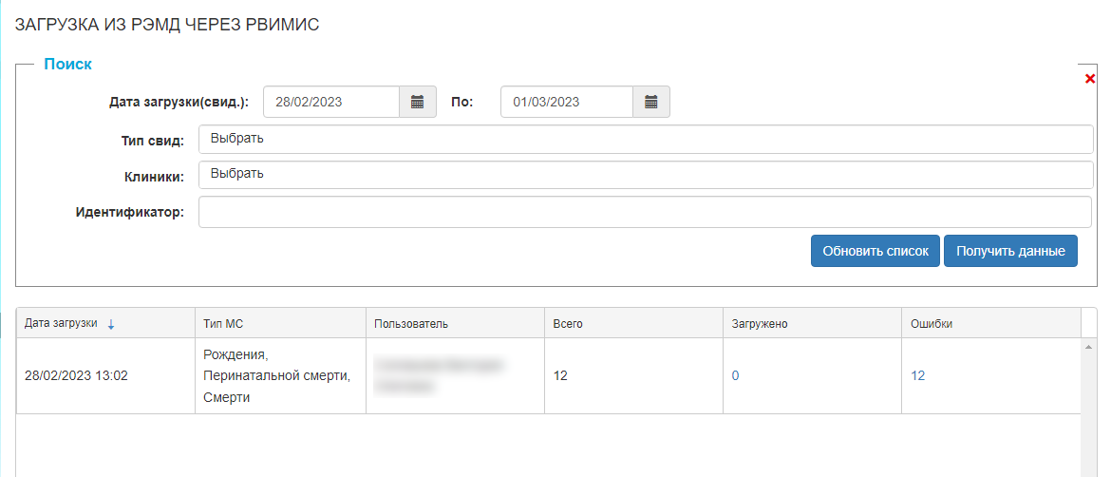
Рисунок 126 – Окно «Загрузка из РЭМД через РВИМИС»
Для формирования списка загруженных документов пользователю необходимо заполнить требуемые поля поиска (фильтрации) списка и нажать на кнопку «Обновить список» (Рисунок 126).
Блок поиска (фильтрации) списка документов содержит следующие поля:
- «Дата загрузки (свид)» (с…по…). По умолчанию устанавливается период со вчерашнего по сегодняшний день;
- «Тип свид». Выбираются следующие значения:
- «Рождения»;
- «Смерти»;
- «Перинатальной смерти»;
- «Клиники». Выбираются клиники, по которым необходимо осуществить загрузку и просмотр загруженных документов.
В окне «Загрузка из РЭМД через РВИМИС» отображается следующая информация об электронном документе (Рисунок 126):
- «Дата загрузки»;
- «Тип МС»;
- «Пользователь»;
- «Всего»;
- «Загружено»;
- «Ошибки».
Для обновления списка загруженных документов необходимо нажать кнопку «Обновить список» (Рисунок 126).
Для загрузки документов из РЭМД требуется нажать кнопку «Получить данные» (Рисунок 126). В результате отобразится информационное сообщение об успешной загрузке документов (Рисунок 127).
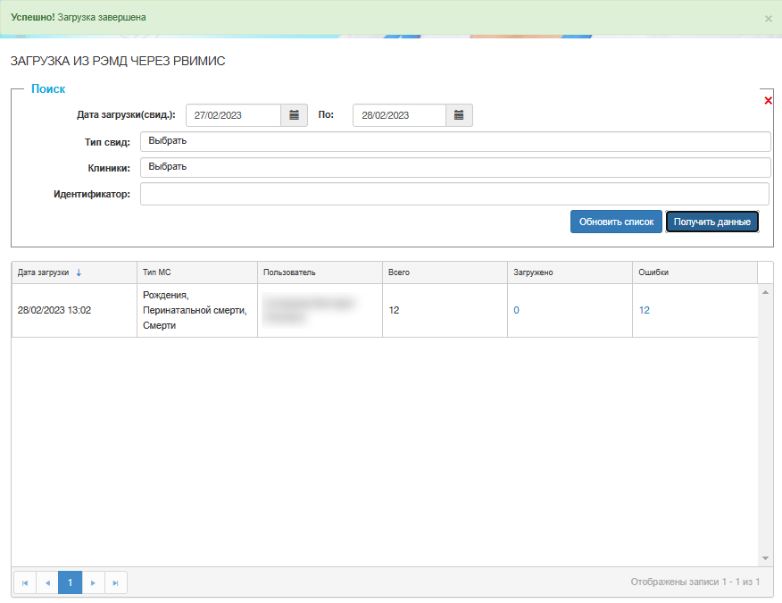
Рисунок 127 – Окно «Загрузка из РЭМД через РВИМИС». Отображение информационного сообщения
Для просмотра списка загруженных МС необходимо нажать на цифру в колонке «Загружено» в строке требуемого документа (Рисунок 128).
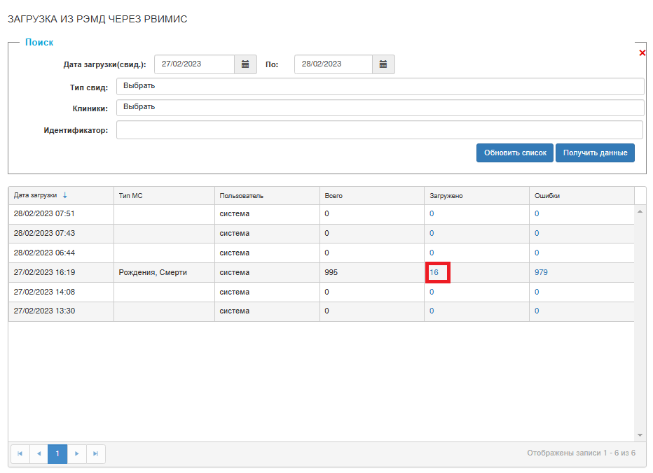
Рисунок 128 – Окно «Загрузка из РЭМД через РВИМИС». Колонка «Загружено»
В результате откроется окно «Список загруженных», в котором будет отображаться список загруженных МС (Рисунок 129).
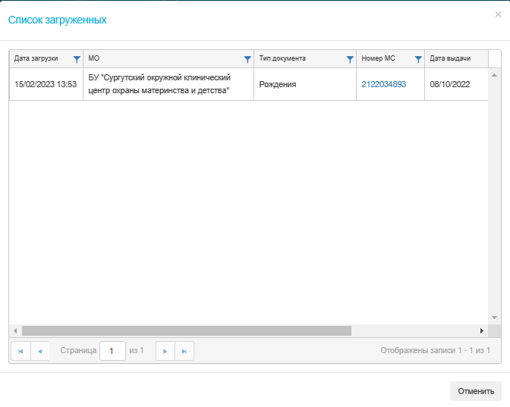
Рисунок 129 – Окно «Список загруженных»
Для просмотра загруженного МС необходимо нажать на номер свидетельства в колонке «Номер МС» (Рисунок 129).
Для просмотра списка ошибок по незагруженным МС необходимо нажать на цифру в колонке «Ошибки» в строке требуемого документа (Рисунок 130).
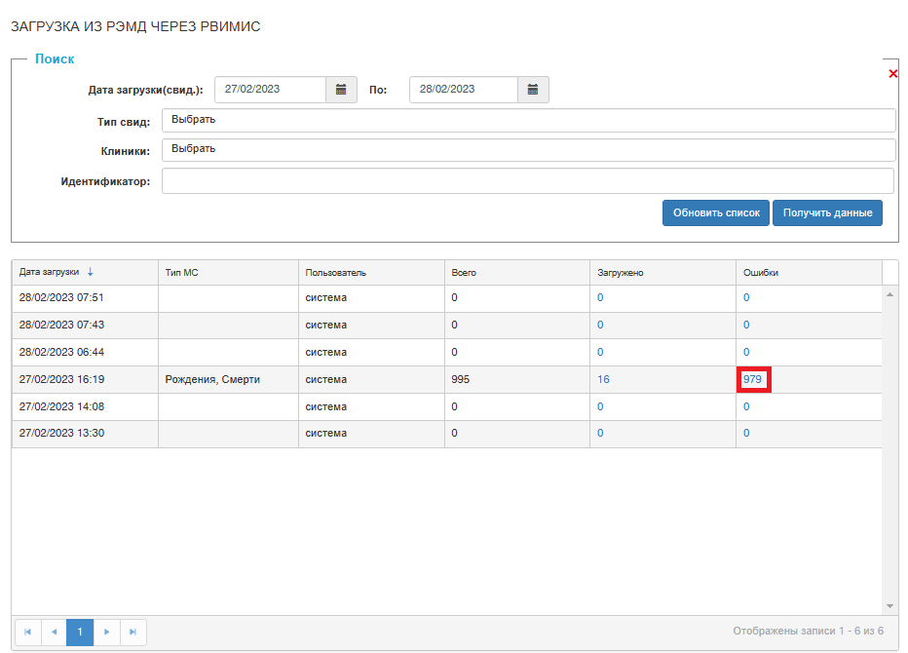
Рисунок 130 – Окно «Загрузка из РЭМД через РВИМИС». Колонка «Ошибки»
В результате откроется окно «Список ошибок», в котором будет отображаться список ошибок по незагруженным МС (Рисунок 131).
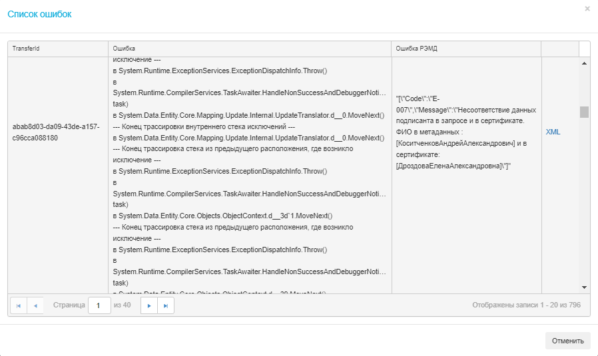
Рисунок 131 – Окно «Список ошибок»
В колонке «Пользователь» отображается информация о том, кто произвел загрузку документов - система или конкретный пользователь (Рисунок 132).
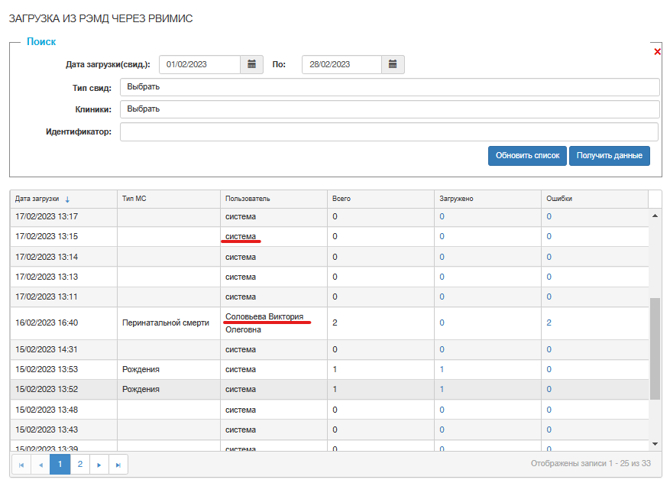
Рисунок 132 – Окно «Загрузка из РЭМД через РВИМИС». Колонка «Пользователь». Отображение возможных значений
    - РЭМД. Список электронных медицинских документов, загруженных из РЭМД
Для просмотра списка электронных медицинских документов, загруженных из РЭМД, необходимо в меню «Интеграция» выбрать подменю «Загруженные документы из РЭМД» и в открывшемся окне отобразится форма «Загруженные документы из РЭМД» (Рисунок 133).
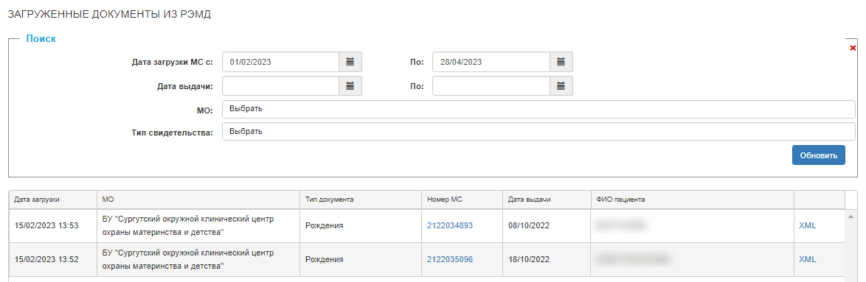
Рисунок 133 – Окно «Загруженные документы из РЭМД»
Для формирования списка загруженных документов пользователю необходимо заполнить требуемые поля поиска (фильтрации) списка и нажать на кнопку «Обновить» (Рисунок 133).
Блок поиска (фильтрации) списка документов содержит следующие поля:
- «Дата загрузки МС» (с…по…). По умолчанию устанавливается период со вчерашнего по сегодняшний день;
- «Дата выдачи» (с…по…);
- «МО». Выбираются МО, по которым необходимо осуществить просмотр загруженных документов;
- «Тип свидетельства». Выбираются следующие значения:
- «Рождения»;
- «Смерти»;
- «Перинатальной смерти»;
В окне «Загруженные документы из РЭМД» отображается следующая информация об электронном документе (Рисунок 133):
- «Дата загрузки»;
- «МО»;
- «Тип документа»;
- «Номер МС»;
- «Дата выдачи»;
- «ФИО пациента».
Для просмотра загруженного МС необходимо нажать на номер свидетельства в колонке «Номер МС» в строке требуемого документа (Рисунок 133). В результате будет открыта форма просмотра выбранного МС (Рисунок 106).
Просмотр сформированного xml-документа по МС осуществляется по аналогии с просмотром, описанным в п.4.4.1.5 настоящего документа.
  - Конструктор отчетов
Для работы с отчетами конструктора отчетов необходимо в меню «Аналитика» выбрать подменю «Отчеты» (Рисунок 6).
В открывшемся окне будет представлен список рабочих отчетов конструктора (Рисунок 134).
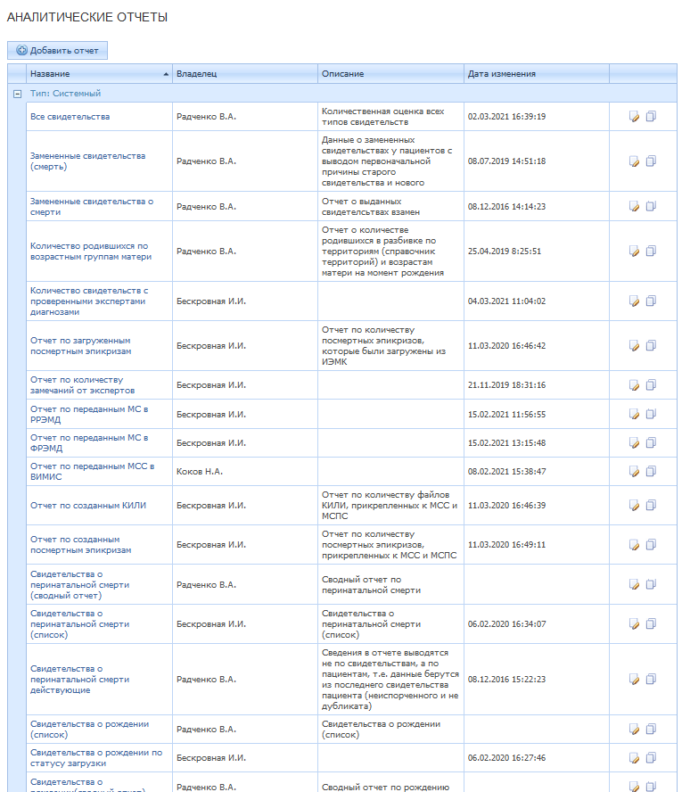
Рисунок 134 – Список отчетов конструктора
Для просмотра и работы с отчетом необходимо нажать на название отчета.
    - Виды отчетов
В подсистеме отчеты представлены в виде 3-х разновидностей:
- таблица: перечень свидетельств с определенным набором показателей - список;
- сводная таблица: отчет представляет собой количественную оценку по различным показателям;
- график: графическое представление данных сводной таблицы.
Для получения списка свидетельств необходимо использовать отчета вида «таблица», а для количественных сведений – отчет вида «сводная таблица».
    - Структура отчетов
В общем виде отчет состоит из следующих составляющих (Рисунок 135):
- источник данных: набор данных, которые участвуют в отчете (только свидетельства о смерти, или только свидетельства о рождении, или все свидетельства);
- серверный фильтр: набор входных параметров для источника данных (например, дата выдачи свидетельства или перечень МО, по которым необходимо просмотреть статистику);
- поля и строки: набор показателей, с помощью которых можно настраивать строки отчета или его столбцы;
- количественные показатели: показатели, которые используются для сводной таблицы и по которым осуществляется подсчет (например, свидетельства, люди).
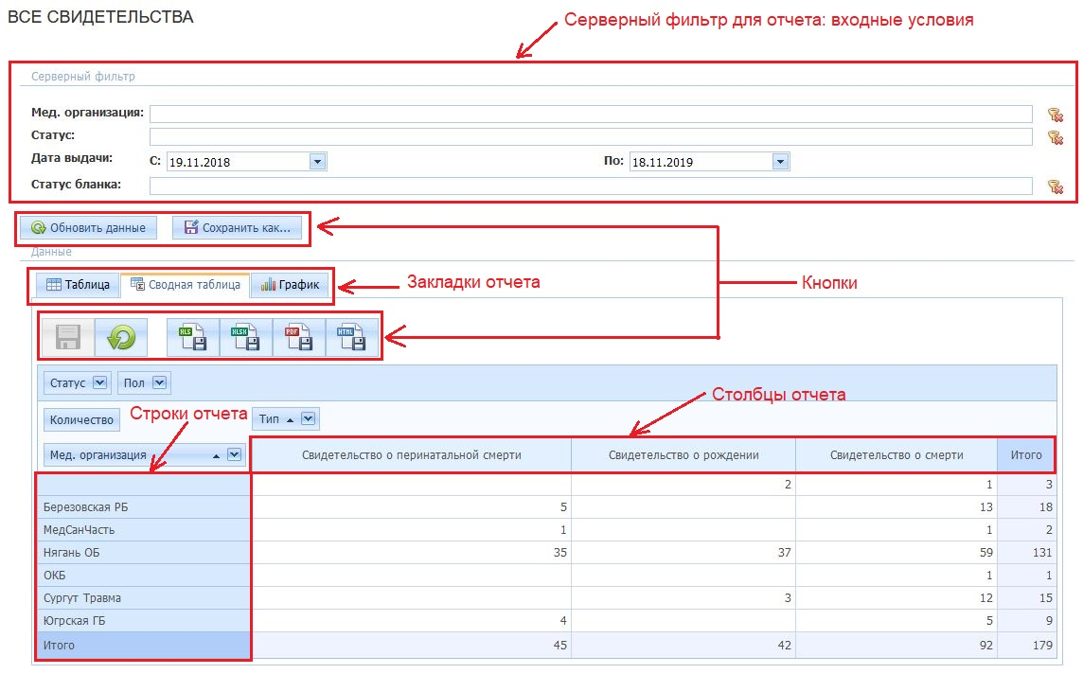
Рисунок 135 – Структура отчета
    - Настройка отчета
Для настройки строк и столбцов отчета необходимо перемещать значения из полей отчета в соответствующую область (Рисунок 135). Для добавления/удаления полей необходимо нажать на любом столбце правой кнопкой мыши и в выпадающем меню выбрать подменю «Выбор колонок» (для таблицы) или «Показать список полей» (для сводной таблицы). В открывшемся окне необходимо выбрать недостающее поле и перетащить его к другим полям отчета (Рисунок 136).
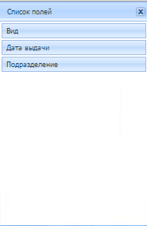
Рисунок 136 – Выбор дополнительных полей для отчета
Также для каждого поля (столбца, строки) можно осуществлять дополнительную фильтрацию по данным этого поля. Для этого необходимо нажать на кнопку рядом с наименованием поля и в открывшемся окне выбрать только те значения, которые должны участвовать в отчете (Рисунок 137).
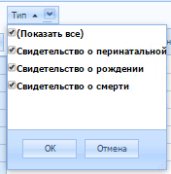
Рисунок 137 – Фильтр по данным поля
    - Работа с формой детализации отчета
Форма детализации отчета предназначена для просмотра подробной информации по значению, выбранному в отчете. Для перехода к форме детализации пользователю необходимо в полях с количеством свидетельств нажать на соответствующую цифру с количеством (Рисунок 135). В результате откроется форма детализации, сведения в которой представлены в табличном виде (Рисунок 138).
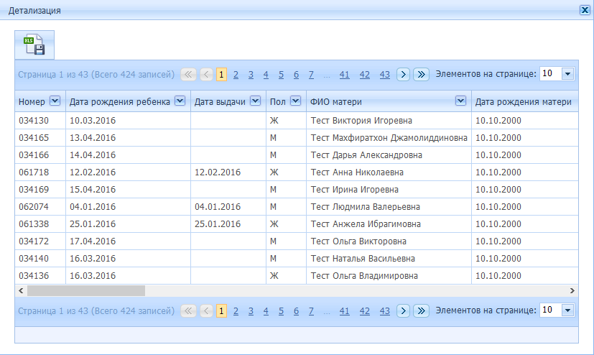
Рисунок 138 – Окно формы детализации сведений по отчету
Для каждого поля (столбца) можно осуществлять фильтрацию по данным этого поля. Для этого необходимо нажать на кнопку рядом с наименованием поля и в открывшемся окне выбрать только те значения, которые должны быть представлены в форме детализации (Рисунок 139).
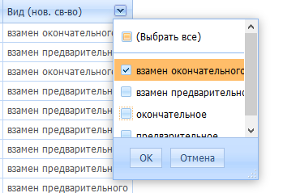
Рисунок 139 – Фильтр по данным поля
Для перемещения колонки в таблице пользователю требуется зажать левой кнопкой мыши нужную колонку и переместить ее в требуемое место, после чего отпустить кнопку мыши (Рисунок 140).
ВАЖНО!!! Операция по перемещению колонки в таблице осуществиться только при появлении во время перемещения между колонками знака (Рисунок 140).
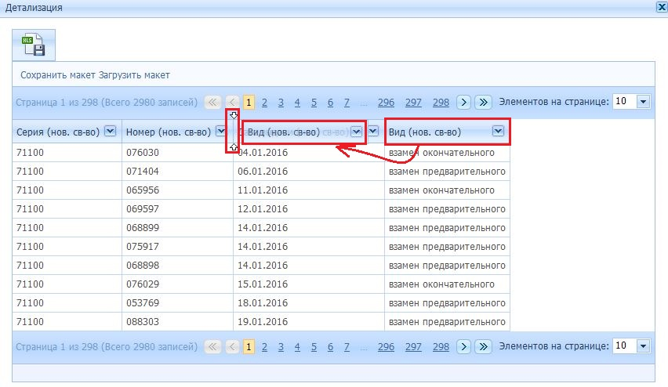
Рисунок 140 – Перемещение колонок
Для выгрузки данных в формате xls из формы детализации отчета необходимо нажать на кнопку 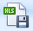 (Рисунок 138). В результате сформируется документ вида Детализация.[Наименование отчета].xlsx (Рисунок 141).

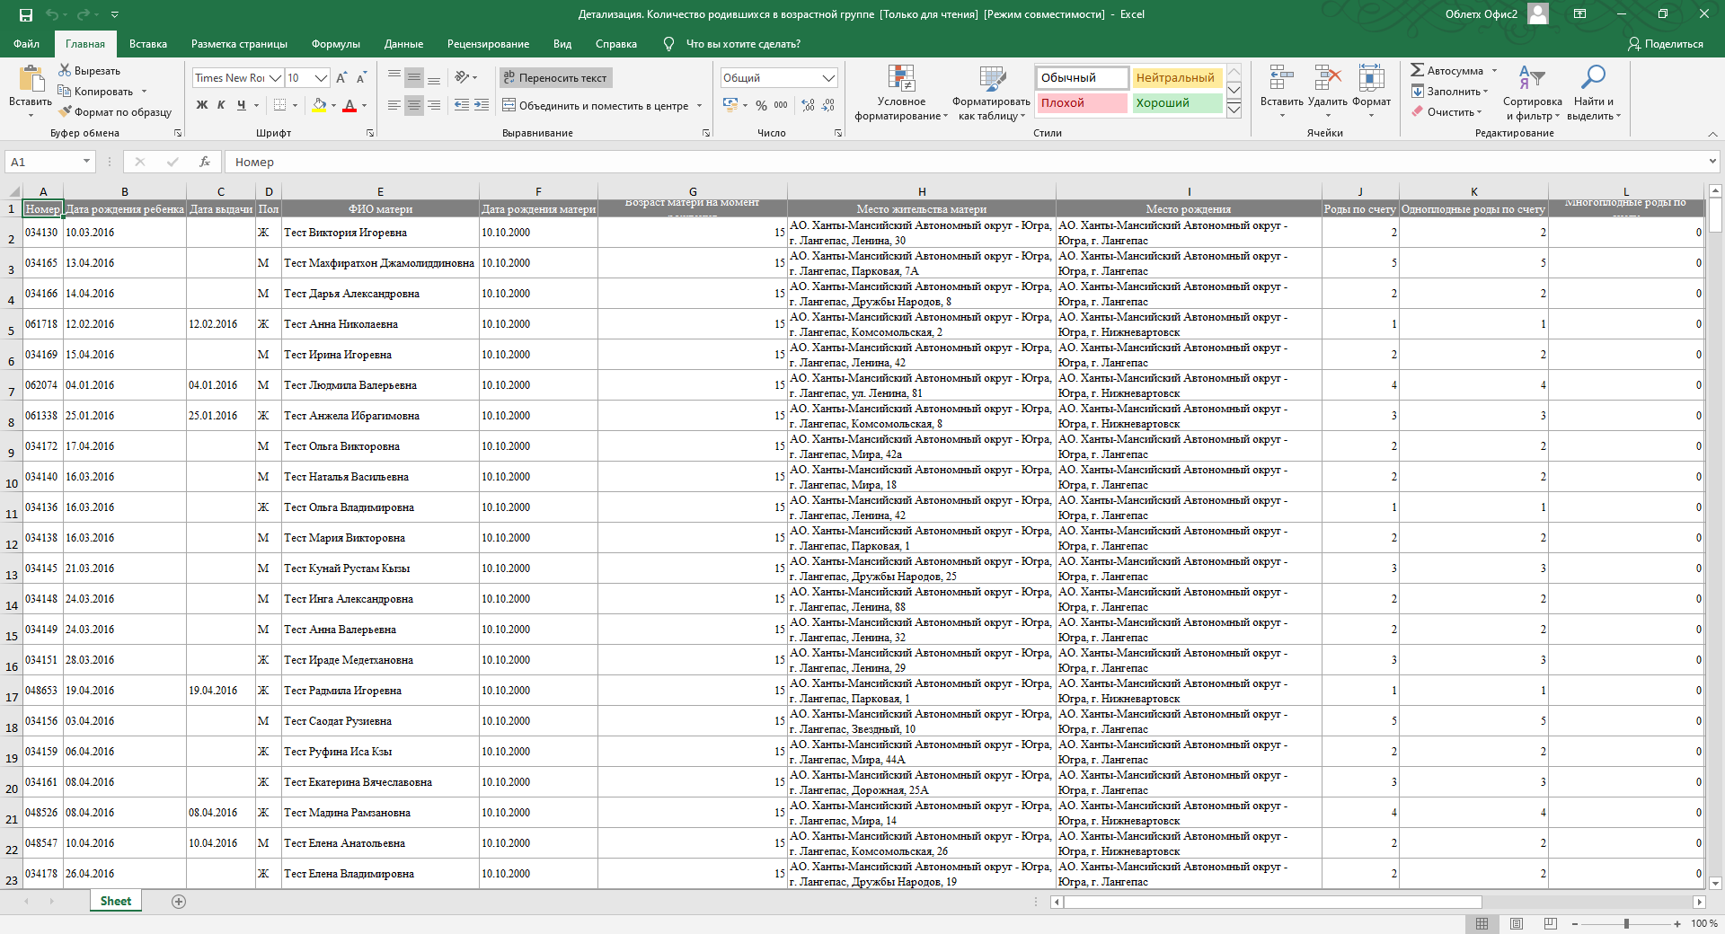
Рисунок 141 – Окно отчета с выгруженными данными в формате xls

    - Сохранение макета отчета
Для дальнейшей работы с настройками отчета (загрузка набора и расположение полей) необходимо нажать на кнопку для соответствующего созданного макета отчета. При открытии отчета в следующий раз будет доступен последний сохраненный макет.
    - Экспорт отчета
Для экспорта данных созданного отчета необходимо воспользоваться соответствующими кнопками экспорта над списком отчета:
– для таблицы и сводной таблицы;
– для графика. При этом для графика в поле «Экспорт в» необходимо указать формат графика и нажать на кнопку 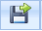.
    - Выгрузка данных из формы детализации отчета
Для выгрузки данных необходимо в форме детализации отчета нажать на кнопку «Экспорт в xls» (Рисунок 142).
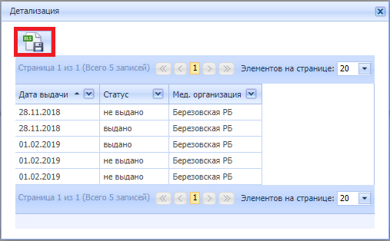
Рисунок 142 – Форма детализации отчета
В результате сформируется отчет по данными детализации (Рисунок 143).
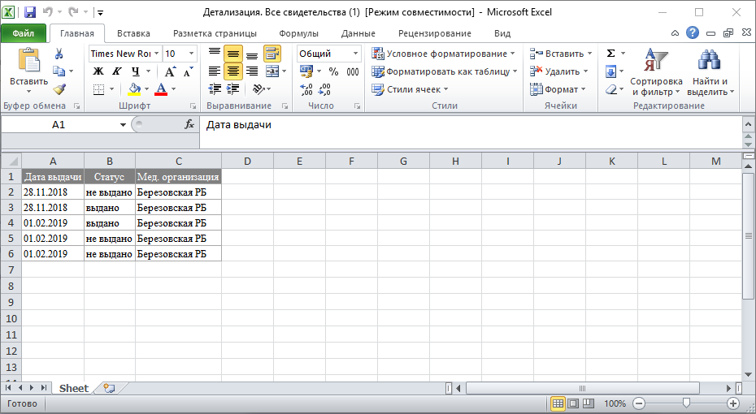
Рисунок 143 – Сформированный отчет в формате xls
    - Сохранить созданный отчет как новый
Кнопка «Сохранить как» позволяет сохранить текущий отчет, как отдельный пользовательский отчет. После нажатия кнопки на экране отобразится окно, в котором необходимо указать название нового пользовательского отчета (поле «Название») и указать его краткое описание (пояснение) (Рисунок 144).
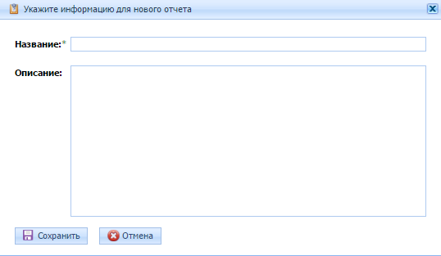
Рисунок 144 – Окно создания нового пользовательского отчета
После нажатия кнопки «Сохранить» в списке отчетов отобразится новый созданный отчет. Все настройки таблиц в отчете будут копироваться из первоначального.
    - Создание нового пользовательского отчета из списка отчетов
Для создания пользовательского отчета на основе уже созданного системного или другого пользовательского отчета необходимо в списке отчетов нажать кнопку напротив копируемого отчета (Рисунок 134). При этом на экране отобразится окно (Рисунок 144), работа с которым описана в п. 4.5.8 настоящего документа.
  - Информация
У пользователя на панели главного меню представлено меню «Информация», при выборе которого открывается окно списка информации по подсистеме (Рисунок 145).
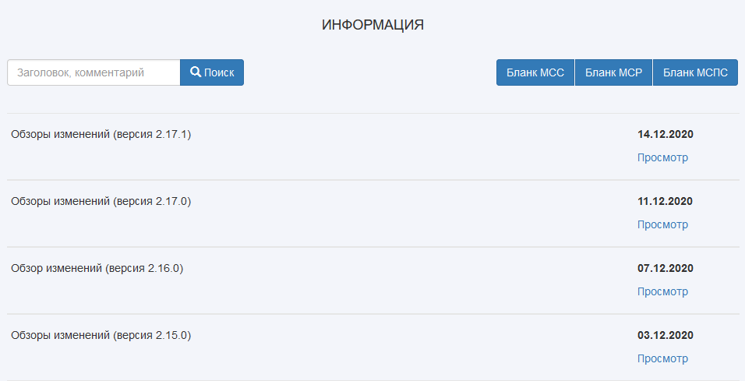
Рисунок 145 – Окно списка информации
Для быстрого поиска по списку информации предусмотрено поле поиска по заголовку или комментарию информации. Для начала поиска необходимо в поле «Заголовок, комментарий» ввести ключевое слово и нажать кнопку «Поиск».
В отфильтрованном списке для просмотра данных, скачивания файлов необходимо нажать кнопку «Просмотр». В окне информации для загрузки файлов необходимо нажать соответствующую кнопку (Рисунок 146). После чего загрузка будет происходить по стандартному сценарию для функционирующего браузера.
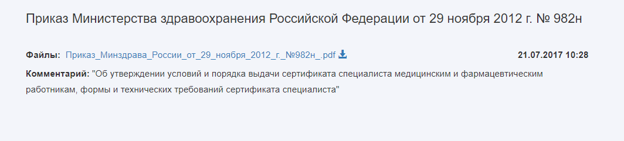
Рисунок 146 – Окно информации
ВНИМАНИЕ!!! Меню «Информация» доступно и без авторизации в подсистеме.
  - Новости
В случае, если за время с последнего сеанса работы пользователя в подсистеме была добавлена новость, то при входе отобразится оповещение (Рисунок 147).
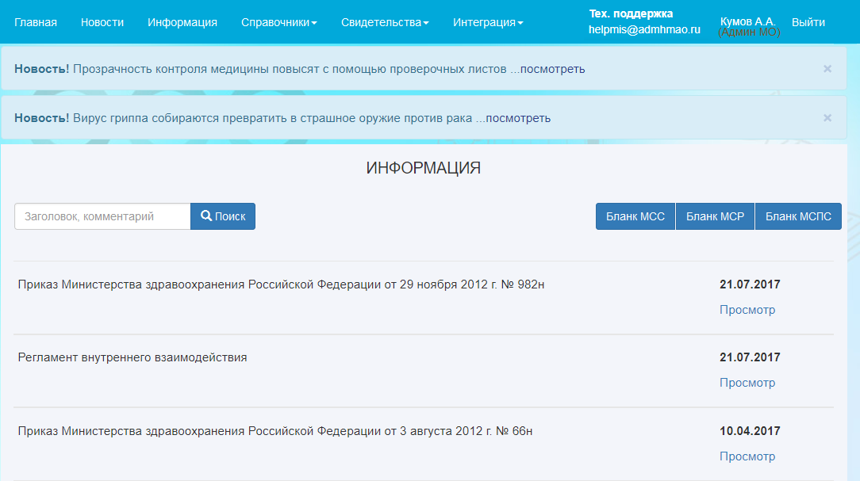
Рисунок 147 – Окно оповещения о новости
Для просмотра новости необходимо нажать «посмотреть», при этом откроется окно просмотра новости (Рисунок 149).
Также у пользователя на панели главного меню представлено меню «Новости», при выборе которого открывается окно списка новостей подсистемы (Рисунок 148).
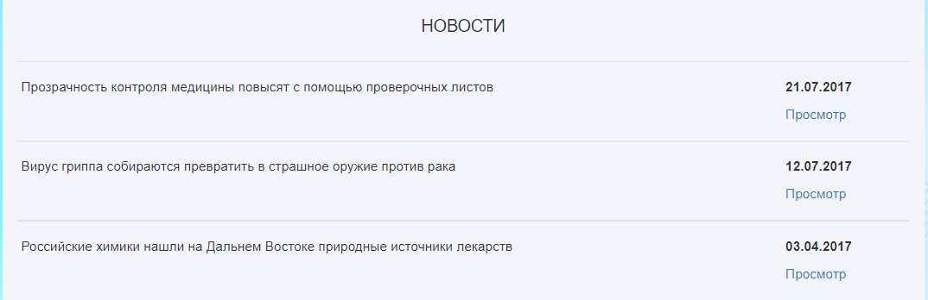
Рисунок 148 – Окно списка новостей
Для просмотра новости необходимо нажать соответствующую кнопку «Просмотр».
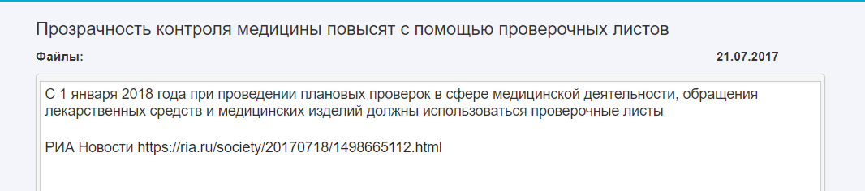
Рисунок 149 – Окно просмотра новости
К новости могут быть проложены файлы, доступные на скачивание (Рисунок 149). Для их загрузки необходимо воспользоваться соответствующей кнопкой . После чего загрузка будет происходить по стандартному сценарию для функционирующего браузера.
ВНИМАНИЕ!!! Меню «Новости» доступно и без авторизации в подсистеме.
В случае, если за время с последнего сеанса работы пользователя в подсистеме была добавлена новость/новости актуальная до первого прочтения, то при входе пользователя в подсистему после авторизации отобразится всплывающее окно «Что нового?» со списком новостей (Рисунок 150).
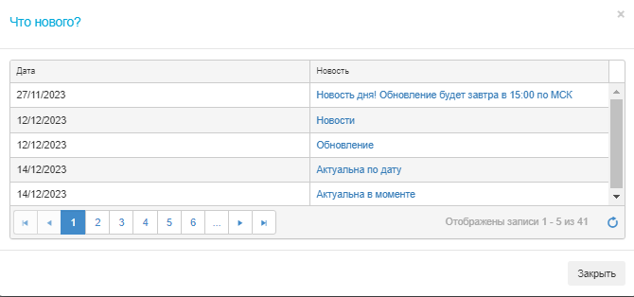
Рисунок 150 – Всплывающее окно «Что нового?». Пример отображения списка новостей

ВНИМАНИЕ!!! Список новостей формируется по дате создания новости от ранней к поздней.
Для просмотра полной информации по новости необходимо нажать ЛКМ на текст новости в одноименной колонке (Рисунок 150).
В результате отобразится окно с полной информацией по новости (Рисунок 151).
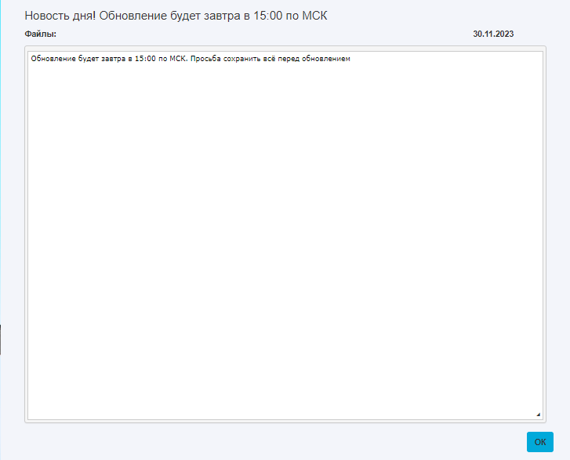
Рисунок 151 – Окно с отображением полной информации по новости

Для закрытия данного окна после прочтения новости необходимо нажать кнопку «Ок» (Рисунок 151).
ВНИМАНИЕ!!! Новость отображается у пользователя в списке новостей окна «Что нового?» до первого нажатия кнопки «Ок».
В результате окно будет закрыто, а новость удалится из списка новостей (Рисунок 150).
  - Печать пустого бланка МС
Для печати пустого бланка МС с дальнейшим заполнением его от руки пользователю необходимо в основном окне работы с подсистемой воспользоваться одной из следующих кнопок «Бланк МСС», «Бланк МСПС» или «Бланк МСР» (Рисунок 152).
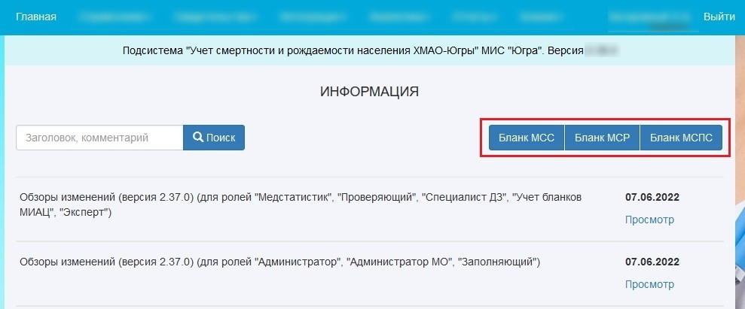
Рисунок 152 – Основное окно подсистемы. Кнопки «Бланк МСС», «Бланк МСПС» и «Бланк МСР»
В результате отобразится пустой бланк МС, в котором пользователю следует по кнопкескачать бланк на локальный ресурс и затем, распечатав его, заполнить требуемые поля от руки (Рисунок 153).
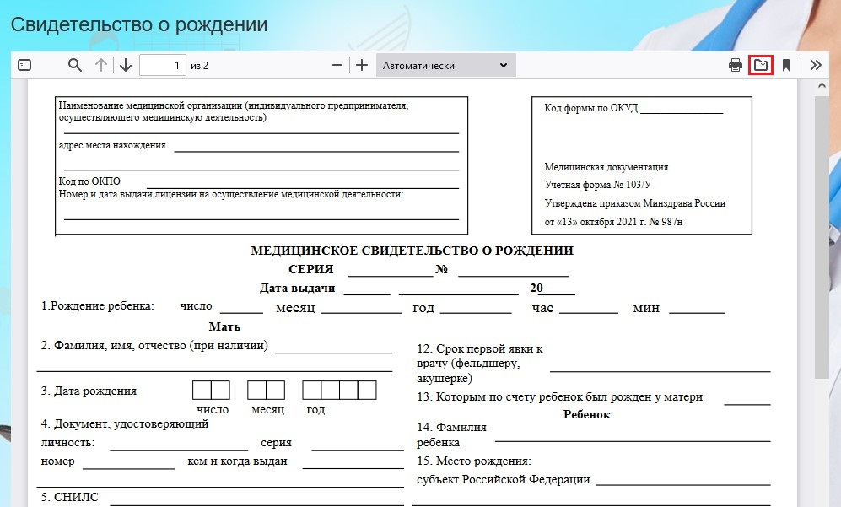
Рисунок 153 – Пример пустого бланка МС. Кнопка для загрузки бланка свидетельства на локальный ресурс
  - Личный кабинет пользователя
Для роли «Администратор МО» работа должна производиться пользователем с профилем «Админ МО». Текущий профиль пользователя отображается под ФИО пользователя (Рисунок 154).
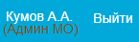
Рисунок 154 – Профиль пользователя
Если пользователь имеет несколько профилей, то необходимо выбрать профиль «Админ МО» в личном кабинете (п.4.9.2 настоящего документа).
    - Данные пользователя
Для просмотра/изменения текущего профиля пользователя, а также его личных данных, в подсистеме предусмотрен личный кабинет. Для того, чтобы открыть личный кабинет, следует нажать на ФИО в панели главного меню (Рисунок 154).
Окно личного кабинета представлено на рисунке ниже (Рисунок 155).
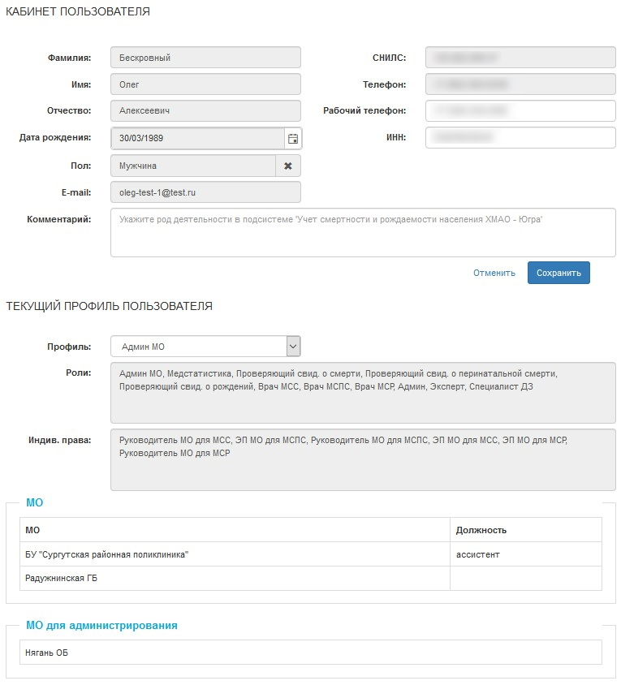
Рисунок 155 – Личный кабинет пользователя
В разделе «Кабинет пользователя» возможно редактирование личных данных пользователя. Для сохранения внесенных изменений необходимо нажать кнопку «Сохранить».
ВНИМАНИЕ!!! Будьте внимательны при внесении изменений в свои личные данные. Они используются при передаче и получении данных по интеграционной шине.
    - Смена профиля
Раздел «Текущий профиль пользователя» показывает информацию о МО пользователя, его должности и список ролей (Рисунок 155).
Для работы под ролью «Администратор МО» необходимо в поле «Профиль» выбрать из выпадающего списка значение «Админ МО» (Рисунок 156).
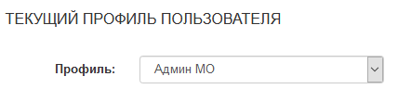
Рисунок 156 – Выбранный профиль пользователя
  - Завершение работы
Для выхода из web-приложения необходимо нажать кнопку «Выйти», расположенную в правой части главного меню (Рисунок 6).
После этого произойдет автоматический выход из учетной записи на портале госуслуг (Рисунок 157) и возврат на стартовую страницу приложения (Рисунок 1).
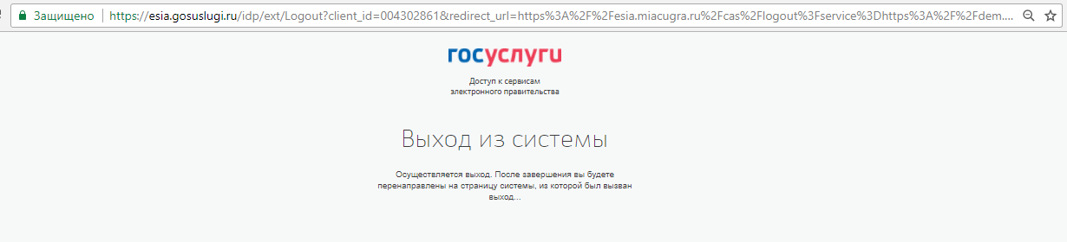
Рисунок 157 – Выход из подсистемы
- АВАРИЙНЫЕ СИТУАЦИИ
В случае возникновения ошибок в подсистеме необходимо выйти из подсистемы и перезапустить ее.
В случае, если ошибка продолжает появляться и после вышеперечисленных манипуляций, необходимо написать заявку на support@miacugra.ru. В тексте заявки необходимо указать:
- Наименование проекта: веб-приложение подсистемы «Учет смертности и рождаемости населения ХМАО – Югры»;
- Версия: <указать версию, которая указывается на главной странице> Номер версии можно посмотреть под панелью главного меню (Рисунок 6);
- ФИО пользователя: <>. Личные данные пользователь может просмотреть, перейдя в личный кабинет (п.4.9 настоящего документа);
- Описание проблемы: <краткое описание ошибки или проблемы>;
- Порядок действий: <описать порядок действий пользователя, при котором возникает проблемы, при необходимости с указанием номера МС, вида и МО>;
- Телефон заявителя: <телефон для обратной связи с заявителем проблемы>.

- РЕКОМЕНДАЦИИ ПО ОСВОЕНИЮ
Для ознакомления с модулем «Администратор МО» необходимо изучить общее описание подсистемы 38422703.425730.011.ПД.04.2 и настоящее руководство пользователя.

- СПРАВОЧНОЕ
Описание статусов свидетельств:
- «создано» – создано только под пользователем, но не прошло проверки ФЛК;
- «на экспертизе» – прошло ФЛК и отправлено на проверку к проверяющему;
- «возврат» – не прошло проверку у проверяющего и возвращено заполняющему для устранения замечаний;
- «к печати» – прошло проверку у проверяющего и доступно для вывода на печать;
- «выдано» – распечатано и выдано на руки;
- «выдано и заменено» – распечатано и выдано на руки, но заменено свидетельством «взамен…»;
- «выдано и исправлено» – распечатано и выдано на руки с соответствующим статусом;
- «замена» – статус присваивает эксперт в случае, если в свидетельстве есть грубые нарушения. Свидетельству должно быть выписано свидетельство «взамен…».

- ОПИСАНИЕ ПРОЦЕССА ПРИСВОЕНИЯ РОЛЕЙ ПОЛЬЗОВАТЕЛЯМ ПОДСИСТЕМЫ
Для присвоения ролей пользователям в подсистеме пользователю с ролью «Админ» необходимо в разделе «Пользователи» открыть окно редактирования пользователя (Рисунок 158).
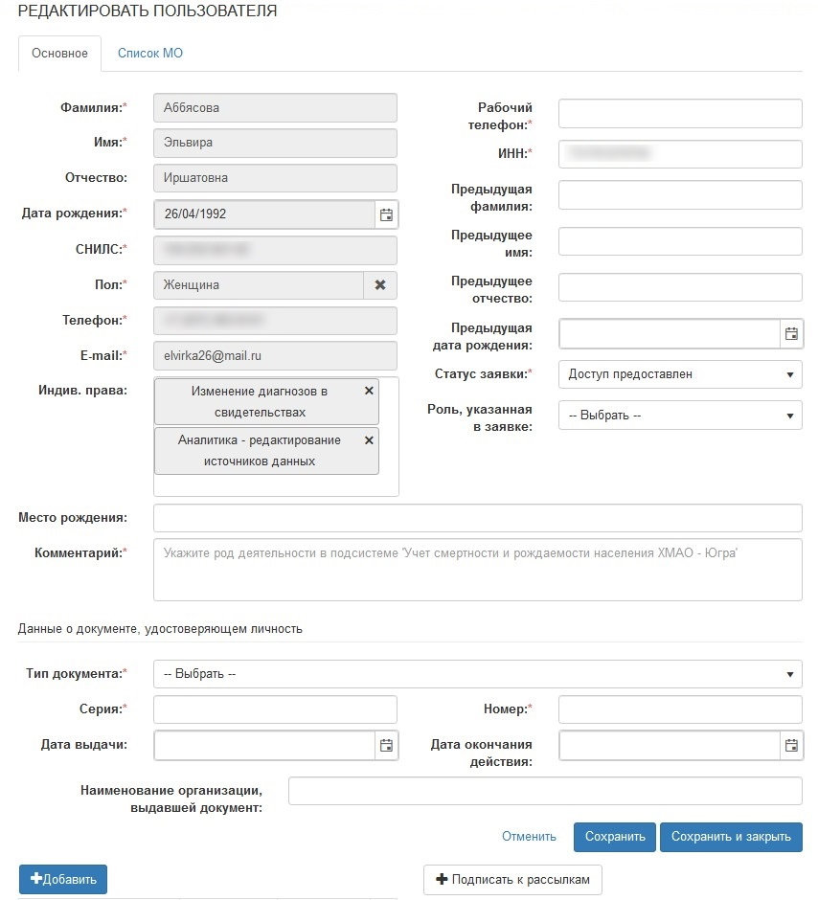
Рисунок 158 – Окно редактирования пользователя
Для добавления роли, необходимо нажать кнопку «Добавить», при этом в открывшемся окне (Рисунок 159) необходимо выбрать из справочника роль для пользователя. После ввода всех необходимых данных, необходимо нажать кнопку «Сохранить».
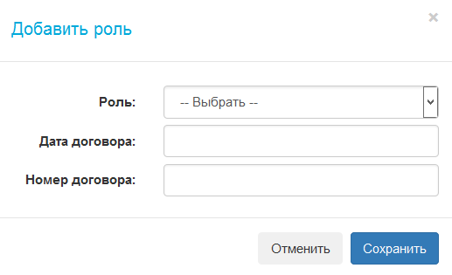
Рисунок 159 – Окно добавления роли для пользователя
ВНИМАНИЕ!!! Дата и номер договора обязательны для ролей «Проверяющий» и «Эксперт».
В случае, если в роли выбран эксперт, то для просмотра свидетельств не только со статусом «Выдано», но и во всех статусах, необходимо в поле «МО для полного контроля» указать МО, свидетельства которых должен просматривать эксперт (Рисунок 160).
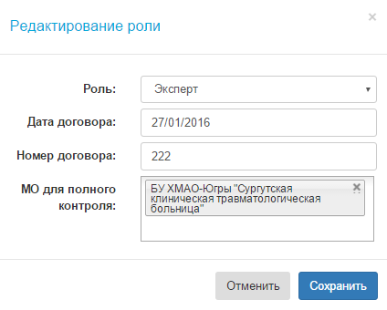
Рисунок 160 – Настройка для роли эксперта
Для добавления права пользователю необходимо в поле «Индив.права» выбрать дополнительное право. Также пользователю доступна возможность совмещения прав:
- «ЭП заполнившего для МСР» + «Руководитель МО для МСР» + «ЭП МО для МСР»;
- «ЭП заполнившего для МСС» + «Руководитель МО для МСС» + «ЭП МО для МСПС»;
- «ЭП заполнившего для МСПС» + «Руководитель МО для МСПС» + «ЭП МО для МСПС».
Пользователь, у которого есть все три права на подпись, может подписать МС всеми тремя подписями поочерёдно: сначала ЭП заполнившего, далее ЭП руководителя и затем ЭП МО. При этом:
- при попытке подписи ЭП заполняющего будет осуществлена проверка на совпадение ФИО в сертификате с ФИО врача/заполнившего в МС;
- при попытке подписи ЭП руководителя будет осуществлена проверка на совпадение ФИО в сертификате с ФИО Руководителя в МС;
- при попытке подписи ЭП МО будет осуществлена проверка, является ли сертификат сертификатом МО.
Для сохранения внесенных изменений необходимо нажать кнопку «Сохранить».
Роль «Администратор МО» (Администратор МО) дает доступ к справочнику пользователей и сотрудников МО, которое выбрано в поле «МО для администрирования» (Рисунок 161).
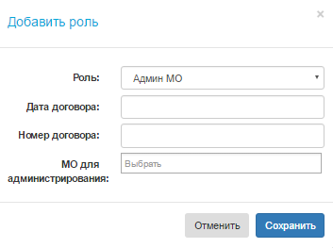
Рисунок 161 – Добавление роли администратора МО
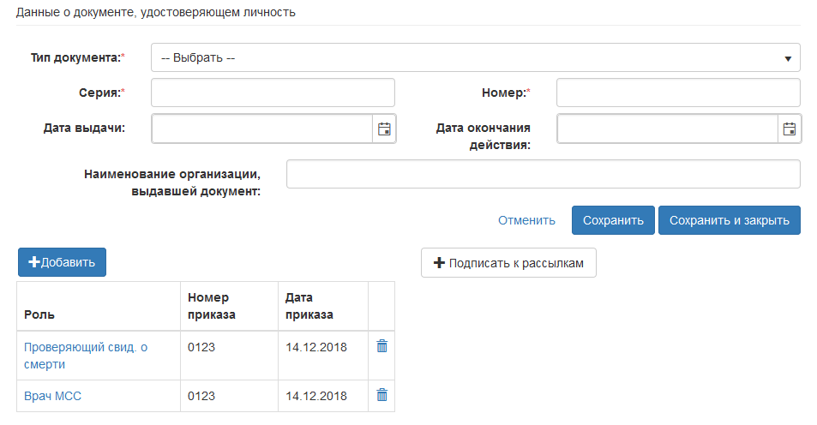
Рисунок 162 – Окно редактирования пользователя со списком добавленных ролей в нижней части формы
Пользователю необходимо заполнить все обязательные поля и нажать кнопку «Сохранить». В результате пользователю будут присвоены выбранные роли.
- ОПИСАНИЕ ПРОВЕРКИ МАССОВОЙ ПОДПИСИ МС ЭП
- Для массовой подписи необходимо, чтобы все выбранные МС были созданы в одной МО и имели одинаковый статус РЭМД;
- Для подписи ЭП заполнившего в МО без настройки «Считать заполнившего МСР автором при отправке в РЭМД» / «Считать заполнившего МСС автором при отправке в РЭМД» / «Считать заполнившего МСПС автором при отправке в РЭМД» необходимо, чтобы во всех выбранных МС были одинаковые ФИО врача;
- Для подписи ЭП заполнившего в МО с настройкой «Считать заполнившего МСР автором при отправке в РЭМД» / «Считать заполнившего МСС автором при отправке в РЭМД» / «Считать заполнившего МСПС автором при отправке в РЭМД» необходимо, чтобы во всех выбранных МС были одинаковые ФИО заполнившего;
- Для подписи ЭП руководителя необходимо, чтобы во всех выбранных МС были одинаковые ФИО руководителя.
В случае если хотя бы одна из проверок не пройдена, отобразится сообщение: «Для массовой подписи выберите МС с одинаковыми статусами РЭМД и одинаковыми ФИО заполнившего/врача (для подписи заполнившим) или одинаковыми ФИО руководителя (для подписи руководителем), созданные в одной МО» (Рисунок 163).
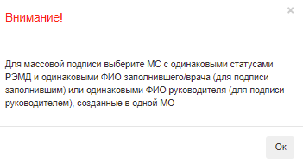
Рисунок 163 – Блокирующее окно
Также при подписи нескольких свидетельств осуществляется проверка версии подсистемы на форме «Список родившихся на подпись». Т.е. при нажатии на кнопку «Подписать ЭП» происходит проверка версии подсистемы, в которой были созданы подписываемые МСР. Если МСР были созданы в одной из устаревших версий подсистемы, то отобразится соответствующее сообщение: «ВНИМАНИЕ! МСР необходимо подписывать с помощью ЭП в течении суток после их создания в системе! Среди выбранных МСР есть свидетельства (номера МСР), созданные в старой версии подсистемы. Они могут не содержать обязательные данные для формирования xml документа. В случае отсутствия обязательных данных документ не будет принят в РЭМД. Продолжить подписание?» (Рисунок 164).
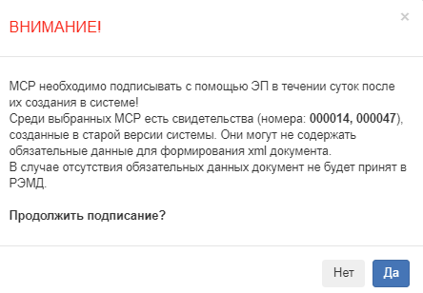
Рисунок 164 – Пример предупреждающего сообщения при проверке версии подсистемы
При нажатии на кнопку «Да» будет осуществлена ЭП МСР. При нажатии «Нет» предупреждающее окно будет закрыто, и пользователь останется в форме «Список родившихся на подпись».

- ОПИСАНИЕ ПРОЦЕССА СВЕРКИ ДАННЫХ ПОЛЬЗОВАТЕЛЯ О ТРУДОУСТРОЙСТВЕ В ПОДСИСТЕМЕ С ДАННЫМИ В МТБЗ (ФРМР)
На странице редактирования пользователя на вкладке «Список МО» имеется кнопка «Сверить с данными МТБЗ», предназначенная для сверки данных пользователя о трудоустройстве в подсистеме с данными в МТБЗ (ФРМР). Сверка происходит по тем МО, которые присутствуют в списке должностей пользователя (Рисунок 165).
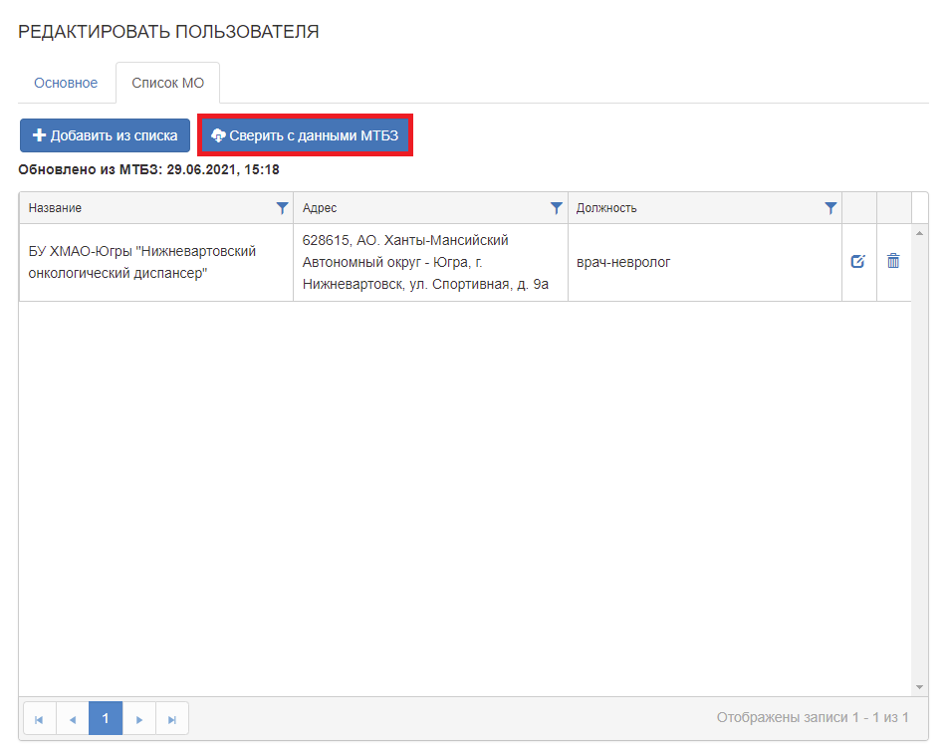
Рисунок 165 – Окно «Редактирование пользователя». Кнопка «Сверить с данными МТБЗ»
В случае, если после нажатия кнопки «Сверить с данными МТБЗ»:
- будут обнаружены несоответствия данных в подсистеме с данными в МТБЗ, то отобразится следующее сообщение: «Обнаружено несоответствие данных по работе пользователя в системе с данными в ФРМР. Обновить данные?» (Рисунок 166). Для обновления данных следует нажать на кнопку «Подтвердить» (Рисунок 166).
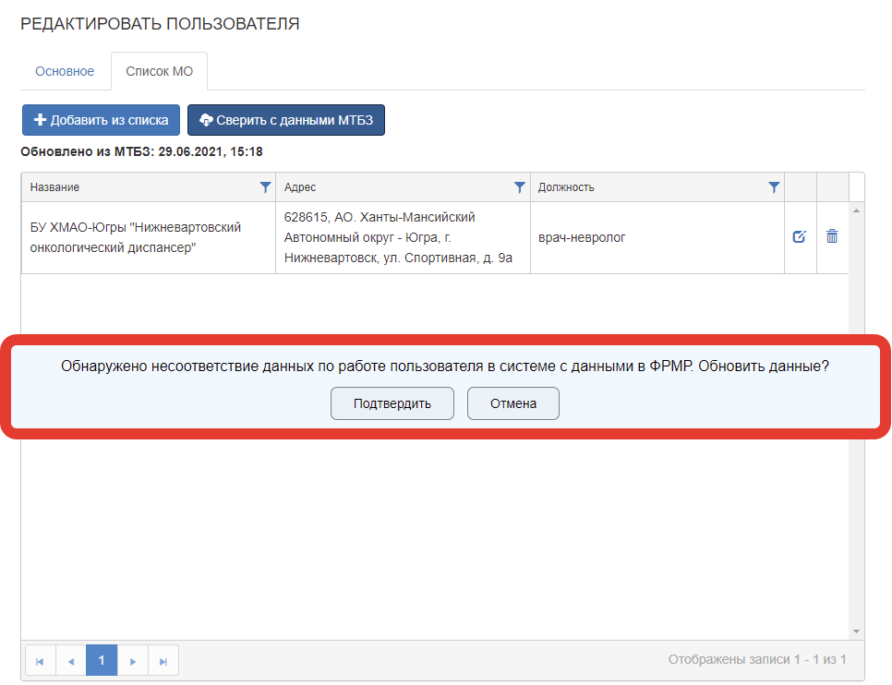
Рисунок 166 – Окно «Редактирование пользователя». Всплывающее сообщение
В результате данные в списке обновятся, а также обновится дата в поле «Обновлено из МТБЗ» (Рисунок 168).
ВНИМАНИЕ!!! Если у пользователя есть несколько должностей, записанных в профиле, и некоторые не соответствуют данным МТБЗ, то при нажатии на кнопку «Сверить с данными МТБЗ» (Рисунок 165) не соответствующие должности автоматически заменятся на соответствующие данным МТБЗ и откроется окно подтверждения действия содержащее следующий текст: «Обнаружено несоответствие данных по работе пользователя в системе с данными ФРМР. Обновить данные?» (Рисунок 166).
По нажатию на кнопку «Подтвердить» будет открыто окно «Выбор специальностей», в котором необходимо в строке с измененной должностью в колонке «Специализация» нажать ЛКМ на название специальности и в выпадающем списке выбрать требуемую, далее нажать кнопку «Сохранить» (Рисунок 167).
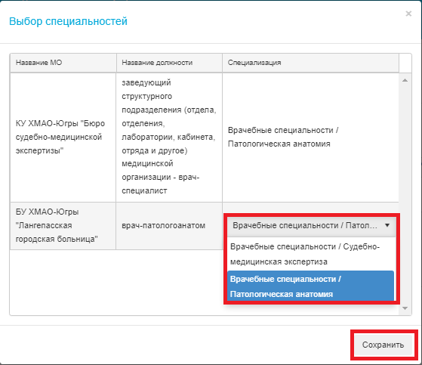
Рисунок 167 – Окно «Выбор специальностей». Пример выбора специальности в выпадающем списке. Кнопка «Сохранить»
В результате выбранная специальность сохранится и отобразится в профиле пользователя.
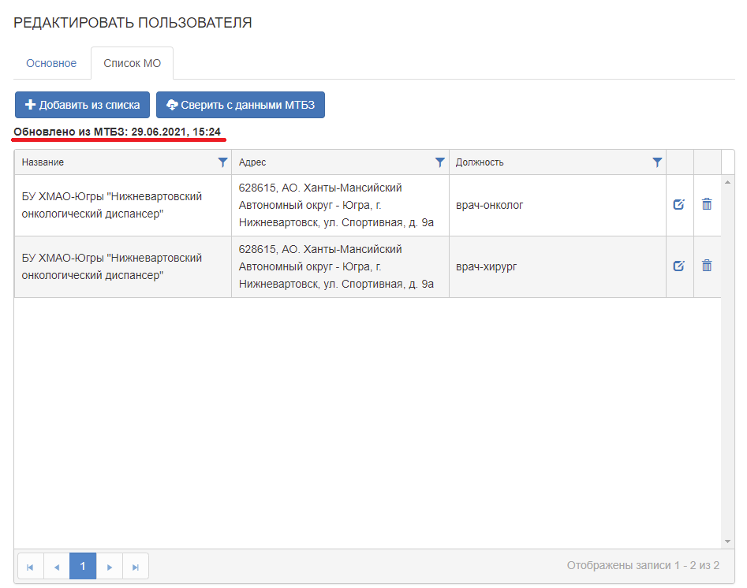
Рисунок 168 – Окно «Редактирование пользователя». Поле «Обновлено из МТБЗ»
- данные в подсистеме и МТБЗ совпадают, то отобразится сообщение: «Данные совпадают» (Рисунок 169).
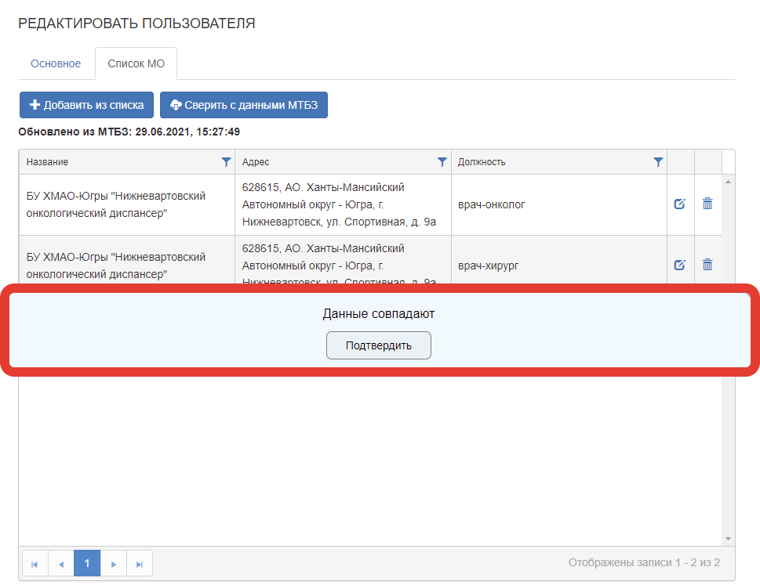
Рисунок 169 – Окно «Редактирование пользователя». Всплывающее сообщение

БД – База данных
БСМЭ – Бюро судебно-медицинской экспертизы
БУ – Бюджетное учреждение
ВИМИС – вертикально-интегрированная медицинская информационная система
ВИМИС «АКиНЕО» – Вертикально-интегрированная медицинская информационная система по профилю оказания медицинской помощи «Акушерство, гинекология и неонатология»
ВИМИС «Онкология» – Вертикально-интегрированная медицинская информационная система по профилю оказания медицинской помощи «Онкология»
ВИМИС «ССЗ» – Вертикально-интегрированная медицинская информационная система по профилю оказания медицинской помощи «Сердечно-сосудистые заболевания»
ВИМИС «Профилактика» – Вертикально-интегрированная медицинская информационная система по профилю оказания медицинской помощи «Профилактика»
ВИМИС «Профилактика инфекционных заболеваний» – Вертикально-интегрированная медицинская информационная система по профилю оказания медицинской помощи «Профилактика инфекционных заболеваний»
ЕСИА – Единый сервис авторизации пользователей системы здравоохранения ХМАО-Югры
ЗАГС – Орган записи актов гражданского состояния
ИС – Информационная система
КИЛИ – Комиссия по изучению летальных исходов
КЛАДР – Классификатор адресов Российской Федерации
МИАЦ – БУ ХМАО-Югры «Медицинский информационно-аналитический центр»
МО – медицинская организация
МС – медицинское свидетельство
МСПС – медицинское свидетельство о перинатальной смерти
МСР – медицинское свидетельство о рождении
МСС – медицинское свидетельство о смерти
МТБЗ – Материально-техническая база здравоохранения
РМИС – Региональная медицинская информационная система
РРЭМД – Региональный реестр электронных медицинских документов
РФ – Российская Федерация
РЭМД – Реестр электронных медицинских документов
СНИЛС – Страховой номер индивидуального лицевого счёта
УдКон – Компонент ЦУ РС ЕГИСЗ «Удаленное консультирование»
ФЛК – форматно-логический контроль
ФРМР – Федеральный регистр медицинских работников
ФРЭМД – Федеральный реестр электронных медицинских документов
ХМАО – Ханты-Мансийский автономный округ
ЦУ РС ЕГИСЗ – Центральный узел регионального сегмента единой государственной информационной системы в сфере здравоохранения
ЭП – электронная подпись

Лист регистрации изменений
Номера листов (страниц) |  |  |  |  | Всего  листов  (страниц)  в докум. | №  документа | Входящий  № сопрово-дительного докум. и дата | Подп. | Дата
Изм. | измененных | замененных | новых | аннулированных
1 | 21 | - | 9 | - | 86 | ИЗ.09.3 |  |  | 04.03.2021
- Обновлены страницы: 2, 20-21, 33, 35-36, 40-49, 51-53, 56, 76, 81, 84
- Добавлены пункты: 4.2.7
- Добавлены рисунки: 20, 48-56, 62, 70
- Обновлены рисунки: 32, 38, 57-61, 64, 68, 105, 108, 112
2 | 16 | - | 5 | - | 91 | ИЗ.09.4 |  |  | 02.04.2021
- Обновлены страницы: 2, 24-27, 29, 32, 35, 52, 60-65, 70
- Добавлены пункты: 4.4.1.5
- Добавлены рисунки: 27-30, 68, 83-88
- Обновлены рисунки: 32, 42, 82, 97
3 | 18 | - | 8 | - | 99 | ИЗ.09.5 |  |  | 11.05.2021
- Обновлены страницы: 2, 39-41, 48, 50-54, 56, 59, 67-69, 94, 96-97
- Добавлены пункты: 4.3.2.1, Приложение В
- Добавлены рисунки: 65-70, 128-129
- Обновлены рисунки: 47-49, 61, 72, 77, 88-90
4 | 23 | - | 7 | - | 107 | ИЗ.09.6 |  |  | 30.11.2021
- Обновлены страницы: 2, 18-20, 28, 35-36, 38, 51, 53-54, 67-68, 72, 74-78, 101-104
- Добавлены пункты: 4.4.1.6, Приложение Г
- Добавлены рисунки: 16-19, 44, 100, 136-139
- Обновлены рисунки: 15, 32-33, 47, 65, 70, 91, 97, 101, 103, 105, 107
5 | 5 | - | 1 | - | 108 | ИЗ.09.7 |  |  | 14.01.2022
- Обновлены страницы: 46-51
- Обновлены рисунки: 56-58, 63
6 | 14 | - | 1 | - | 109 | ИЗ.09.8 |  |  | 05.03.2022
- Обновлены страницы: 2, 40, 54, 66-70, 74, 76-80
- Добавлены пункты: 4.4.2
- Добавлены рисунки: 89-90, 111
- Обновлены рисунки: 87-88, 91-92, 94, 99, 102-103, 105-107, 109-110
7 | 7 | - | 2 | - | 112 | ИЗ.09.9 |  |  | 01.06.2022
- Обновлены страницы: 2, 18, 29, 66-68, 98
- Добавлены пункты: 4.4
- Добавлены рисунки: 87-89
- Обновлены рисунки: 15-33
8 | 15 | - | 1 | - | 113 | ИЗ.09.10 |  |  | 16.06.2022
- Обновлены страницы: 2, 54-55, 68, 70, 74, 76-80, 90-93
- Добавлены пункты: 4.8
- Добавлены рисунки: 128-129
- Обновлены рисунки: 94, 99, 102-103, 105, 107, 109-110, 123, 125
9 | 3 | - | - | - | 113 | ИЗ.09.11 |  |  | 27.07.2022
- Обновлены страницы: 2, 37, 54
- Обновлены рисунки: 1, 6, 7, 9, 10, 11, 45, 46, 47, 49, 51, 52, 71, 125
10 | 3 | - | 6 | - | 119 | ИЗ.09.12 |  |  | 17.01.2023
- Добавлены пункты: 4.4.3
- Обновлены страницы: 24-30
- Добавлены рисунки: 26-34
- Обновлены рисунки: 25
11 | - | - | 3 | - | 122 | ИЗ.09.13 |  |  | 10.02.2023
- Добавлены пункты: 4.1.2.1
- Обновлены рисунки: 45, 122
12 | 2 | 12 | 7 | - | 129 | ИЗ.09.14 |  |  | 05.04.2023
- Изменены пункты: 4.4.1 - 4.4.3, Приложение Г
- Добавлены рисунки: 80
- Обновлены страницы: 62, 74, 125
13 | 2 | - | 2 | - | 131 | ИЗ.09.15 |  |  | 28.04.2023
- Добавлены рисунки: 282
- Обновлены страницы: 63, 96
- Обновлены рисунки: 76-79, 81, 104, 126
14 | 27 | - | 4 | - | 136 | ИЗ.09.16 |  |  | 24.08.2023
- Добавлены пункты: 4.2.7.6
- Обновлены страницы: 2, 56, 57-60, 65, 77-95, 132
- Добавлены рисунки: 71, 82, 114, 115
- Обновлены рисунки: 15, 21, 40, 69, 70, 77-81, 83, 100-113, 116-123
15 | 4 | - | - | - | 136 | ИЗ.09.17 |  |  | 26.12.2023
- Обновлены страницы: 2, 81, 91, 93
- Добавлены рисунки: 118, 121
- Обновлены рисунки: 28, 29, 56, 59, 62, 100, 104-107, 117, 120
16 | - | - | 2 | - | 138 | ИЗ.09.18 |  |  | 17.01.2024
- Обновлены страницы: 2, 113-115
- Добавлены рисунки: 150, 151
17 | 1 | - | - | - | 137 | ИЗ.09.19 |  |  | 19.12.2024
- Обновлены страницы: 79

Указанные e-mail для рассылки
Осуществляется отправка электронного сообщения пользователю с информацией по замечаниям, сделанным экспертом, в любом МС
Раздел доступен при наличии у пользователя права «Руководитель МО для МСС»
Раздел доступен при наличии у пользователя права «Руководитель МО для МСПС»
Раздел доступен при наличии у пользователя права «Руководитель МО для МСР»
ВИМИС «Онкология» / ВИМИС «ССЗ» / ВИМИС «АКиНЕО»/ВИМИС «Профилактика»
Отображаются только статусы по профилям, в которые был направлен документ
При наличии права «ЭП заполнившего для МСР»/«ЭП заполнившего для МСС»/«ЭП заполнившего для МСПС»
Пользователь может выбрать либо одно МС, либо несколько МС. Проверки, проводимые при массовой подписи МС, описаны в ПРИЛОЖЕНИЕ C настоящего руководства
Предварительно у пользователя должна быть настроена ЭЦП
Отменить подпись ЭП руководителя может только пользователь, который подписывал данное МС
Кнопка отмены подписи МО доступна для МС в статусе «Выдано» / «К печати»
Пользователь может выбрать либо одно МС, либо одно МС, либо несколько МС. Проверки, проводимые при массовой подписи МС, описаны в ПРИЛОЖЕНИЕ В настоящего руководства
Предварительно у пользователя должна быть настроена ЭЦП
Отменить подпись ЭП руководителя может только пользователь, который подписывал данное МС
Кнопка отмены подписи МО доступна для МС в статусе «Выдано и заменено» / «Выдано» / «К печати»
Пользователь может выбрать либо одно МС, либо несколько МС. Проверки, проводимые при массовой подписи МС, описаны в ПРИЛОЖЕНИЕ В настоящего руководства
Предварительно у пользователя должна быть настроена ЭЦП
Не являющимся сертификатом медицинской организации
Пользователь с индивидуальным правом «ЭП МО для МСС» / «ЭП МО для МСПС» / «ЭП МО для МСР»
В данных сертификата при этом должен быть атрибут «OGRN»
Отменить подпись ЭП МО может только пользователь, который подписывал данное МС
Описание всех статусов представлено в ПРИЛОЖЕНИЕ A
Право «Изменение диагнозов в свидетельствах» позволяет пользователю изменять установленные в МО причины смерти. Право «Аналитика» позволяет пользователю иметь доступ к системным отчетам конструктора отчетов. Право «Аналитика - редактирование источников данных» дает доступ пользователю к настройке источников данных для отчетов. Это право необходимо давать опытным пользователям, со знанием БД подсистемы
При наличии у пользователя индивидуального права «ЭП заполнившего для МСПС»/«Руководитель МО для МСР»/«ЭП МО для МСР»

